

FACULTAD DE POSTGRADO

TRABAJO FINAL DE GRADUACIÓN
ANÁLISIS DEL NIVEL DE SATISFACCIÓN DEL USUARIO SOBRE LA ATENCIÓN BRINDADA EN CONSULTA EXTERNA Y EMERGENCIA DEL HOSPITAL MILITAR CENTRAL, NOVIEMBRE 2023

SUSTENTADO POR:
KATHERINE MELISSA ANTONIO CARBAJAL
BAYRON EDUARDO MALDONADO MILLA

PREVIA INVESTIDURA AL TÍTULO DE MÁSTER EN
GESTIÓN DE LOS SERVICIOS DE SALUD

TEGUCIGALPA, DEPARTAMENTO DE FRANCISO MORAZAN, HONDURAS, C.A. FEBRERO, 2024

UNIVERSIDAD TECNOLÓGICA CENTROAMERICANA
UNITEC
FACULTAD DE POSTGRADO
AUTORIDADES UNIVERSITARIAS

RECTORA
ROSALPINA RODRÍGUEZ

VICERRECTOR ACADÉMICO NACIONAL
JAVIER ABRAHAM SALGADO LEZAMA

SECRETARIO GENERAL ROGER MARTÍNEZ MIRALDA

DIRECTORA NACIONAL DE POSTGRADO
ANA DEL CARMEN RETTALLY VARGAS

ANÁLISIS DEL NIVEL DE SATISFACCIÓN DEL USUARIO SOBRE LA ATENCIÓN BRINDADA EN CONSULTA EXTERNA Y EMERGENCIA DEL HOSPITAL MILITAR CENTRAL, NOVIEMBRE 2023

TRABAJO PRESENTADO EN CUMPLIMIENTO DE LOS REQUISITOS EXIGIDOS PARA OPTAR AL TÍTULO DE
MÁSTER EN
GESTION DE LOS SERVICIOS DE SALUD

ASESOR METODOLOGICO
TULIO ARNALDO BUESO JACQUIER

ASESOR TEMATICO
HAROL ALEXANDER ZERÓN VILLATORO

MIEMBROS DE LA TERNA:
VICTOR MANUEL MELENDEZ COLINDRES
RITZA YOLANY LIZARDO

DERECHOS DE AUTOR

© Copyright 2023
Katherine Melissa Antonio Carbajal
Bayron Eduardo Maldonado Milla

Todos los derechos son reservados.

AUTORIZACIÓN DEL AUTOR(ES) PARA LA CONSULTA, REPRODUCCIÓN PARCIAL O TOTAL Y PUBLICACIÓN ELECTRÓNICA DEL TEXTO COMPLETO DE TESIS DE POSTGRADO

Señores
CENTRO DE RECURSOS PARA EL APRENDIZAJE Y LA INVESTIGACIÓN (CRAI) UNIVERSIDAD TECNOLÓGICA CENTROAMERICANA (UNITEC)

Estimados Señores:
Yo, Katherine Melissa Antonio Carbajal y Bayron Eduardo Maldonado Milla, ambos de Tegucigalpa, autores del trabajo de postgrado titulado: ANÁLISIS DEL NIVEL DE SATISFACCIÓN DEL USUARIO SOBRE LA ATENCIÓN BRINDADA EN CONSULTA EXTERNA Y EMERGENCIA DEL HOSPITAL MILITAR CENTRAL, NOVIEMBRE 2023, presentado y aprobado en febrero de 2024 como requisito previo para optar al título de máster en GESTION DE LOS SERVICIOS DE SALUD y reconociendo que la presentación del presente documento forma parte de los requerimientos establecidos del programa de maestrías de la Universidad Tecnológica Centroamericana (UNITEC), por este medio autorizo a las Bibliotecas de los Centros de Recursos para el Aprendizaje y la Investigación (CRAI) de UNITEC, para que con fines académicos puedan libremente registrar, copiar o utilizar la información contenida en él, con fines educativos, investigativos o sociales de la siguiente manera:
- Los usuarios puedan consultar el contenido de este trabajo en las salas de estudio de la biblioteca y/o la página Web de la Universidad.
- Permita la consulta y/o la reproducción a los usuarios interesados en el contenido de este trabajo, para todos los usos que tengan finalidad académica, ya sea en formato CD o digital desde Internet, Intranet, etc., y en general en cualquier otro formato conocido o por conocer.

De conformidad con lo establecido en los artículos 9.2, 18, 19, 35 y 62 de la Ley de Derechos de Autor y de los Derechos Conexos; los derechos morales pertenecen al autor y son personalísimos, irrenunciables, imprescriptibles e inalienables. Asimismo, el autor cede de forma ilimitada y exclusiva a UNITEC la titularidad de los derechos patrimoniales. Es entendido que cualquier copia o reproducción del presente documento con fines de lucro no está permitida sin previa autorización por escrito de parte de UNITEC.
En fe de lo cual se suscribe el presente documento en la ciudad de Tegucigalpa, a los 12 días del mes de febrero del año 2024

Katherine Melissa Antonio Carbajal

12213027

Bayron Eduardo Maldonado Milla
11953073

* La autorización firmada se encuentra adjunta a mí expediente

FACULTAD DE POSTGRADO

ANÁLISIS DEL NIVEL DE SATISFACCIÓN DEL USUARIO SOBRE LA ATENCIÓN BRINDADA EN CONSULTA EXTERNA Y EMERGENCIA DEL HOSPITAL MILITAR CENTRAL, NOVIEMBRE 2023
Katherine Melissa Antonio Carbajal
Bayron Eduardo Maldonado Milla
Resumen
El presente estudio tiene como objetivo analizar el nivel predominante de satisfacción sobre la calidad de atención en los pacientes del Hospital Militar Central, Noviembre año 2023, esta investigación corresponde al tipo de investigación tipo cuantitativa, el nivel de investigación alcanzado es descriptivo transversal, dentro del método general tenemos el método descriptivo, el diseño fue el no experimental, de corte transversal, la población muestral estuvo constituido por 383 pacientes afiliados que acuden a buscar atención en la área de emergencia y a consulta externa del hospital ubicado en la aldea el Ocotal de la ciudad de Tegucigalpa del departamento de Francisco Morazán, durante el proceso de recolección de datos se utilizó la técnica de encuesta que se realizaron a los pacientes del hospital. Resultados: el nivel de satisfacción en los encuestados fue calificada de excelente en un 37.9%, la población predominante fue la masculina en un 68.4%, entre las edades encuestadas, la más predominante fue de 18 a 30 años con un 50.1%, en la encuesta de SERVQUAL las 5 dimensiones fiabilidad, sensibilidad, seguridad, empatía y elementos tangibles, fueron clasificadas en un nivel 7 por la mayoría de los encuestados, considerándose en un Nivel Muy Satisfactorio. El 67.1% de los pacientes encuestados refieren que la calidad de atención se ve afectada por el crecimiento de la población, el tiempo de espera consideran que es regular (11 a 20 min) con un porcentaje de 36.8%, desde el punto de vista del paciente. El cambio que requiere el Hospital Militar para mejorar la atención médica, según los pacientes encuestados, es la contratación de más médicos especialistas con un 40.2%.
Por lo tanto, se concluye que, de acuerdo con la variable de calidad de atención, las personas encuestadas muestran que el Hospital Militar Central tiene fortaleza en la atención al paciente, como un adecuado trato, gran capacidad de respuesta hacia el paciente, infraestructura adecuada, posee muchos de equipos modernos, rapidez en la atención y claridad de los doctores y enfermeras, que solo se ve afectada por el crecimiento de pacientes.
Palabras claves: Calidad de atención, Hospital Militar Central, Paciente, Satisfacción

GRADUATE SCHOOL

ANALYSIS OF THE USER SATISFACTION LEVEL REGARDING THE CARE PROVIDED AT THE EXTERNAL CONSULTATION AND EMERGENCY OF THE CENTRAL MILITARY HOSPITAL, NOVEMBER 2023
Katherine Melissa Antonio Carbajal
Bayron Eduardo Maldonado Milla
Abstract
The objective of this study is to analyze the predominant level of satisfaction of care quality in patients at the Central Military Hospital, November 2023, this research corresponds as a quantitative research, the level is achieved is transversal descriptive, within the general method we have the descriptive method, the design was non-experimental, cross-sectional, the population was made up of 383 patients who came to seek care in the emergency area and outpatient clinic of the hospital located in Ocotal Village at the city of Tegucigalpa, department of Francisco Morazán. During the data collection process, the survey technique was used and carried out at the hospital premises with patients. Results: the level of satisfaction was excellent in a 37.9%, the predominant population was male at 68.4%, among the ages surveyed, the most predominant was 18 to 30 years old with 50.1%, in the SERVQUAL survey the 5 dimensions: reliability, assurance, responsiveness, empathy and tangible elements, were classified at level 7 by the majority of respondents, considered at a Very Satisfactory Level, 67.1% of respondents report that the quality of care is affected by the growth of population, the waiting time is considered to be regular (11 to 20 min) with a percentage of 36.8%. The change that the Military Hospital requires to improve medical care, according to those surveyed, is the hiring of more specialist doctors with 40.2%.
Therefore, it is concluded that, according to the quality-of-care variable, the people surveyed show that the Central Military Hospital has strength in patient care, such as adequate treatment, great capacity for response to the patient, adequate infrastructure, has many modern equipment, speed of care and clarity of doctors and nurses, which is only affected by the growth of patients.
Key Words: Central Military Hospital, Patient, Quality of care, Satisfaction

DEDICATORIA
A :
Mi Padre Isaías Antonio y Madre Josefina Carbajal quienes han sido mi apoyo incondicional en todas las dificultades, y forjaron la persona que soy, a mi pareja Kevin Padilla quien me ha acompañado y alimentado en mis momentos más difíciles y estresantes. A mis hermanos, militares de profesión quienes apoyaron para la muestra de esta investigación.
- Katherine Antonio
A:
Primeramente, a Dios, por permitirme lograr alcanzar esta, alcanzar una nueva etapa en mi formación académica.
A mis padres, Eduardo Maldonado y María Aydee Milla, por haberme forjado como la persona que soy, con excelentes valores y ser un gran ser humano.
Por último, a mi esposa Telma Morazán por estar a mi lado en estos momentos difíciles, dando su amor y apoyo y aliento para culminar esta etapa en mi vida profesional.
- Bayron Maldonado

AGRADECIMIENTO
A Dios, a mis padres, mis hermanos , mi pareja incondicional, y la hermosa experiencia obtenida durante el proceso de esta maestría.
- Katherine Antonio

Le agradezco primeramente a Dios por permitirnos seguir adelante en mi vida, segundo le agradezco a mis padres por darme la oportunidad de formarme como profesional, dando una excelente educación con valores morales, ética que me define como ser humano íntegro y gracias a mi familia por el apoyo incondicional esposa y mi hijo por estar a mi lado en las buenas y malas incentivando al seguir adelante en mi carrera profesional.
- Bayron Maldonado

ÍNDICE DE CONTENIDO
DEDICATORIA 1
AGRADECIMIENTO 2
ÍNDICE DE CONTENIDO 3
ÍNDICE DE TABLAS 5
ÍNDICE DE FIGURAS 5
INDICE DE GRAFICOS 5
CAPÍTULO I. PLANTEAMIENTO DE LA INVESTIGACIÓN 7
1.1 INTRODUCCIÓN 7
1.2 ANTECEDENTES DEL PROBLEMA 9
1.3 DEFINICIÓN DEL PROBLEMA 14
1.4 OBJETIVOS DEL PROYECTO 19
1.5 JUSTIFICACIÓN 20
1.6 VIABILIDAD 22
CAPÍTULO II. MARCO TEÓRICO 23
2.1 ANÁLISIS DE LA SITUACIÓN ACTUAL. 23
2.2 TEORÍAS DE SUSTENTO 41
2.3 CONCEPTUALIZACIÓN 44
2.4 INSTRUMENTOS UTILIZADOS 46
2.5 MARCO LEGAL 47
CAPÍTULO III. METODOLOGÍA 49
3.1 CONGRUENCIA METODOLÓGICA 49
3.1.1 MATRIZ METODOLÓGICA 49
2.1.1 OPERACIONALIZACIÓN DE LAS VARIABLES 51
2.1.2 HIPÓTESIS 62
2.2 ENFOQUE Y MÉTODOS 62
2.3 DISEÑO DE LA INVESTIGACIÓN 62
2.3.1 POBLACIÓN Y MUESTRA 63
2.3.2 UNIDAD DE ANÁLISIS Y RESPUESTA 64
2.4 TÉCNICAS E INSTRUMENTOS APLICADOS 65
3.4.1 INSTRUMENTOS 65
3.4.2 TÉCNICAS 66
2.5 FUENTES DE INFORMACIÓN 67
2.5.1 FUENTES PRIMARIAS 67
2.5.2 FUENTES SECUNDARIAS 67
CAPÍTULO IV. RESULTADOS Y ANÁLISIS 68
3.1 INFORME DE PROCESO DE RECOLECCIÓN DE DATOS 68
3.2 RESULTADOS Y ANÁLISIS DE LAS TÉCNICAS APLICADAS 68
3.2.1 RESULTADOS CUANTITATIVOS 68
3.3 ANÁLISIS INFERENCIAL Y MODELOS APLICADOS 103
3.4 COMPROBACION DE HIPOTESIS 104
CAPÍTULO V. CONCLUSIONES Y RECOMENDACIONES 105
4.1 CONCLUSIONES 105
4.2 RECOMENDACIONES 106
CAPÍTULO VI. APLICABILIDAD 108
6.1 NOMBRE DE LA PROPUESTA 108
6.2 JUSTIFICACIÓN DE LA PROPUESTA 110
6.3 ALCANCE DE LA PROPUESTA 111
6.4 DESCRIPCIÓN Y DESARROLLO 111
6.4.1 DESCRIPCIÓN 111
6.4.2 DESARROLLO 111
6.5 MEDIDAS DE CONTROL 120
6.6 CRONOGRAMA DE IMPLEMENTACIÓN Y PRESUPUESTO 121
6.7 CONCORDANCIA DE LOS SEGMENTOS DE LA TESIS CON LA PROPUESTA 122
REFERENCIAS BIBLIOGRÁFICAS 125
ANEXOS 131
Anexo 1 ENCUESTA 131

ÍNDICE DE TABLAS
TABLA 1. NÚMERO DE PACIENTES Y PERSONAL PERTENECIENTE AL 1992, CON RELACIÓN AL 2023 EN EL HOSPITAL MILITAR CENTRAL 15
Tabla 2 Ranking World Healthcare by Country 2021-2022 29
TABLA 3. ANALISIS FODA HOSPITAL MILITAR 38
TABLA 4. Matriz metodológica 50
TABLA 5. OPERACIONALIZACIÓN DE LAS VARIABLES 51
TABLA 6 Calificación SERVQUAL 95
TABLA 7 SERVQUAL: A Multiple Item Scale for Measuring Consumer Perceptions of Service Quality 98
Tablas 8. Análisis FODA 115

ÍNDICE DE FIGURAS
Figura 1 El efecto de la calidad del servicio en la satisfacción del derechohabiente en instituciones públicas de salud en México 12
Figura 2 Índice de Acceso y Calidad de Atención Médica en Centroamérica 31
Figura 3. Organigrama del Hospital Militar 32
Figura 4 Modelo Jerárquico Multidimensional 41
Figura 5. Teoría de la Motivación 42
Figura. 6 teoría de la equidad 43
Figura 7. Dimensiones del modelo SERVQUAL 44
Figura 8. Diseño del Cuestionario SERVQUAL 47
Figura 9. Esquema de metodología a utilizar 62
Figura 10. Diagrama como que medir la satisfacción del cliente 114

INDICE DE GRAFICOS
Gráfico 1. Médicos (por cada 1.000 personas) - Honduras 13
Gráfico 2: Influencia del personal de enfermería en el centro de salud 14
Gráfico 3 Número de pacientes con relación al número de empleados 16
Gráfico 4 ¿Cuál es su afiliación con el Hospital Militar? 69
Gráfico 5 Edad 69
Gráfico 6 Sexo 70
Gráfico 7 ¿Cuál es su nivel de satisfacción en cuanto a la calidad de atención recibida en consulta externa y emergencia del Hospital Militar? 71
Gráfico 8 ¿Cómo evaluaría la actitud profesional del médico cuando es atendido en consulta externa y emergencia? 72
Gráfico 9 ¿Cuándo el Hospital Militar promete hacer algo en cierto tiempo, lo cumple? 73
Gráfico 10 ¿Cuándo el paciente tiene un problema, el Hospital Militar muestra un sincero interés en resolverlo? 74
Gráfico 11 ¿El Hospital militar, da una buena impresión en su labor la primera vez que la recibió en la consulta externa y emergencia? 75
Gráfico 12 ¿El Hospital Militar proporciona sus servicios en el momento en que promete hacerlo? 76
Gráfico 13 ¿El Hospital Militar insiste en registros libres de error? 77
Gráfico 14 ¿El Hospital Militar mantiene informados a los pacientes con respecto a cuándo se ejecutarán los servicios o eventos de agenda médica? 78
Gráfico 15 ¿Los empleados de la emergencia y consulta externa dan un servicio rápido? 79
Gráfico 16 ¿Los empleados de la emergencia y consulta externa, están dispuestos a ayudarle? 80
Gráfico 17 ¿Los empleados de la emergencia y consulta externa, están demasiados ocupados para ayudarles? 81
Gráfico 18 ¿El comportamiento de los empleados de la emergencia y consulta externa, transmiten confianza en usted? 82
Gráfico 19 ¿Usted se siente seguro con los protocolos de priorización de pacientes que llegan a la emergencia del Hospital Militar? 83
Gráfico 20 ¿El personal de la emergencia y consulta externa, son corteses de manera constante con Usted? 84
Gráfico 21 ¿El personal de la emergencia y consulta externa, tienen conocimiento para responder a las preguntas de los pacientes? 85
Gráfico 22 ¿El Hospital Militar da atención individualizada a los pacientes de la consulta externa y emergencia? 86
Gráfico 23 ¿El Hospital Militar tiene empleados que dan atención personal, a cada uno de los pacientes en la emergencia y consulta externa? 87
Gráfico 24 ¿El Hospital Militar se preocupa de los mejores intereses de cada paciente en la consulta externa y emergencia? 88
Gráfico 25 . ¿Los empleados entienden las necesidades específicas de Usted? 89
Gráfico 26 ¿El Hospital Militar tiene horarios de atención convenientes para todos sus pacientes en la consulta externa y emergencia? 90
Gráfico 27 ¿El Hospital Militar tiene equipos de aspecto moderno en la emergencia y consulta externa? 91
Gráfico 28 ¿Las instalaciones físicas de la emergencia y consulta externa, son atractivas? 92
Gráfico 29 ¿Los empleados de la emergencia y consulta externa se ven pulcros? 93
Gráfico 30 ¿Los materiales educativos del servicio médico, son visualmente atractivos para la emergencia y consulta externa? 94
Gráfico 31 ¿Usted considera que, el crecimiento de la población afecta directamente a la calidad de atención proporcionada por el Hospital Militar? 99
Gráfico 33 ¿Cómo evaluaría el tiempo espera para ser atendido? 100
Gráfico 33 En su opinión, ¿cuál es la razón de la renuncia del personal sanitario que atiende en la consulta externa y emergencia del Hospital Militar? 101
Gráfico 34 En su opinión, ¿Qué cambio necesita realizar el Hospital para mejorar la atención en la consulta externa y emergencia? 102

CAPÍTULO I. PLANTEAMIENTO DE LA INVESTIGACIÓN

INTRODUCCIÓN
La Satisfacción del Usuario Externo es el grado de cumplimiento por parte de la organización e instituciones de salud, respecto a las expectativas y percepciones del usuario con relación a los servicios que esta le ofrece. Constituye una importante dimensión subjetiva del proceso de calidad de la atención que ofrece una institución. Se puede evaluar la satisfacción a través de la percepción que tienen los pacientes y familiares, y a su vez identificar qué elementos de la atención determinan que metas no se están cumpliendo para lograr su satisfacción, por lo que causa insatisfacción en el usuario al no lograr respuesta positiva a sus inquietudes. La calidad del servicio y la satisfacción del usuario en el sistema de salud forman un tema con importancia académica y de gestión.
En el Hospital Militar se busca implementar el mejor servicio prestado por los profesionales más capacitados a nivel nacional para satisfacer las necesidades y urgencias en los usuarios, mediante una vocación de servicio y solidaridad para sus afiliados en los diferentes sectores del país, para lograrlo se deberán incluir los actores públicos y no públicos, en vista del fortalecimiento de las instituciones de las distintas redes de salud. Tiene como objetivo garantizar el acceso universal y provisión de servicio de calidad para el afiliado. En estos últimos años de transformación y de considerarse como un hospital capacitado para la atención médica, que se preocupa por prestar servicios de calidad y con un alto compromiso por cuidar de la salud de los afiliados, su talento humano es una de las fortalezas, capacitado y comprometido a brindar una atención de excelencia, aun así, se requiere de un plan estratégico más tangible que continue en la evolución de mejora de la cartera de servicios.
La atención en salud debe llevarse a cabo con un servicio de calidad, adecuado y oportuno a toda la población. Existen diversas barreras para su realización de forma eficiente y en el proceso de mejora continua de la misma, la satisfacción del usuario ha sido y es una de las piezas centrales para su evaluación. En la asistencia de todo paciente, cualesquiera sean sus diferencias económicas, sociales, culturales, etc., se tendrá en cuenta ciertas necesidades básicas. En este contexto, la comprensión y el respeto en la atención de enfermería pueden ser de la mayor importancia. En la asistencia sanitaria actual, los cambios se suceden de modo impresionante: El avance de la ciencia y la tecnología ha originado la automatización; pero ello no suplanta la acción creadora y de apoyo de la personal de salud y administración del hospital, hacia sus pacientes, los cuales manifestarán según sean atendidos, la satisfacción de agrado o de rechazo por la atención integral postoperatoria brindada por la institución hospitalaria y servicio de consulta externa y emergencia.
En el proceso de cambio de las organizaciones prestadoras de salud, el compromiso personal con la calidad y la calidez no solo es encomiable, sino un paso indispensable en la meta hacia una cultura de calidad. En el entendido de que éste debe ser concebido como una forma o estilo de vida, que requiere, tener ciertas premisas, normas, valores y creencias para poder respetarla e involucrarla en los trabajadores, Por la razón expuesta es necesario trabajar con una misión que tome en cuenta la opinión de los pacientes, sus expectativas, percepciones, así como la satisfacción de sus necesidades fisiológicas, seguridad, protección, de amor y pertenencia respecto a lo que esperan de la atención brindada por personal de salud y admirativo y al mismo tiempo responder a sus necesidades viendo al paciente como un ser íntegro desde el punto de vista humano y con empatía viendo cada paciente como alguien que buscan ayuda y necesita ser auxiliados.

ANTECEDENTES DEL PROBLEMA
La Institución universal de la Sanidad, su inclinación del informe emitido en el año 2014, determina que el agrado del consumidor es primordial para el éxito del oficio en la salud que se le aporta en las instituciones en la salud pública, esto implica poder brindar servicios de calidad con eficiencia y eficacia que le aseguren a cada paciente el recibir un diagnóstico y terapias más oportunas para mantener un trabajo apropiado que permita más grados de satisfacción , manteniendo en cargo las preparaciones del usuario y de la asistencia clínica y alcanzar el insignificante exposición de resultados opuestos obteniendo suprema regocijo del usuario con el proceso(OMS,2011).
En la estructura de Salubridad en México en el contexto sanitario, menciona la importancia para evaluar la satisfacción laboral de los profesionales de la salud que viene enmarcada en la relevancia actual de los modelos de calidad total dentro del contexto sanitario asistencial. Desde este marco, se entiende que la medida de la satisfacción laboral es un indicador de la calidad de la organización y de los servicios prestados. La satisfacción laboral se puede definir como la actitud general de la persona hacia su trabajo, entendiendo por trabajo no solamente las actividades o tareas, ya que también debe de tomarse en cuenta la interacción con los compañeros y superiores, el clima organizacional y el desafío por cumplir los objetivos y las metas; es decir, hablar de satisfacción laboral implica considerar una gran cantidad de aspectos que se manifiestan de manera emocional en el empleado mediante sus actitudes, que a su vez se reflejan en el desempeño laboral. En este sentido, el desempeño del empleado implica y comporta la satisfacción laboral con la productividad, la satisfacción laboral con el ausentismo, y la satisfacción laboral con la rotación (Robbins SP, Judge ,2011).
En el caso peruano, la salud se halla en un estado de emergencias, ya que existe una falta de atención por parte de la jefatura peruano por remediar las faltas que se evidencias en todos los establecimientos de salud en general, los usuarios tienen que 2 hacer a diaria extensa filas para conseguir una señalización del galeno en los distintos servicios, sentimiento de lo difícil que es conseguir, pero en el momento que existe la posibilidad de conseguir una cita es después de mucho tiempo, a veces varios periodos y lo deficiente es que cuando usuarios asisten a esta cita reciben solo la mitad de las medicinas que no cubre con el tratamiento de los usuarios, además una de las faltas que sobresale mucho más son las fallas en la instalaciones, los materiales antiguos, trato incorrecto de ciertos doctores, que en ciertos momentos faltan el respeto a los beneficiarios, los usuarios planificados muchas veces tienen que esperar más de la fecha planificada, por pocas camas en la hospitalización, sala de operaciones y falta de profesionales. A nivel global los evaluados se muestran insatisfechos con un 71.1% frente a un 28.9% de satisfechos. La magnitud de amplitud de contestación se encuentra previamente con un 78.80% de insatisfechos, el tamaño de apariencia perceptible con un 77.24% de insatisfechos ubicándose en el posterior puesto, sucesivo al tamaño confiable y firmeza con un 69%, al final la faceta afinidad con un 84.77% de insatisfechos (Ministerio de salud Perú ,2011).
Lo que respecta en el Ecuador, hay una discrepancia en los resultados de las investigaciones, dado que algunos de ellos señalan que la mayoría de los pacientes adultos jóvenes manifiestan está complacido con la consideración que perciben (64,17%). Otra investigación que evaluó la atención de los usuarios externos estableció que en un 45,5 % logro beneplácito de la atención deseada en el profesional de sanidad, en tanto en el nivel de oposición es de 54,50% lo que figura una elevada proporción de disgustados con respecto a la observación del beneficiario, principalmente un 86% manifiestan que el doctor no les brindó el tiempo preciso para responder a todos sus cuestionarios.
A través del análisis empírica realizado en el establecimiento de salud Hospital General Guasmo Sur mediante la observación, se evidenciaron que el funcionario público desconoces normativas, reglamentos y protocolos, observando actitudes desfavorables en profesionales al momento de interactuar con el paciente, el acceso a la atención es otra dificultad agendas prolongadas, falta de insumos y medicamentos, el tiempo de espera para acceder a la consultas, el maltrato del personal que brindan estos servicios, esto influye a no brindar una acceso equitativo según la necesidad. De 3 permanecer estos problemas se apresura en peligro de quebrantar el derecho que tiene el paciente al recibir una atención digna, es indispensable hacer correcciones evaluando y monitoreando el desempeño de cada funcionario público, con el entorno del paciente, ejecutando procesos de promoción y educación, ejecutando estrategias de capacitación continua con el personal operativo. Las investigaciones revisadas internacionalmente sobre las variables son las siguientes, realiza el estudio titulado, abarco como finalidad establecer la correlación entre ambas variantes. Se enmarco en la orientación proporcionar, de modelo representativo correlacional, con un plan no empírico, transversal (Ministerio de salud de Perú, 2014)
Paras medición, la calidad del servicio se ha planteado como un constructo multi dimensional, es decir, los clientes no sólo evalúan el resultado que obtienen de una empresa, sino que integran en su evaluación una serie de dimensiones que perciben durante todo el proceso de la entrega del servicio. El primer instrumento propuesto en la literatura para medir calidad del servicio de forma generalizada es el SERVQUAL, diseñado por Parasuraman, et al. (1988). En este instrumento se propuso la medición del cumplimiento y de la importancia de 22 atributos agrupados en cinco dimensiones: tangibles, aseguramiento, respuesta, empatía y confianza. reportan numerosas aplicaciones del SERVQUAL en servicios de salud a menos de diez años de haber sido publicado, sin embargo, éste ha recibido considerables críticas sobre qué tan adecuado es utilizar este mismo instrumento en todos los tipos distintos de servicios. Es decir, algunos autores afirman que no todos los servicios tienen las mismas características básicas por lo que se han desarrollado instrumentos específicos enfocados a diferentes industrias (Parasuraman et al., 1988)
Satisfacción del Derechohabiente
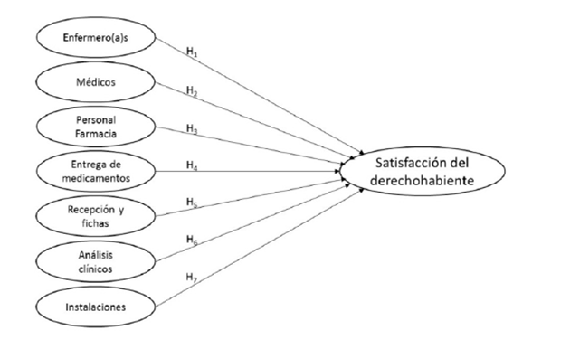
Figura 1 El efecto de la calidad del servicio en la satisfacción del derechohabiente en instituciones públicas de salud en México
Fuente: Jorge Vera, 2018
El Hospital Militar Central de Honduras es un establecimiento de salud que inició como centro hospitalario a partir del 10 de agosto del 1992, siendo un hospital con especialidades básicas como ser: pediatría, medicina interna, ginecoobstetricia, cirugía general y ortopedia. Ofreciendo actualmente atenciones en especialidades básicas y de alta complejidad (Hospital Militar Central, 2020). En la actualidad cuenta con una población de 70,217. (Estadística, Hospital Militar), en continuo en aumento, y sin contar personal civil que también puede acceder a los servicios. Son 1299 personas que laboran en el Hospital Militar Central, por lo que hay un evidente déficit del personal con relación a la población general de afiliados que asisten al mismo, se habla de aproximadamente 54 pacientes por personal sanitario y administrativo. Existe un desequilibrio por esta cantidad de personal y los pacientes, llevando asi a una deficiencia con su poca capacidad de respuesta aceptable para resolver o brindar las atenciones de calidad. Entre estos inconvenientes se encuentran varias desventajas como: insatisfacción de los servicios, desorganización, trámites engorrosos y lentos, mala praxis, y alta deficiencia.
Al conocer el nivel de satisfacción, se logrará mejorar la calidad de gestión hospitalaria, así como también, satisfacer las necesidades y problemas de los pacientes de una manera óptima.
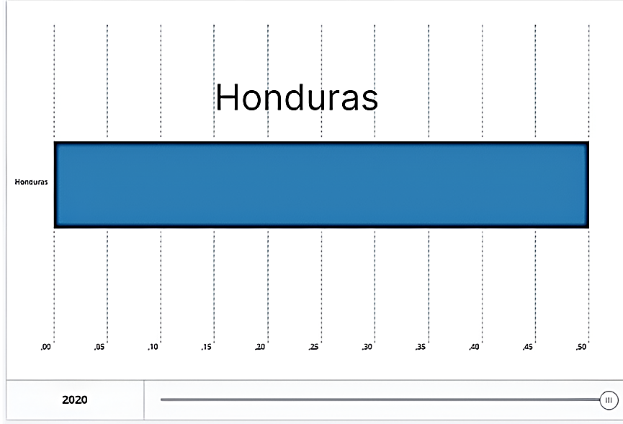
Gráfico 1. Médicos (por cada 1.000 personas) - Honduras
Los médicos incluyen a profesionales de cabecera y especialistas.
Fuente: Organización Mundial de la Salud, Atlas mundial de la fuerza laboral sanitaria.

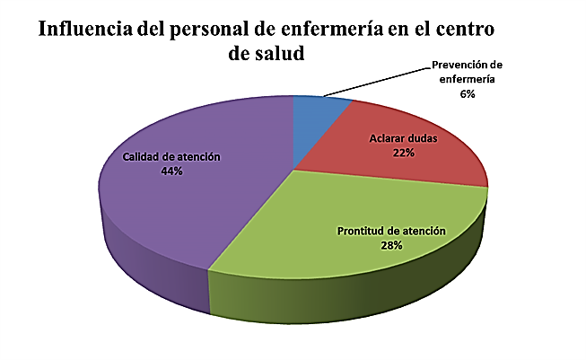
Gráfico 2: Influencia del personal de enfermería en el centro de salud
Fuente: Como influye el déficit de enfermeras en la atención primaria, para la prevención de enfermedades, Centro de salud Magalis Ruiz de La Chorrera, enero a abril 2014
En grafico 1 y 2 se observan ejemplos sobre como el escaso personal puede llevar a un déficit en la calidad de atención en salud.

DEFINICIÓN DEL PROBLEMA
1.3.1 ENUNCIADO DEL PROBLEMA
El Hospital Militar Central de Honduras ofrece servicios de salud especializado en las áreas de consulta externa y hospitalización. Es un Hospital de especialidades que Presta servicio a los afiliados militares y su familia, teniendo su sede principal en Tegucigalpa, contando con el Hospital Militar Regional del Norte. También cuenta con convenios para la prestación de servicios médicos en 11 departamentos, con 21 hospitales y clínicas, médicos cooperantes, laboratorios, centro de radiodiagnóstico y 3 clínicas filtros del Hospital Militar; los cuales están bajo la supervisión y manejo del Hospital Militar Central, donde se atiende a todo afiliados y derechohabientes que sea referido desde cualquier sitio del país, según la urgencia. Sin embargo, ante el crecimiento de la población de los afiliados y derechohabientes no cuenta con los suficientes especialistas para cumplir con todas las atenciones que brinda la cartera de servicios, por lo tanto, las especialidades existen, pero no el personal suficiente para brindar la atención adecuada, brindando consultas con cupos muy postergados y tardíos siendo esto un retraso a sus tratamientos médicos de manera oportuna.

TABLA 1. NÚMERO TOTAL DE PACIENTES AFILIADOS Y PERSONAL AL 1992, CON RELACIÓN AL 2023 EN EL HOSPITAL MILITAR CENTRAL
AÑO | PACIENTES | PERSONAL
1992 | 550 | 91
2023 | 70,217 | 1229

Fuente: elaboración propia

Gráfico 3 Total de pacientes afiliados con relación al total de empleados
Fuente: elaboración propia
Esto se ha convertido en un inconveniente mayor ya que no se brinda una atención adecuada, la duración con el paciente es poca porque se atienden en sobrecupo, luego el mismo especialista que atiende en consulta externa, también debe pasar a emergencia y sala de hospitalizados. No se cumple con el pago de horas extra o procedimientos. Algunos especialistas han tenido que renunciar, o simplemente dejan de asistir debido a que no pueden con la carga de trabajo que exige el Hospital Militar. Se trata de brindar cada atención lo más que se pueda, pero sin la calidad y eficacia que debería obtenerse. La lentitud para coordinar o realizar nuevas contrataciones de especialistas que en algunas ocasiones depende de la aprobación presupuestaria del Estado Mayor Conjunto siendo el trámite largo y engorroso. Todos estos factores son la mayor causa de insatisfacción dentro del derechohabiente que asiste al Hospital Militar.
Con lo anteriormente mencionado, se pretende realizar un análisis del Nivel de Satisfacción del paciente enfocado a la atención en salud brindada actualmente para fortalecer la calidad del servicio; dado a que existe el incremento de demanda de pacientes, influyendo desfavorablemente a la oferta y demanda de los servicios de salud en el Hospital Militar.

1.3.2 FORMULACIÓN DEL PROBLEMA
¿Cuáles son los factores que afectan la satisfacción de los usuarios, que acuden a consulta externa y emergencia del Hospital Militar?

1.3.3 PREGUNTAS DE INVESTIGACIÓN
1. ¿Como afecta el crecimiento de la población de afiliados en la atención en salud brindada por el Hospital Militar?
2. ¿Desde el punto de vista del paciente, la excesiva carga laboral es uno de los factores que influyen en la renuncia del personal que brindan las atenciones?
3 ¿Cómo incide el tiempo de espera, la infraestructura, y el entorno, la atención de salud que recibe el paciente?
4. ¿Cómo influye la falta de capacidad de priorizar una emergencia en la calidad de atención recibida para el paciente?

1.4 OBJETIVOS DEL PROYECTO
1.4.1 OBJETIVO GENERAL
Analizar el nivel de satisfacción del usuario sobre la atención medica brindada en la emergencia y consulta externa del Hospital Militar Central, 2023
1.4.2 OBJETIVOS ESPECIFICOS
1. Examinar cómo afecta el crecimiento de la población de afiliados en la atención en salud brindada por el Hospital Militar Central
2. Determinar si la excesiva carga laboral influye en la renuncia del personal que ocurre en el personal de salud del Hospital Militar.
3. Establecer la incidencia del tiempo de espera, la infraestructura, y el entorno, en la atención de salud que recibe el paciente.
4. Describir la influencia de la falta de capacidad de priorizar una emergencia en la calidad de atención recibida sobre el paciente

1.5 JUSTIFICACIÓN
La calidad de Servicio es el cumplimiento de un servicio en satisfacer las necesidades y deseos de los clientes; esta se puede medir desde distintos enfoques, siendo desde el punto de vista del usuario el más reconocido. (Maggui Vera, 2018). La calidad en el servicio se define como el resultado de un proceso de evaluación donde el consumidor compara sus expectativas frente a sus percepciones. Es decir, la medición de la calidad se realiza mediante la diferencia del servicio que espera el cliente, y el que recibe de la empresa. (Nishizawa, 2014). Este se determina en la manera en cómo las necesidades de un paciente son atendidas, al determinar la satisfacción de un usuario, se evalúa su percepción a la atención que reciben. Por lo que esta evaluación debe ser confiable, medible y validada.
La satisfacción de los pacientes es uno de los parámetros que actualmente se tiene que tomar encuentra para evaluar correctamente un servicio y corregir a tiempo la calidad de salud. Tomar en cuenta el concepto de los afiliados en relación con los servicios médicos aumenta su cercanía con el paciente y su familia, siendo este su mejor canal de comunicación. La institución debe desempeñar el logro de sus objetivos mediante la mejora del desempeño y crear niveles aceptables de eficiencia para aumentar esta satisfacción. La creciente utilización de los servicios crea una presión en el personal. El paciente, demuestra como resultado de una mala atención el desapego a los tratamientos médicos, y decide no continuar con sus citas de seguimiento agravando así su salud afectando así la productividad en las unidades militares afectando indirectamente en la seguridad del país.
El Hospital Militar Central, es un hospital de especialidades que dispone de una amplia cartera de servicios a todos los afiliados y familias que forman parte de las Fuerzas Armadas de Honduras. Sin embargo, a pesar de la variedad que este puede ofrecer, una buena atención suele ser una de sus carencias. El personal debe ser cálido, empático, con humanidad y ética. Esto no se logra muchas veces debido a las altas demandas por el crecimiento de la población y escasez de especialistas, predisponiendo a la inadecuada prestación de servicios, resultando en consecuencias desfavorables en los tratamientos de los afiliados, o en desigualdades que puedan ocurrir incluso entre los mismos pacientes.
La relación del tiempo de espera para ser atendido en consulta externa y emergencia es fundamental en la pronta recuperación del paciente, generando confianza y calidad en el servicio otorgado. El adecuado manejo de un paciente enfermo genera un sentimiento de seguridad en relación con su especialista tratante, asi como la empatía del personal de enfermería hacia el paciente. Hay que recordar que éticamente la satisfacción no solo debe ser a nivel de enfermedad si no también personal, ya que el trato brindado hacia el paciente determina grandes expectativas sobre el prestigio de una institución.
La realización de este estudio es relevante en vista a que permitirá a la institución conocer cuáles son las carencias, y debilidades en cuanto a la calidad de atención que brinda. Por este medio, la dirección del Hospital Militar Central podrá tomar las decisiones adecuadas para mejorar la cartera de servicios, evitando asi demandas por mala praxis, o por inadecuada atención de las consultas, y fortalecimiento de las debilidades encontradas. La Satisfacción del usuario es importante en la evaluación de los servicios de salud. Se relaciona con promover el bienestar y motiva al paciente a participar de forma efectiva en los cambios que se vayan a tomar. Determinar si un servicio debe continuar o un comportamiento terapéutico deba seguir brindándose al paciente, se basa en la opinión que desea compartir el usuario.
La importancia sobre la realización de esta investigación es debido a que no hay estudios existentes sobre la calidad de atención que se brinda en el Hospital Militar a su personal afiliado. Aun se sigue el bosquejo antiguo de “cumplir la misión”, “seguir la jerarquía” al costo de su escaso personal y saturación de los servicios en aras de querer “salir del problema” en ese momento, pero no pensar en las consecuencias a largo plazo de no tratarlo a tiempo. Por eso es necesario conocer los problemas por los cuales atraviesan los afiliados de esta institución. Utilizando la escala SERVQUAL, para evaluar todas sus dimensiones claves que permitan medir las percepciones por parte del usuario. Este resultado es una respuesta hacia el afiliado brindando referencia a sus administradores para reducir quejas, mejorar costos, mejorar tiempos de espera, optimizar los servicios, reducir tiempos de hospitalización , etc. aumentando asi la satisfacción. Profundizar más en la calidad de atención en salud se convierte en alternativas para resolver un problema.

1.6 VIABILIDAD
Los maestrantes contaron con los recursos económicos y logísticos para poder realizar la investigación. Se obtendrán una base de datos electrónica mediante una encuesta en línea de calidad de atención solo para el personal afiliado al Hospital Militar Central. Al haber sido una encuesta realizada dentro y fuera de las instalaciones, no se necesitó el desarrollo de permisos especiales para la aplicación de dicho instrumento de recolección de datos, por lo que va a ser un instrumento anónimo sin afectar al derechohabiente y asegurándole la facilidad de expresarse libremente. Se conto con la aprobación de la aplicación del instrumento por parte del Departamento de Gestión de Calidad. No se contrató ningún tipo de recurso humano. No se requirió de un presupuesto para su aplicación. El aporte de los pacientes fue importante ya que este servirá para establecer mejoras de la atención en salud en consulta externa y emergencia.

CAPÍTULO II. MARCO TEÓRICO

ANÁLISIS DE LA SITUACIÓN ACTUAL.
2.1.1 ANÁLISIS DEL MACROENTORNO
Históricamente, la escuela norteamericana de calidad de servicio se encuentra encabezada por los aportes realizados por Parasuraman et al (1985, 1988) creadores del modelo SERVQUAL, desarrollado como resultado de una investigación hecha en diferentes tipos de servicios. El modelo define la calidad de servicio como un desajuste entre las expectativas previas al consumo del servicio y la percepción del servicio prestado y ésta puede ser medida a partir de la diferencia entre ambos conceptos. Trabajos posteriores a los de Parasuraman et al (1994), centraron la investigación de la calidad de servicio especialmente sobre la actitud del consumidor ante el servicio prestado. Actitud que se genera a partir de la percepción del consumidor respecto de la prestación del servicio. Este hecho va a permitir estudiar la calidad de servicio desde un enfoque eminentemente psicológico. (Rene y Alexander,2016)
La evaluación de la calidad debe apoyarse en una definición conceptual y operativa de lo que significa la "calidad de la atención médica", la definición de calidad puede ser casi cualquier cosa que se quiera que sea, si bien por lo común es un reflejo de los valores y metas vigentes en el sistema de atención médica y en la sociedad.
La calidad de la atención es ampliamente utilizada en el campo de la salud, sin embargo, lo que es una buena calidad de atención para una persona puede no serlo para otra, ello depende de la concepción de cada persona y de su cultura.
Una de las aportaciones de Donabedian, menciona que para poder evaluar la calidad de la atención en salud es necesario especificar desde un principio los objetivos por seguir y los medios legítimos o más deseables para alcanzar dichos objetivos. En la atención a la salud, el objetivo es mantener, restaurar y promover esta, por tanto, la calidad de la atención a la salud debe definirse como el grado en que los medios más deseables se utilizan para alcanzar las mayores mejoras posibles en la salud.
Propone tres tipos de enfoques para evaluar la calidad de la atención sanitaria, los cuales son estructura, proceso y resultado. Esta formulación la realizó por primera vez en 1966, no como atributos de calidad, sino como enfoques a la adquisición de información con respecto a la presencia o ausencia de los atributos que contribuyen a definir la calidad.
Estructura: constituye el conjunto de las características de los sitios en los que tiene lugar el proceso de la atención médica; se supone que es más probable que se proporcione buena atención cuando los sitios son adecuados.
Proceso: Los indicadores que miden la calidad del proceso ocupan un lugar importante en las evaluaciones de calidad. De hecho el proceso de la atención médica es el conjunto de acciones que debe realizar el médico (como exponente del personal que brinda atención) sobre el paciente para arribar a un resultado específico que, en general se concibe como la mejoría de la salud quebrantada de este último.
Resultado: Los indicadores basados en los resultados han sido el eje central de la investigación para la monitorización de la calidad pues tienen la enorme ventaja de ser fácilmente comprendidos; su principal problema radica en que para que constituyan un reflejo real de la calidad de la atención, deberán contemplar las características de los pacientes en los cuales se basan, algo que puede resultar complicado. (Chávez y Cruz, 2024)
El modelo SERVPERF fue propuesto por Cronin & Taylor (1994), quienes, a través de estudios empíricos aplicados a diferentes organizaciones de servicios, llegaron a la conclusión de que el modelo SERVQUAL de Zeithaml, Parasuraman y Berry no es el más adecuado para evaluar la Calidad del Servicio. La escala SERVPERF se fundamenta en las percepciones, dejando de lado las expectativas y reduciendo a la mitad las preguntas planteadas. El fundamento de SERVPERF tiene que ver con los problemas de interpretación del concepto de expectativa, en su variabilidad en el proceso de la prestación del servicio, y en su redundancia en cuanto a las percepciones (Rene y Alexander, 2016)
En cuanto a la situación actual, la satisfacción referente a la calidad de atención del paciente a nivel mundial se sigue aplicando el concepto de calidad a los servicios de salud que incluso cada vez gana más importancia. Se ha convertido en herramienta común de todas las empresas y organizaciones, es una necesidad que todas las organizaciones deben cumplir sin excepciones, así mismo se trabaja por desarrollar en la persona la calidez en el contacto, la interacción con los demás y la afinidad para lograr la empatía en todos los procesos que la organización tiene. (Barinotto, 2019). Sin embargo, para lograr implementar un sistema en el ámbito de la gestión no ha resultado ser una tarea fácil, ya que trae consigo una exigencia de cambio cultural dentro de una organización la misma que exige a todos los actores involucrarse todo para que se logre satisfacer las necesidades y preferencias de los usuarios que asisten a los establecimientos de salud. Al mismo para un mejor desempeño en calidad las instituciones de salud tienen que ampararse en mediciones de resultados, de procesos y en aras de conseguir la satisfacción de los pacientes y sus acompañantes, y su meta es enfocarse a la meta de la mejora continua.
Uno de los beneficios de un sistema de atención que es integrado tiene la capacidad de implementar cambios a gran escala. La atención médica está cambiando a un ritmo rápido, y es importante centrarse en la mejora continua de la calidad como parte de la atención diaria. Donde el proceso busca aumentar la eficiencia en todo el sistema, mejorar la atención al paciente y ayudar a reducir los costos de atención médica; Por lo tanto, necesita comprender la causa raíz de un problema y sobre todo que las personas tengan una mente abierta y no solo salten a las soluciones, dichas mejoras comprenden identificar la causa raíz, aplicar entrevistas al personal de primera línea y creación de mapas de procesos y diagramas de causa y efecto (Brower, 2014).En concepto de atención del paciente es complejo. Muchos componentes separados contribuyen a la atención holística (multidimensional)de la persona. Por lo general, hay 2 tipos de atención del paciente: directa e indirecta. (Kotcher, 2011). Para Simón (2019), existen diversos modelos establecidos que puede ayudar a las organizaciones a realizar una mejora continua y eficaz de la calidad. Dichos modelos se originaron y todavía se usan en otras industrias. Pero no son ajenos para que se usen en las organizaciones de salud.
Para muchos de los usuarios, la calidad se relaciona estrechamente con: las habilidades mostradas por el personal de salud al tratar su patología, realizando exploración física o clínica, empleando ayudas diagnósticas y en el acierto con los tratamientos dados; esto tiene sentido para los usuarios cuando las intervenciones clínicas resuelven el problema de salud creando un ambiente confiable, como lo señalan muchos de los usuarios. (Dyan C. Durón y Kary Antúnez,2011)
En Asia, se estima que aproximadamente 1.600 millones de personas carecen de un acceso efectivo a la protección de salud. (Chu, et al 2019) Esto es debido al rápido crecimiento poblacional, el extremo hacinamiento de personas en muchos hogares, la falta de agua limpia, y la cobertura de la protección social de la salud que es algo disminuida para darles la adecuada calidad a todos, la extrema pobreza en algunas regiones no permite que puedan acceder a entes de salud privados.
En África, es ampliamente reconocido el bajo nivel de satisfacción que posee debido a los altos índices de pobreza ya accesibilidad. En un estudio realizado en 2016 por Kabatooro, Ndoboli, &Namatovu menciona que por lo general la atención en pacientes atendidos en África la interacción entre médico – paciente anda tan baja en alrededor del 63.3% respectivamente. Este estudio. Actualmente con el apoyo internacional, la calidad de los servicios de salud en paises como Uganda mejorado en la satisfacción de sus usuarios, aproximadamente en Uganda en nivel de satisfacción en general está al 53.9% en ese país, poco a poco se busca que se alcance la mejor cobertura con el apoyo internacional de las organizaciones de salud.
En Europa, la calidad de los servicios de salud se ve afectada por los escases de médicos, la falta de jóvenes que desean estudiar una de las carreras más largas y la rápida creciente de pacientes de mayor edad con patologías crónicas. Se sabe de qué usualmente la forma de manejo de estos pacientes es de consultas rápidas donde solo se cubre un síntoma por consulta, si el paciente tiene más síntomas deberá realizar otra cita para cubrir esos otros síntomas esto es debido a que el medico no cuenta con tiempo suficiente para abarcar la cantidad de pacientes que llegan a su consultorio. Según Michelson, la tasa de médicos en salud en Europa validó de gestión satisfactoria a regular, es 33,1 por cada 10 000 habitantes. (Michelson, 2016)
La estructura de Salubridad en América Latina actuales consideran que la conformidad de análisis y solución del consumidor es desafío en afrontar las exigencias de modernizar las tácticas con el propósito en mejorar las herramientas, empoderar la dirección de índole global en sus destino y conseguir su complacencia del beneficiario, esto asociado concisamente con sus expectaciones del beneficiario de afuera, y la causa del equipo, a modo de elemento relevante en el logro del placer en el beneficiario .
En Latinoamérica, la calidad de satisfacción de los usuarios en Latinoamérica por lo general se enfoca en solo curar, reducir y controlar las diferentes patologías que puede tener un paciente. En el estudio de Satisfacción de los usuarios de servicios de salud en Latinoamérica: Una realidad preocupante por Davila- Garcia et al, se evaluaron diferentes centros hospitalarios en 3 países latinoamericanos, Perú, Colombia, y México donde el 57,7% de los pacientes se encuentran insatisfechos, por lo que se llega a la conclusión de que en estos países 6 de cada 7 hospitales evaluados, brindan una calidad de atención donde la mayoría de sus usuarios se sienten insatisfechos. El estudio determina que es importante la evaluación constante en la medición de calidad de los servicios de salud, ya que permite involucrar la opinión de los pacientes en la mejora de sus servicios. (Davila-Garcia, et al, 2014)
En México se han efectuado progresos relevantes para brindar prestaciones de categorías que reconozcan la complacencia del usuario. Así la atención en la calidad del servicio médico tiene su inicio no sólo en la molestia expresada por los favorecidos de las prestaciones de Salubridad, del mismo modo en la aspiración de reducir las diferencias en el Sistema de Salud de los distintos equipos sociales. En esta misma línea de ideas en Madrid, se considera que una de las principales expectaciones manipuladas por el beneficiario es la concerniente con el recobro de la salud, brindándole al doctor un mayor peso determinado sobre este recobro, por lo que el trato brindado por el doctor establece un componente primordial en regocijar las esperanzas, y si los usuarios no sienten un acuerdo cordial sus expectaciones de satisfacción serán menores. (Rivera, S. y Lisset, K. ,2019).
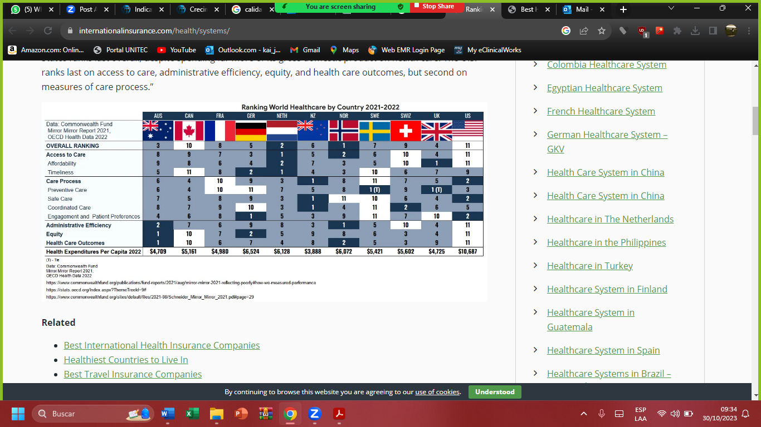
Tabla 2 Ranking World Healthcare by Country 2021-2022
Fuente: Commonwealth fund

2.1.2 ANÁLISIS DEL MICROENTORNO
A nivel de Centroamérica, la calidad de la atención de los servicios de salud es bastante variada, en Costa Rica en un estudio realizado por Calvo, Lizano (2012), refiere que la percepción de los servicios sanitario tiene un nivel de satisfacción positiva y buena. En Guatemala, en un estudio realizado por Custodio, et al (2003), menciona que la calidad de atención en el Hospital de Acatenango, el 89,26% tenía un nivel de satisfacción buena, debido al trato brindado por sus profesionales, sin embargo, el hospital recibe una calificación baja en cuanto a infraestructura, refiriéndose al estado de los baños.
En Honduras, en marzo del 2011 se publicó en el diario oficial La Gaceta, la Ley del Sistema Nacional de la Calidad, teniendo como uno de sus objetivos, contribuir al fortalecimiento de la gestión que realicen las entidades públicas y privadas competentes para proteger la salud, el ambiente y los derechos del consumidor (Art. 2:6). Asimismo, la Secretaría de Salud de Honduras, inicia acciones destinadas a definir un modelo de calidad en salud y el diseño consiguiente del Sistema Nacional de Calidad en Salud (SNCS), que se encarga de la normalización y la vigilancia de la calidad de los productos, servicios y establecimientos de interés sanitario, con el fin de proteger la salud y garantizar la seguridad y satisfacción de la población. (Dyan C. Durón y Kary Antúnez,2011)
En la actualidad, el sistema de salud hondureño atraviesa dificultades debido a la débil y desarticulada gestión rectora de la Secretaría de Salud, que favorece la exclusión de las personas al acceso de los servicios de salud, por ello es importante establecer un camino, que permita valorar la calidad de atención ofrecida al usuario y con ello partir y poder formular reformas en el sistema de salud actual. (Dyan C. Durón y Kary Antúnez,2011).
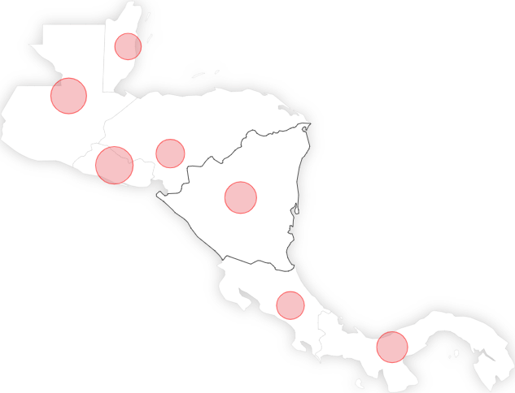
Belice | Guatemala | El Salvador | Honduras | Nicaragua | Costa Rica | Panamá
49.5 | 43.6 | 52.2 | 40.0 | 54.7 | 64.7 | 59.3
Figura 2 Índice de Acceso y Calidad de Atención Médica en Centroamérica

Fuente: Honduras tiene el peor índice de atención a enfermedades tratables en Centroamérica . (El Heraldo,2023)

2.1.3 ANÁLISIS INTERNO
RECURSOS HUMANOS:
Son 1299 personas que laboran en el Hospital Militar Central, también se cuenta con convenios para la prestación de servicios médicos en 11 departamentos, con 21 hospitales y clínicas, médicos cooperantes, laboratorios, centro de radiodiagnóstico y 3 clínicas filtros del Hospital Militar; los cuales están bajo la supervisión y manejo del Hospital Militar Central. (Hospital Militar Central, 2023).
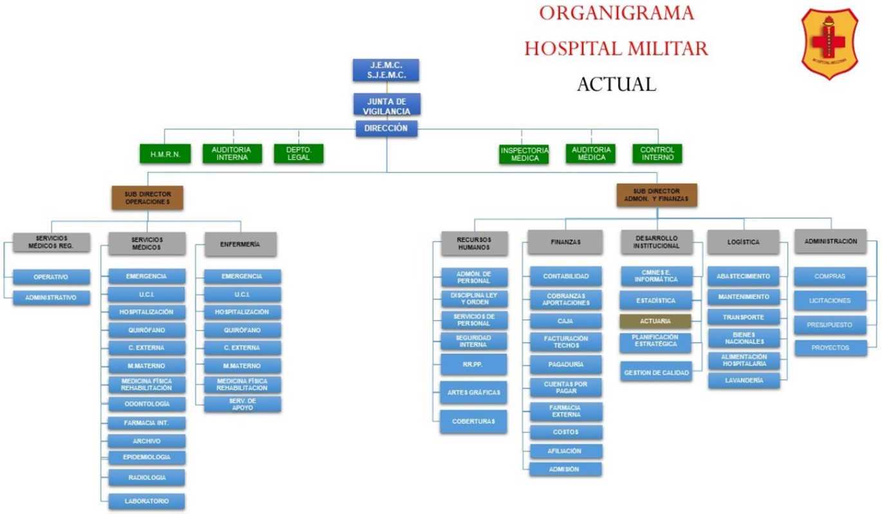
ESTRUCTURA ORGANIZATIVA Y FUNCIONAL DE LA INSTITUCIÓN

Figura 3. Organigrama del Hospital Militar
Fuente: (Hospital Militar Central, 2023).
HOSPITALIZACIÓN:
Hospital militar Central ofrece servicios de Hospitalización, de medicina interna, de cirugía, ginecobstetricia, pediatría, UCI, UCI neonatal, hemodinamia y rehabilitación, servicios intermedios como laboratorio, y radiología e imagen. Considerándose un hospital de especialidades que brinda estos servicios a la población militar y sus familias.: (Hospital Militar Central, 2023).

CONSULTA EXTERNA:
La cartera de servicios del Hospital Militar Central cuenta con servicio de odontología, terapia de lenguaje, consulta general y especializada como: medicina interna, cirugía, pediátrica, ginecoobstetricia, y subespecialidades como: Cardiología. Dermatología. Otorrinolaringología. Urología. Endocrinología (También se atiende los sábados) Gastroenterología. Neurología (Se atiende los sábados) Cirugía General, Vascular, Cardiovascular, Oncológica y Plástica. Oftalmología. Neurocirugía. Ortopedia. Reumatología. Neumología. Fisiatría. Hematología. Nefrología. Infectología, nutrición. Psicología. Psiquiatría. A pesar de que cuenta con todas estas especialidades, por lo general solo hay entre 1 o 2 especialistas por subespecialidad, excepto ortopedia, donde hay aproximadamente 6 especialistas, y 1 en la emergencia. (Hospital Militar Central, 2023).
EMERGENCIA:
El Hospital Militar Central cuenta con emergencia de pediatría, quirúrgica, ortopedia, medicina interna y emergencia de Gineco-obstetricia. Las demás subespecialidades atienden en la emergencia al llamado. En sala observación se cuenta con 12 camas, UCI son 5, UCI neonatal o pediátrica 3 camas, ginecología son 8, y sala de recuperación en el quirófano son 4. El hospital trata en lo posible dar abasto en las atenciones a su personal militar y sus familias, sin embargo, las áreas de pediatría y ginecoobstetricia no son su fuerte, esto es debido a que la demanda no es muy grande en ellas. Durante la pandemia el área de UCI también se vio terriblemente afectada en su capacidad ya que las 5 camas no fue suficiente para la mayoría de los ingresos y se tuvo que habilitar nuevas áreas para atender a los pacientes. (Hospital Militar Central, 2023).
En cuanto a coberturas es mediante cobertura médica privada con seguros banco de seguros Atlántida que brinda asistencia con asistencia sanitaria mediante una atención ambulatoria e intrahospitalaria que incluye realización de exámenes laboratoriales clínicos , radiológicos(rayos x , ultrasonido y tomografía computarizada ), cirugía de emergencia y electivas(cirugía general, ortopedia , urología , cirugía oncológica , cirugía plástica , maxilofacial y otros procedimientos quirúrgicos), atención odontológica , tratamiento médico, pero se carece de equipo de resonancia medica por lo que se tiene hacer extrahospitalario , se tiene un convenio centro radiológico e imágenes DIAGNOS, después se le gira pago y se anexa al seguro médico por lo que se considera que es una des cobertura . (Hospital Militar Central, 2023).
La producción es eficiente de bajo coste, de productos que satisfagan al cliente. Los factores que utiliza son: el Recursos humanos (médicos, enfermeras, farmacéuticos, odontólogos, técnico en radiología etc.), equipo capital (inmuebles, quirófanos, equipos radiológicos, sala de hemodinamia etc.). y el uso de varias materias primas productos farmacéuticos (consumo medicamentos ampollas, tabletas, sueros intravenosos etc.), el uso reactivo en exámenes de laboratorio y se cuenta con el servicio de cafetería para consumo de comidas. (Hospital Militar Central, 2023).
Los egresos principales son hipertensión arterial controlada, diabetes mellitus estabilizada sin hiperglicemia, enfermedades respiratorias inferiores controladas (ÉPOC, bronquitis aguda, neumonía adquirida en la comunidad), síndrome gastroentérico con deshidratación resuelto, apendicetomía operada sin complicación, Embarazo a término sin complicación, Cesárea electiva sin complicación (Hospital Militar Central, 2023).
La demanda atención de partos mínimos se atiende uno o 2 casos partos al día y hay cada 2 días una cesárea programada etc. emergencias, las principales patologías son crisis hipertensiva, traumas de bajo (esguince y fracturas tobillo, rodilla, hombro, clavícula etc.) y alto impacto se encuentra politraumatismo por accidente vehicular, fractura de cadera y fémur que son de alto riesgo y que se necesita cirugía de emergencia en muchos casos, por parto cirugía general se encuentra apendicitis, obstrucción intestinal etc.). (Hospital Militar Central, 2023).
Causas de emergencia son cólico biliar, apendicitis, dolor torácico, crisis hipertensivas, diabetes mellitus descompensadas con hiperglicemia, infección del tracto urinario sobre infectados etc.). (Hospital Militar Central, 2023).
CAPACIDAD INSTALADA:
Equipamiento:
Los equipos que tiene el hospital se cuenta con monitor de signo vitales se cuenta con 35 monitores para adultos funcionales y cuenta con 10 monitores pediátricos funcionales, se cuenta con 8 máquinas de electrocardiograma funcionales para todo el hospital , se cuenta con 8 desfibriladores uno por cada sala y emergencia actualmente funcionales, contamos con 2 equipos de ultrasonográficos funcionales, se cuenta con 7 unidades de electro quirúrgico(Cauterio) funcionales, se cuenta con 8 respiradores funcionales para unidad UCI adulto(5) Y para UCI pediátrico(3), se cuenta con 4 máquina de anestesia son 4 actualmente funcional, contamos 4 esterilizadores, se cuenta 5 mesas quirúrgica para sala de operaciones que se encuentra funcionales, se grado de obsolescencia encontramos que tiene más problemas con los equipos de aire acondicionado , no se elimina se reparan y se eliminan cuando el arreglo es más costoso , se hace cambio cuando , que ya no tenga ninguna solución, lo relacionado a la Tecnología de información se cuenta por lo menos 45 ordenadores(computadoras),se cuenta como 15 Reuter, todo las áreas como emergencia , hospitalaria y administrativa, farmacia y todas áreas en general con una red LAN una sola conexión , se cuenta con 45 baterías recargable para cada ordenador si hay un apagón energético se contara con energía , el hospital cuenta con un sistema de información con 45 teléfonos funcionales para cada área tanto hospitalaria ,emergencia , consulta externa y administrativa y todo el resto de las áreas, cuentan con tecnología 2 equipos tomográficos de alta gama, equipo de hemodinamia avanzado para procedimiento delicado como el cateterismo y resto de modalidades cardiológica. (Hospital Militar Central, 2023).
Infraestructura:
En referencia a la situación hidrosanitaria el hospital cuenta con red de servicio de acueductos y alcantarillados funcional que depende una gran cisterna que almacena mucha agua desde el agua UMAPS que se recibe 3 veces a la semana y al no tener agua se tiene contrato con una empresa que maneja carros repartidores (bombas de agua) que funcionan 2 veces a la semana mínima, se cuenta con servicio de mantenimiento las 24 horas si sucediera un ruptura de tubo o taponamiento de un servicio sanitario el personal solo recibe un llamado al departamento de mantenimiento , ellos llegan de inmediato (Hospital Militar Central, 2023).
Con referente a la estructura física siempre se cuenta con su mantenimiento, se está evaluado 2 veces a la semana si se necesite arreglo, como pintado, reparado si tiene lesiones las paredes, techos y demás. No se cuenta con estructura dañadas ni ningún riesgo de caída muro, paredes ni techos , hay personal que se encarga de evaluar riesgos físico al hospital , que reporta de inmediato para se cierre el área o lugar que se encuentra dañado, los planes de mantenimiento son organizados y se mantiene bajo vigilancia estricta de cada área y se realiza un informe mensual para tomar la decisión ,si el área es de emergencia la remodelación o cierre solo se da un llamado al director que da su visto bueno lo más pronto posible. (Hospital Militar Central, 2023).
Su edificación del hospital es uno de los edificios complejo que nos podemos encontrar. Su diseño está en buen funcionamiento y, en consecuencia, a su seguridad: un hospital bien diseñado es con toda probabilidad es muy seguro. La arquitectura hospitalaria debe ser optimizar el diseño a fin de que el hospital sea lo más seguro, eficiente e inteligente posible, por lo que se da mantenimiento continuo por la salud de las personas. estructura del edificio es tipo poli bloques entrelazados que se intercomunica, para un fácil acceso para trasporte de pacientes y una comunicación continua en cada área. (Hospital Militar Central, 2023).
PRESUPUESTO
El presupuesto del Hospital Militar Central proviene una parte del estado con 573 millones LPS, eso es para toda la red de hospitales. Cada derecho habiente da una aportación de su sueldo, de este el Hospital Militar Central recibo ingresos aprox. De 698 millones y egresos de 627millones aprox. (Hospital Militar Central, 2023).
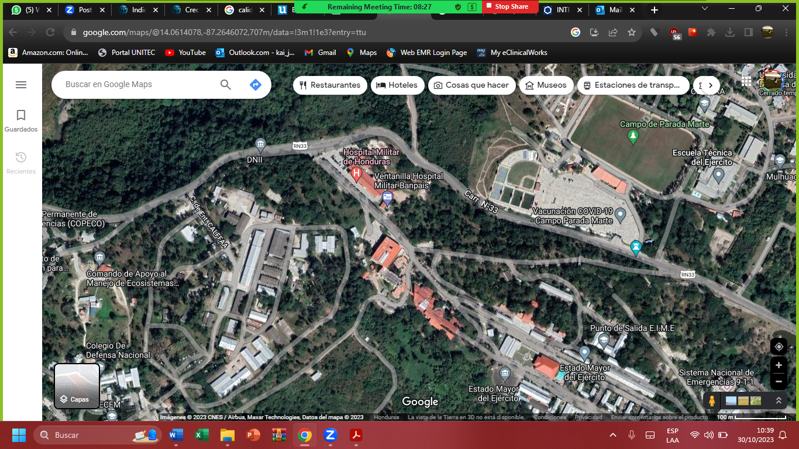
IMAGEN 1. GEOLOCALIZACION SATELITAL HOSPITAL MILITAR CENTRAL

Fuente: Google maps
TABLA 3. ANALISIS FODA HOSPITAL MILITAR
Origen Interno  (atributos del hospital) | Fortalezas  En general el Recurso Humano de la institución está comprometido en cumplir sus funciones de manera eficiente.  Existe una amplia voluntad política de parte de la alta dirección, orientada hacia la mejora continua a corto, mediano y largo plazo.  Líderes altamente capacitados y empoderados con el proceso de hacer del Hospital Militar uno de los mejores centros asistenciales.  Estabilidad laboral y cumplimiento de los beneficios adquiridos de apego a la ley.  Alto nivel de disciplina en toda la organización, por lo que nuevas planificaciones pueden ser ejecutadas de manera efectiva.  Líderes de departamentos y secciones están abiertos al proceso de mejora continua y la aceptación de la problemática institucional.  Está en proceso de implementación de sistema informático en todos los procesos del hospital.  Capacidad financiera para hacer procesos de alto valor como lo es la planificación estratégica e implementación de sistema informático en todos los procesos del hospital.  Buena disponibilidad de medicamentos e insumos.  Infraestructura hospitalaria en buen estado, higiene y seguridad. | Debilidades  El Sistema de Información utilizado actualmente en la organización es obsoleto, no tiene la capacidad de cumplir con las operaciones y requerimientos de la institución.  El Hospital no cuenta con un sistema automatizado para el manejo de información administrativa y clínica.  Poca priorización en la adquisición de tecnología en previos esfuerzos de planificación estratégica  Alta rotación del liderazgo gerencial. En un periodo de 23 años el hospital ha tenido 14 directores siendo en promedio 1.6 años de gerenciamiento; esto interrumpe la conclusión de nuevos proyectos propuestos e impide la mejora continua de la organización. Asimismo, el periodo de acoplamiento de cada nuevo líder en su función puede requerir una gran inversión de tiempo y esfuerzo.  Los sistemas de contratación de recursos humanos en algunas ocasiones no se apegan a los procesos establecidos por la institución.  Proceso lento para evacuar estudios especiales extrahospitalarios y compra de insumos médicos.  El débil proceso en la comunicación institucional, debido a la escasez de un mecanismo de comunicación y transmisión de la información, así como la sincronización automática de la misma para que toda la organización cuente con datos reales y actualizados.  El Hospital no cuenta con el suficiente personal para poder atender algunas áreas (mayormente médicos y enfermeras), donde la demanda de servicios ha aumentado considerablemente.  El sistema de archivos de expedientes de personal está desactualizado, es desordenado, inseguro y sin respaldos.  Limitar u obstaculizar la capacitación al personal de toda la institución acorde a las necesidades de cada área.  La capacidad instalada con relación a infraestructura es insuficiente para atender la demanda de servicios ofertados debido al incremento de estos.  Falta de una cultura organizacional estructurada de acuerdo con un operador de salud.  Falta de incentivos financieros y no financieros para desarrollar la investigación científica

Origen Externo  (atributos del ambiente) | Oportunidades  Creación de alianzas estratégicas con otras instituciones de salud y educación para el intercambio de servicios.  Intercambio electrónico de información con otras instituciones de salud para realizar interconsultas.  Metodologías avanzadas de planificación puede mejorar las perspectivas de cooperación con organismos internacionales y nacionales.  Brigadas médicas sociales en apoyo a comunidades de alto riesgo de seguridad, esto como parte de responsabilidad social.  Captación de talento humano calificado y especializado.  Coordinación con instituciones educativas para formación y capacitaciones de personal.  El acercamiento a los afiliados, mediante la oferta de nuevos servicios que podría generar fidelidad  Uso de tecnologías avanzadas para la gestión de procesos brindando indicadores de gestión oportunos para la toma de decisiones.  Financiamientos disponibles por parte de proveedores. | Amenazas  Fuga de talentos por falta de incentivos laborales y salariales.  Incremento de la población a servir  La exposición a demandas legales por mala praxis e inadecuados trámites administrativos representa una grave amenaza que puede poner en precario la imagen del hospital, así como su estabilidad financiera.  Los cambios en las políticas de Estado pueden representar un considerable riesgo para el Hospital Militar debido a que el Hospital se ve afectado por los eventos de nivel Estatal.  Los cambios periódicos de las jefaturas a los cuales está sujeto el Hospital Militar representan riesgos de inconstancia en líneas de acción y prioridades claves.  La inconformidad por parte de los proveedores exclusivos quienes pueden retrasar el abastecimiento de suministros e insumos para el funcionamiento del Hospital.  Cambio en la política monetaria y cambiaria del país, representa un riesgo debido que afecta todas las actividades del país y por ende repercute en las actividades del hospital.

Fuente: elaboración propia

TEORÍAS DE SUSTENTO
2.2.1 Teoría de Modelo Jerárquico Multidimensional de Calidad de Servicio
La investigación presentada se respalda por la teoría de Brady y Cronin que refiere que los usuarios constituyen sus apreciaciones sobre la calidad de la atención basada en la valoración de la ejecución de varios grados, y a la conclusión ajusta esas valoraciones al obtener una imagen general de la clase de atención. (Cronin, Brady & Hult, 2000). Por lo general, los pacientes que asisten a los establecimientos de salud esperan a que sean accesibles, empáticos y efectivos con respecto a los trámites para disponer de ellos con una atención oportuna, información clara y suficiente (Pilco-Paredes & Fernández-Ronquillo, 2020). Por tal razón, la mala calidad en los establecimientos de salud puede desencadenar efectos negativos como decesos, deficiente manejo recursos, desprestigio, falta de confianza y respeto por la desazón de las personas hacia los servicios (Liang et al., 2022). Asimismo, la Organización Mundial de la Salud (2020), indica que las estructuras básicas para alcanzar una atención de calidad son insuficientes.
Figura 4 Modelo Jerárquico Multidimensional
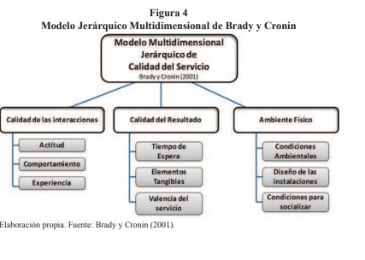
Fuente: Modelos de evaluación de la calidad del servicio: caracterización y análisis compendio, número 35. Diciembre, 2015.
2.2.2 Teoría de la Motivación
La teoría de la Motivación Landy y Becker califica que, para poder satisfacer sus necesidades, la personas debemos estar motivadas a satisfacerlas. Una necesidad satisfecha conlleva a una mejor relación en su trabajo. (Landy y Becker, 1996) Otra Teoría con la que nos debemos respaldar, también es la teoría de la equidad, en una institución como las Fuerzas Armadas, tiene como lema la importancia de la jerarquía, sin embargo, en términos de salud, cabe destacar que quien tiene la mayor importancia es el paciente más grave.
Figura 5. Teoría de la Motivación
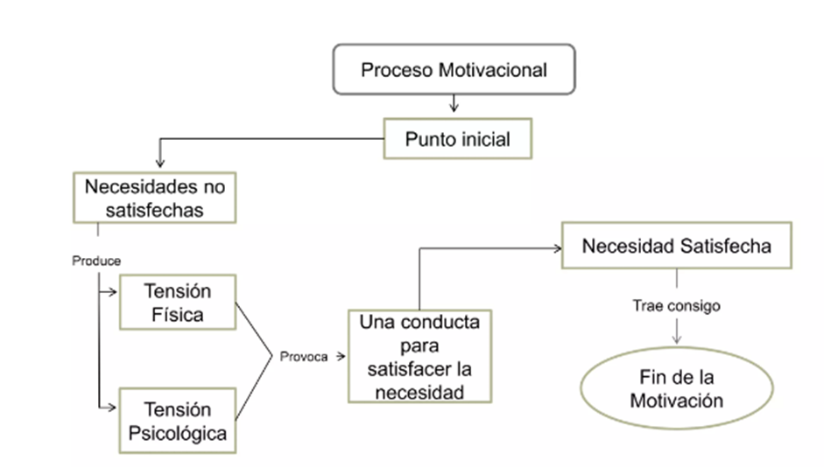
Fuente: administración de la motivación, principio de administración II (2015)

2.2.3 La Teoría de la Equidad
La Teoría de la Equidad (Adams, 1963) explica la influencia que la percepción de un trato justo tiene en la motivación de los individuos, algo bastante relevante en la calidad de la atención en salud
Figura. 6 teoría de la equidad
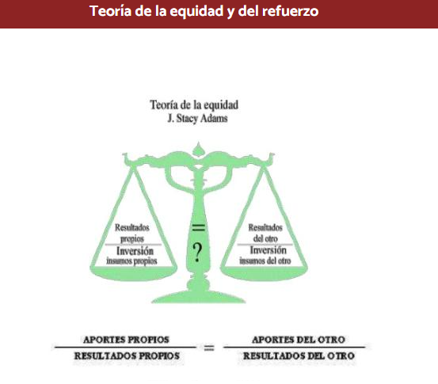
Fuente: Teoría de la equidad y del refuerzo. (2018, 17 de marzo). psicología-online.com.

2.2.4 Teoría de la Escala de SERVQUAL
La escala SERVQUAL ha sido ampliamente aceptada y utilizada en numerosos contextos, demostrando así que puede ser una herramienta eficaz y adecuada para medir la calidad del servicio en las distintas industrias. Este enfoque considera un análisis mediante el uso de una encuesta basado en la evaluación de la calidad del servicio percibida y esperada por parte de los clientes. Esta escala se basa en cuestionarios aplicados de manera directa a los usuarios, incorporando aspectos cuantitativos y cualitativos agrupados en cinco dimensiones, lo que da un total de 22 declaraciones que intentan recolectar las expectativas de un excelente servicio y las percepciones sobre las mismas dimensiones de los servicios recibidos. (Contreras y Hernández,2019)
Figura 7. Dimensiones del modelo SERVQUAL
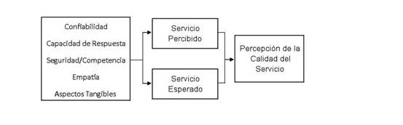
Fuente: Ganga Contreras, F., Alarcón Henríquez, N., & Pedraja Rejas, L. (2019). Medición de calidad de servicio mediante el modelo SERVQUAL: el caso del Juzgado de Garantía de la ciudad de Puerto Montt – Chile.

CONCEPTUALIZACIÓN
2.3.1 NIVEL DE SATISFACCIÓN
La satisfacción del paciente se refiere a la experiencia subjetiva del usuario del sistema de salud. (Taylor, Wolfe & Cameron, 2004) Una definición funcional de la satisfacción del paciente debe incluir la satisfacción global del servicio, la probabilidad de recomendarlo a terceras personas y la voluntad de volver al servicio, así como el grado de concordancia (conformidad o discrepancia) entre las expectativas y la percepción final del servicio recibido (Welch,2010). Medir la satisfacción en las organizaciones sanitarias puede proporcionar información sobre las preferencias y las expectativas de las personas a quien van destinadas los servicios, además de proporcionar estrategias para mejorar la calidad (Crow, et al 2002)

2.3.2 CALIDAD DE SERVICIO Y ATENCIÓN EN SALUD
La calidad de la atención en la prestación de servicios de salud se define como la atención centrada en las personas, las familias y las comunidades, con niveles óptimos de seguridad, efectividad, oportunidad, eficiencia y acceso equitativo como atributos. (organización panamericana de la salud, 2021). El trato del personal sanitario, o la percepción de la calidad de las interacciones entre el médico y el paciente, fue un factor que se relacionó con la satisfacción de los acompañantes en un servicio médico (Mera-Risco, 2022), también el trato humano, la amabilidad y el respeto fueron valorados positivamente (Domo,2021). El hecho de que cualquier personal de salud fuera amigable, diera consejos y no tuviera prisa ha sido valorado positivamente por los familiares de personas mayores (Rivera, S. y Lisset, K.,2019). El logro de estos atributos viene determinado por la disponibilidad de los servicios y su adecuada organización y gestión. Mejorar la calidad de la atención en la prestación de servicios de salud exige la transformación y el fortalecimiento de los sistemas de salud. (organización panamericana de la salud, 2021)

2.3.3 PERSONAL SANITARIO
Según la Organización Mundial de la Salud, un profesional sanitario es aquella persona que tiene los conocimientos y habilidades necesarias para poder realizar actividades que con el tratamiento y cuidado de los individuos. Esto incluye a personal de la medicina ya sea general o con especialidades, licenciados en enfermería, médicos en odontología, medico farmacéutico, médicos microbiólogos, y terapeutas. (Organización Mundial de la Salud, 2020).

2.3.4 ATENCIÓN PRIMARIA EN SALUD
La definición de la OMS, de atención primaria en salud a nivel Mundial se define como: “La APS es un enfoque de la salud que incluye a toda la sociedad y que tiene por objeto garantizar el mayor nivel posible de salud y bienestar y su distribución equitativa mediante la atención centrada en las necesidades de la gente tan pronto como sea posible a lo largo del proceso continuo que va desde la promoción de la salud y la prevención de enfermedades hasta el tratamiento, la rehabilitación y los cuidados paliativos, y tan próximo como sea posible del entorno cotidiano de las personas”(OMS y UNICEF. A vision for primary health care in the 21st century: Towards UHC and the SDGs.)
.

INSTRUMENTOS UTILIZADOS
En varios artículos de investigación de calidad de los servicios de salud podemos observar el uso del instrumento SERQUAL. El SERVQUAL proporciona información detallada sobre; opiniones del cliente sobre el servicio de las empresas, comentarios y sugerencias de los clientes de mejoras en ciertos factores, impresiones de los empleados con respecto a la expectativa y percepción de los clientes. (Nishizawa,2014). La mayor parte de las investigaciones se hicieron por medio de encuestas personalizadas con las variables que se estaban investigando en la recolección de datos sobre la calidad del servicio brindado en los centros hospitalarios. En el modelo SERVQUAL se evalúan las expectativas y precepciones en sus cuestionarios a través de números en 5 dimensiones. Se maneja una escala de Likert del 1 al 7, donde 1 es desfavorable y 7 es el mejor puntaje.

MODELO CUESTIONARIO DE SERVQUAL
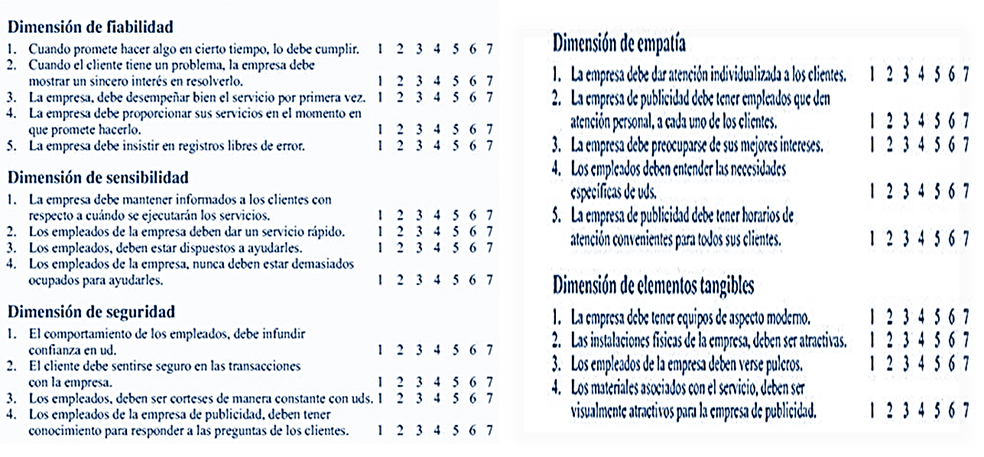
Figura 8. Diseño del Cuestionario SERVQUAL
Fuente: Nishizawa, 2014

MARCO LEGAL
En la Constitución de la República, mediante decreto No 131, Capitulo VII protege al ciudadano usuario de la salud con lo siguiente:
Artículo 1.- La Salud considerada como un estado de bienestar integral, biológico, psicológico, social y ecológico es un derecho humano inalienable y corresponde al Estado, así como a todas las personas naturales o jurídicas, el fomento de su protección, recuperación y rehabilitación. (Constitución de la Republica de Honduras, 1982)
El código de Salud de la Corte Suprema de Justicia a través del congreso Nacional define a la salud como:
Artículo 1.- La Salud considerada como un estado de bienestar integral, biológico, psicológico, social y ecológico es un derecho humano inalienable y corresponde al Estado, así como a todas las personas naturales o jurídicas, el fomento de su protección, recuperación y rehabilitación. (Corte Suprema de Justicia. 1996).
El marco legal dentro del Hospital Militar se define y se basa bajo los siguientes artículos
Articulo 145 Constitución De La Republica reconoce el derecho a la protección de salud. (Constitución de la Republica de Honduras, 1982)
Artículo 237 de La Ley Constitutiva De Las Fuerzas Armadas señala que la salud de su personal será provista por el sistema de sanidad militar. (Ley Constitutiva de las Fuerzas Armadas. 2013)
Articulo 63 La Ley De Personal Para Los Miembros De Las Fuerzas Amadas establece atención médica y hospitalaria. (Ley Constitutiva de las Fuerzas Armadas. 2013)
El reglamento de prestación de servicios médicos Hospitalarios del Hospital Militar se encuentra en el acuerdo Numero 001-2018, cuya finalidad es: “Regular el servicio médico hospitalario que el hospital militar brinda a sus afiliados y beneficiarios” (Reglamento de Prestación de servicios, 2018)

CAPÍTULO III. METODOLOGÍA
Posterior al planteamiento del problema de investigación y del detalle presentado de los antecedentes y marco teórico del presente estudio, a continuación, se muestra la metodología a utilizar en el desarrollo de la investigación, incluyendo la congruencia metodológica, enfoque y métodos, diseño, técnicas y herramientas a aplicar y las fuentes de información.

CONGRUENCIA METODOLÓGICA
El termino congruencia metodológica hace referencia a la confirmación de que el estudio se está desarrollando con una coherencia lógica en cada una de sus partes.

MATRIZ METODOLÓGICA
A continuación, en la tabla 1, se presenta la matriz metodológica de esta investigación, en la cual se especifica la congruencia determinada en cada una de sus etapas.

TITULO | FORMULACIÓN DEL PROBLEMA | OBJETIVO GENERAL | PREGUNTAS DE INVESTIGACIÓN | OBJETIVO ESPECIFICO
ANÁLISIS NIVEL DE SATISFACCIÓN DEL USUARIO SOBRE LA ATENCION BRINDADA EN CONSULTA EXTERNA Y EMERGENCIA DEL HOSPITAL MILITAR CENTRAL, 2023 | ¿Cuál es el nivel de satisfacción del usuario sobre la atención brindada en consulta externa y emergencia del Hospital Militar central, 2023? | Analizar el nivel de satisfacción que recibe el usuario que asiste al Hospital Militar que asiste a la emergencia y consulta externa del Hospital Militar Central | ¿ Como afecta el crecimiento de la población de afiliados en la atención en salud brindada por el Hospital Militar? | Examinar como afecta el crecimiento de la población de afiliados en la atención en salud brindada por el Hospital Militar Central
 |  |  | ¿ Desde el punto de vista del paciente, la excesiva carga laboral es uno de los factores que influyen en la renuncia del personal que brindan las atenciones? | Determinar si la excesiva carga laboral influye en la renuncia del personal que ocurre en el personal de salud del Hospital Militar.
 |  |  | ¿Cómo incide el tiempo de espera, la infraestructura, y el entorno, la atención que recibe el paciente? | Establecer la incidencia del tiempo de espera, la infraestructura, y el entorno en la atención de salud que recibe el paciente
 |  |  | ¿Cómo influye la falta de capacidad de priorizar una emergencia en la calidad de atención recibida para el paciente? | Describir la influencia de la falta de capacidad de priorizar una emergencia en la calidad de atención recibida sobre el paciente.
TABLA 4. Matriz metodológica

Fuente: Elaboración propia

OPERACIONALIZACIÓN DE LAS VARIABLES

En la Operacionalización, se desarticulan las variables del problema de investigación, desarrollándolas de lo más amplio a lo más puntual. Al operacionalizar una variable, se establece como observar y medirá cada una de estas variables en relación con la investigación. Se determino Calidad de atención con nivel de satisfacción para este estudio.
TABLA 5. OPERACIONALIZACIÓN DE LAS VARIABLES
VARIABLE | DEFINICION CONCEPTUAL | OPERACIONAL | DIMENSION | INDICADOR | PREGUNTAS | RESPUESTAS | TECNICA
NIVEL DE SATISFACCIÓN DEL PACIENTE | La satisfacción del afiliado que es el nivel de estado de ánimo de una persona, resultado de la comparación de sus experiencias donde los clientes experimentan uno de estos niveles o grados de satisfacción | Es la opinión del paciente respecto a la dimensión técnico-científica y humana  acerca del entorno de la calidad de la atención de salud en la emergencia y consulta externa del Hospital Militar | Promedio de satisfacción del afiliado en relación con el servicio que recibe | Nivel de satisfacción | ¿Cuál es su nivel de satisfacción en cuanto a la calidad de atención recibida en consulta externa y emergencia del Hospital Militar? | Excelente, Bueno, Regular, Malo, pésimo | Encuesta

CONTINUACIÓN TABLA 5
VARIABLE | DEFINICION CONCEPTUAL | OPERACIONAL | DIMENSION | INDICADOR | PREGUNTAS | RESPUESTAS | TECNICA
CALIDAD DE SERVICIO Y ATENCIÓN | Es el nivel del cumplimiento de los requisitos del servicio que lo hace preferido al cliente | Es el veredicto del paciente acerca de la dimensión técnico-científica como la  humana acerca del entorno sobre la calidad de la atención de  salud en la emergencia y consulta externa Hospital Militar | Se fundamenta en las actitudes de los trabajadores, la conducta entre empleado y el usuario, y la formación de los profesionales que brindan el servicio | Actitud profesional, empatía, confianza, explicación de la enfermedad, orientación de medicamentos, respuesta a las dudas. | ¿Cómo evaluaría la actitud profesional del médico cuando es atendido en consulta externa y emergencia? | Excelente, Bueno, Regular, Malo, Pésimo | Encuesta

CONTINUACIÓN TABLA 5
VARIABLE | DEFINICION CONCEPTUAL | OPERACIONAL | DIMENSION | INDICADOR | PREGUNTAS | RESPUESTAS | TECNICA
SERVQUAL | El modelo SERVQUAL es un enfoque ampliamente utilizado para medir la calidad de los servicios. Se basa en la percepción de los clientes y se utiliza para evaluar la brecha entre las expectativas de los clientes y las percepciones reales de los servicios prestados. | La definición operacional de SERVQUAL implica descomponer la calidad del servicio en cinco dimensiones clave | Fiabilidad: Se refiere a la habilidad para ejecutar el servicio prometido de forma fiable y cuidadosa. | El Hospital Militar cumple con sus promesas, sobre entregas, suministro del servicio,  solución de problemas y fijación de precios | 1. ¿Cuándo el Hospital Militar promete hacer algo en cierto tiempo, lo cumple?  2. ¿Cuándo el paciente tiene un problema, el Hospital Militar debe  mostrar un sincero interés en resolverlo?  3. ¿El Hospital militar, da una buena impresión en su labor por primera vez?  4. ¿El Hospital Militar proporciona sus servicios en el momento en  que promete hacerlo?  5. ¿El Hospital Militar insiste en registros libres de error? | 1,2,3,4,5,6,7 siendo 1 desfavorable y 7 excelente | Encuesta SERVQUAL

CONTINUACIÓN TABLA 5
VARIABLE | DEFINICION CONCEPTUAL | OPERACIONAL | DIMENSION | INDICADOR | PREGUNTAS | RESPUESTAS | TECNICA
SERVQUAL | El modelo SERVQUAL es un enfoque ampliamente utilizado para medir la calidad de los servicios. Se basa en la percepción de los clientes y se utiliza para evaluar la brecha entre las expectativas de los clientes y las percepciones reales de los servicios prestados. | La definición operacional de SERVQUAL implica descomponer la calidad del servicio en cinco dimensiones clave | Sensibilidad: Es la disposición para ayudar a los usuarios y para  prestarles un servicio rápido y adecuado. | Brinda atención y prontitud al tratar las solicitudes, responder preguntas y quejas de los pacientes, y solucionar problemas | 1. ¿El Hospital Militar mantiene informados a los pacientes con respecto a cuándo se ejecutarán los servicios o eventos médicos?  2. ¿Los empleados de la emergencia y consulta externa dan un servicio rápido?  3. ¿Los empleados de la emergencia y consulta externa, están dispuestos a ayudarles?  4. ¿Los empleados de la emergencia y consulta externa, están demasiados ocupados para ayudarles? | 1,2,3,4,5,6,7 siendo 1 desfavorable y 7 excelente | Encuesta SERVQUAL

CONTINUACIÓN TABLA 5
VARIABLE | DEFINICION CONCEPTUAL | OPERACIONAL | DIMENSION | INDICADOR | PREGUNTAS | RESPUESTAS | TECNICA
SERVQUAL | El modelo SERVQUAL es un enfoque ampliamente utilizado para medir la calidad de los servicios. Se basa en la percepción de los clientes y se utiliza para evaluar la brecha entre las expectativas de los clientes y las percepciones reales de los servicios prestados. | La definición operacional de SERVQUAL implica descomponer la calidad del servicio en cinco dimensiones clave | Seguridad: Es el conocimiento y atención de los empleados y sus  habilidad para inspirar credibilidad y confianza | Comportamiento de los empleados, seguridad en los procedimientos, empleados corteses, departamento de gestión de calidad responde las preguntas | 1.¿ El comportamiento de los empleados de la emergencia y consulta externa, transmiten confianza en Ud.? 2. ¿El paciente se siente seguro con los protocolos de priorización de pacientes que llegan a la emergencia del Hospital Militar? 3. ¿Los empleados de la emergencia y consulta externa, son corteses de manera constante con Uds.?  4. ¿Los empleados de la emergencia y consulta externa, deben tener conocimiento para responder a las preguntas de los pacientes? | 1,2,3,4,5,6,7 siendo 1 desfavorable y 7 excelente | Encuesta SERVQUAL

CONTINUACIÓN TABLA 5
VARIABLE | DEFINICION CONCEPTUAL | OPERACIONAL | DIMENSION | INDICADOR | PREGUNTAS | RESPUESTAS | TECNICA
SERVQUAL | El modelo SERVQUAL es un enfoque ampliamente utilizado para medir la calidad de los servicios. Se basa en la percepción de los clientes y se utiliza para evaluar la brecha entre las expectativas de los clientes y las percepciones reales de los servicios prestados. | La definición operacional de SERVQUAL implica descomponer la calidad del servicio en cinco dimensiones clave | Empatía: : Se refiere al nivel de atención individualizada que ofrecen las empresas a sus clientes. | Transmisión servicio personalizado o adaptado al gusto del cliente. | 1. ¿El Hospital Militar atención individualizada a los pacientes de la Consulta externa y emergencia?  2. ¿El Hospital Militar tiene empleados que dan atención personal, a cada uno de los pacientes?  3. ¿El Hospital Militar cuenta con empleados que se preocupan de los mejores intereses de cada paciente que asisten en la consulta externa y emergencia? 4. ¿Los empleados del Hospital militar deben entender las necesidades específicas de Uds.?  5. ¿El Hospital Militar tiene horarios de atención convenientes para todos sus pacientes en la consulta externa y emergencia? | 1,2,3,4,5,6,7 siendo 1 desfavorable y 7 excelente | Encuesta SERVQUAL

CONTINUACIÓN TABLA 5
VARIABLE | DEFINICION CONCEPTUAL | OPERACIONAL | DIMENSION | INDICADOR | PREGUNTAS | RESPUESTAS | TECNICA
SERVQUAL | El modelo SERVQUAL es un enfoque ampliamente utilizado para medir la calidad de los servicios. Se basa en la percepción de los clientes y se utiliza para evaluar la brecha entre las expectativas de los clientes y las percepciones reales de los servicios prestados. | La definición operacional de SERVQUAL implica descomponer la calidad del servicio en cinco dimensiones clave | Elementos tangibles: Es la apariencia física, instalaciones físicas, como la infraestructura, equipos, materiales, personal. | Instalaciones. Condiciones ambientales, higiene y limpieza, señalización | 1. ¿El Hospital Militar tiene equipos de aspecto moderno en la emergencia y consulta externa?  2. ¿Las instalaciones físicas de la emergencia y consulta externa, son atractivas?  3. ¿Los empleados de la emergencia y consulta externa se ven pulcros?  4.¿ Los materiales educativos con el servicio médico, son visualmente atractivos para la emergencia y consulta externa? | 1,2,3,4,5,6,7 siendo 1 desfavorable y 7 excelente | Encuesta SERVQUAL

CONTINUACIÓN TABLA 5
VARIABLE | DEFINICION CONCEPTUAL | OPERACIONAL | DIMENSION | INDICADOR | PREGUNTAS | RESPUESTAS | TECNICA
CRECIMIENTO DE LA POBLACION | Incremento en el número de individuos pertenecientes a un determinado ámbito | Crecimiento de la población se refiere a la manera en el que el paciente observa como la cantidad de pacientes afectan la calidad del servicio. | Disminución de la calidad de atención, aumento del tiempo de espera, fuga del personal de salud | Aumento de la población es igual a disminución de la calidad de atención, aumento de la población mayor tiempo de espera, mayor población equivale sobrecarga de trabajo en los empleados justifica la fuga de personal | ¿En su opinión, cuál es la razón de la renuncia del personal sanitario que atiende en la consulta externa y emergencia del Hospital Militar? | Malos sueldos, Acoso laboral, Inadecuadas instalaciones físicas del hospital, Falta de oportunidades de crecimiento laboral, Exceso de pacientes | Encuesta

CONTINUACIÓN TABLA 5
VARIABLE | DEFINICION CONCEPTUAL | OPERACIONAL | DIMENSION | INDICADOR | PREGUNTAS | RESPUESTAS | TECNICA
CRECIMIENTO DE LA POBLACION | Incremento en el número de individuos pertenecientes a un determinado ámbito | Crecimiento de la población se refiere a la manera en el que el paciente observa como la cantidad de pacientes afectan la calidad del servicio. | Disminución de la calidad de atención, aumento del tiempo de espera, fuga del personal de salud | Aumento de la población es igual a disminución de la calidad de atención, aumento de la población mayor tiempo de espera, mayor población equivale sobrecarga de trabajo en los empleados justifica la fuga de personal | ¿Usted considera que el crecimiento de la población afecta directamente a la calidad de atención proporcionada por el Hospital Militar? | Si, estoy de acuerdo; No estoy de acuerdo | Encuesta

CONTINUACIÓN TABLA 5
VARIABLE | DEFINICION CONCEPTUAL | OPERACIONAL | DIMENSION | INDICADOR | PREGUNTAS | RESPUESTAS | TECNICA
CRECIMIENTO DE LA POBLACION | Incremento en el número de individuos pertenecientes a un determinado ámbito | Crecimiento de la población se refiere a la manera en el que el paciente observa como la cantidad de pacientes afectan la calidad del servicio. | Diminución de la calidad de atención, aumento del tiempo de espera, fuga del personal de salud | Aumento de la población es igual a disminución de la calidad de atención, aumento de la población mayor tiempo de espera, mayor población equivale sobrecarga de trabajo en los empleados justifica la fuga de personal | ¿Cómo evaluaría el tiempo espera para ser atendido? | Satisfactorio(menos 10 minutos);  Regular (10 a 20 minutos);  Insatisfactorio(de 20 a 30 minutos);  Malo(mayor de 30 a 40 minutos);  pésimo(mayor de 45 minutos) | Encuesta

CONTINUACIÓN TABLA 5
VARIABLE | DEFINICION CONCEPTUAL | OPERACIONAL | DIMENSION | INDICADOR | PREGUNTAS | RESPUESTAS | TECNICA
CRECIMIENTO DE LA POBLACION | Incremento en el número de individuos pertenecientes a un determinado ámbito | Crecimiento de la población se refiere a la manera en el que el paciente observa como la cantidad de pacientes afectan la calidad del servicio. | Diminución de la calidad de atención, aumento del tiempo de espera, fuga del personal de salud | Aumento de la población es igual a disminución de la calidad de atención, aumento de la población mayor tiempo de espera, mayor población equivale sobrecarga de trabajo en los empleados justifica la fuga de personal | ¿En su opinión que cambio necesita realizar el Hospital Militar para mejorar la atención en la consulta externa y emergencia? | Mejora de estructuras físicas (ampliación y remodelación) de consulta externa y emergencia,  Más médicos especialistas,  Más médicos generales,  Mas enfermeros/as,  Mas personal administrativo,  Mejora los sueldos en el personal sanitario,  Crear historia clínica digital,  Crear un programa de entrenamiento enfocado al cuidado del paciente para mejorar la calidad de atención | Encuesta
Fuente: Elaboración propia

HIPÓTESIS
3.1.3.1 HIPÓTESIS DE INVESTIGACION
La satisfacción de los usuarios que acuden al Hospital Militar se ve afectada por el incremento de la población que acude en busca de atención.
3.1.3.2 HIPÓTESIS NULA
La satisfacción de los usuarios que acuden al Hospital Militar no se ve afectada por el incremento de la población que acude en busca de atención.

ENFOQUE Y MÉTODOS
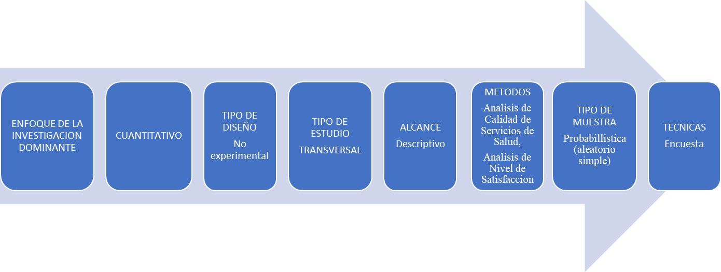
En la presente investigación se utilizará un enfoque cuantitativo dado que, es el que se adapta mejor al desarrollo del problema, accediendo a tener una cobertura más detallada y amplia del fenómeno de calidad de servicios de salud en el Hospital Militar Central.
Figura 9. Esquema de metodología a utilizar

Fuente: Elaboración propia

DISEÑO DE LA INVESTIGACIÓN
En un artículo titulado Elementos esenciales del diseño de la investigación. Sus características, realizado por Suarez – Montes et al (2016), habla de una forma más acertada en que consiste el diseño de una investigación que dice:
El diseño de investigación constituye la guía práctica esencial para la buena consecución de una investigación, los elementos integrantes de dicho diseño conforman un todo unificado, con relaciones de interconexión que facilitan al investigador el desarrollo adecuado del tema que trata. Para una efectiva elaboración del diseño de investigación se impone conocer cuáles son elementos que lo integran y los requisitos que debe tener cada uno de ellos, de forma tal que tributen a un desempeño eficiente del trabajo de investigación. (pg1)
He de allí la importancia de esta definición para obtener datos más ordenados y fiables.

POBLACIÓN Y MUESTRA
Población se refiere al universo, conjunto o totalidad de elementos sobre los que se investiga o hacen estudios. Muestra es una parte o subconjunto de elementos que se seleccionan previamente de una población para realizar un estudio. (Fernández, 2020) La presente investigación considerara como población de referencia a pacientes afiliados que asisten a la Emergencia y Consulta Externa del Hospital Militar Central en 2023. La población en estudio es de 70,217. (Estadística, Hospital Militar)
La muestra estadística es una parte de la población, o sea, un número de individuos u objetos seleccionados científicamente, cada uno de los cuales es un elemento del universo. (Gonzales, 2009) La técnica de muestreo que se selecciono es probabilística y se utilizó la aleatoria simple. Para la elección de la muestra, el muestreo probabilístico se estilizó utilizando la fórmula de muestra finita, con un total de 383 usuarios.
n= N*Z^{2 *}p*q
e²* (N-1) + Z² * p*q
Dónde
N= 70,217
Z = 1,96 (para un nivel de confianza al 95%)
p = proporción esperada (en este caso 50%= 0,5)
q = 1-P (en este caso 1 – 0.5= 0,5)
e = error de estimación máximo aceptado (5%)
n= 70,217*1.96² *0.5*0.5 = 67,436.4068 n= 382.0750 ≈ n= 383
0.05²* (70,217-1) + 1,96² * 0.5*0.5 176.5004

Criterio de inclusión: pacientes mayores de 18 años.
Criterios de exclusión: pacientes menores de 18 años.
La validación del instrumento fue con el 10% de la muestra, siendo 38 personas las participantes en la encuesta piloto, quienes son afiliados al Hospital Militar. El modelo SERVQUAL está ampliamente reconocido en varias instituciones sanitarias para determinar el nivel de satisfacción según la calidad de atención.

UNIDAD DE ANÁLISIS Y RESPUESTA
La unidad de análisis que va dirigida nuestro estudio es enfocada la población que a este llamaremos paciente atendido, que se convierte en testigo y juez de la satisfacción y calidad que se le está brindando con eficiencia y eficacia en la unidad de Hospital Militar Central. Es donde se realizó nuestro estudio, se está basado, el QUE se refiere satisfacción en la atención médica recibida y el QUIÉN se refiere al paciente, es él califica si es de su agrado o es experiencia desagradable que no quien volver a pasar.
Nuestro enfoque es Micro, esto se refiere a manera colectiva a la población que mediremos todos los casos de niveles de satisfacción que vamos a conocer de la población que asiste en la unidad de consulta externa y emergencia del Hospital Militar Central.
El análisis es cuantitativo se centra en la experiencia tiene con relación a nivel de satisfacción que puede calificarla de excelente o pasar a pésimo, por la respuesta va a ir variando según veremos en el instrumento que usaremos y nos daremos cuenta si están haciendo grandes cosas o están fracasando con calidad de atención que brindando el hospital militar central.
Se incluye solo a población que asista a la consulta externa y emergencia del hospital militar central y se excluyó a población que no tenga ninguna experiencia acerca de la atención en este sitio, así no pueden participar en nuestro estudio.

TÉCNICAS E INSTRUMENTOS APLICADOS

3.4.1 INSTRUMENTOS
Se implementó como instrumento una encuesta que fue destinada a los pacientes que asistieron a recibir atención médica en la consulta externa y emergencia del Hospital Militar Central Que nos permitió medir el nivel de satisfacción. El instrumento de indagación tuvo en cuenta los siguientes aspectos:
1. Edad del particípate en la encuesta.
2. Grado que nos permite saber si es un oficial, suboficial, tropa, derecho habiente.
3. Nivel de satisfacción del paciente en este mediremos el estado de ánimo del paciente para calificar su atención que se le brindo si fue excelente o fue muy mala.
4. Calidad de servicio y atención con este se evaluará el tiempo de espera para recibir atención, si recibieron orientación ante dudas y si profesional de salud lo trato con agrado o fue de mal gusto la forma que lo trato.

3.4.2 TÉCNICAS
La información se obtendrá mediante la técnica de encuesta mediante pregunta con múltiples respuestas, pero solo tendrá a opción a una respuesta cerrada o única. Se les aplicará a todos los pacientes que asisten a consulta externa y emergencia del Hospital Militar Central, durante el período de noviembre del 2023. La información se obtendrá a través de un formulario digital con ayuda del uso de GOOGLE Formularios. En donde, incluye datos acerca de la edad, sexo, el nivel de satisfacción, tiempo de espera en la atención y trato de que mostro el profesional de salud que atendió al paciente.
El tiempo del formulario será un aproximado de 4 minutos para evitar que se sienta aburrido el lector y así poder obtener la mejor prontitud de respuesta, los recursos a utilizar serán mediante el uso teléfono móvil y/o laptop con acceso a internet para el desarrollo del cuestionario.

FUENTES DE INFORMACIÓN
La fuente de información se basó mediante el uso de artículos, internet, tesis de otros investigadores para guía, libros de satisfacción libros, monografías, trabajos presentados en conferencias o seminarios, testimonios de expertos, artículos periodísticos, videos documentales, foros. Estos permiten respaldarnos y realizar proyecciones relacionadas con la presente investigación.

FUENTES PRIMARIAS
Es la información original, como resultado de ideas y teorías. Estas fueron obtenidas Encuestas, entrevistas, grupo focales. Todas relacionadas con la presente investigación de calidad de satisfacción del paciente en atención de salud.

FUENTES SECUNDARIAS
Estas son fuentes que presentan otro tipo de información relacionada y sintetizada con la presente investigación tales como: Tesis, Investigaciones, sitios web, bibliografías, libros de texto relacionado con el tema, artículos de revista de calidad de servicios en todos los ámbitos no solo salud.

CAPÍTULO IV. RESULTADOS Y ANÁLISIS

INFORME DE PROCESO DE RECOLECCIÓN DE DATOS
Se realizó el proceso de recolección de datos, primeramente, se informó a la Hospital Militar Central acerca de la presente investigación, por lo que la misma fue referida al departamento de gestión de calidad con los debidos encargados a quienes se les planteó la idea, y se mostraron interesados.
Se envió la encuesta mediante la herramienta en línea Google Forms a 383 personas afiliadas al Hospital Militar mediante el uso de redes sociales a, quienes respondieron satisfactoriamente sin mostrar ninguna duda para ellos, el instrumento era entendible y claro.

RESULTADOS Y ANÁLISIS DE LAS TÉCNICAS APLICADAS
Los resultados se obtuvieron mediante la herramienta Google Forms, la cual permitió extraer los datos en un cuadro de la aplicación de software Excel llamado “hoja de cálculo”, la cual nos ayudó hacer los gráficos en barra y con su respectivo análisis que describiéramos mas adelante.

RESULTADOS CUANTITATIVOS
A continuación, se presentan los resultados del estudio sobre nivel de satisfacción del usuario sobre la atención brindada en consulta externa y emergencia del Hospital Militar Central, noviembre 2023.

Gráfico 4 ¿Cuál es su afiliación con el Hospital Militar?
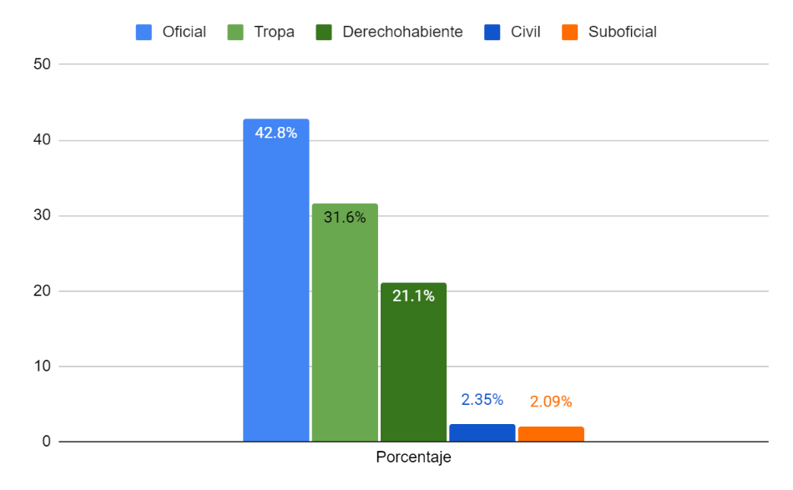
De acuerdo con el número de afiliados encuestados, el 42.8 % son oficiales, el 31.6% son tropa, el 21.1% son derechohabientes, 2.1% suboficial y 2.4% son civiles. El afiliado derechohabiente corresponde a auxiliares, esposas/os, hijos/as, padres de oficiales, etc., Se concluye que la mayoría de las personas encuestadas son oficiales, ya sea activos o retirados.
Gráfico 5 Edad
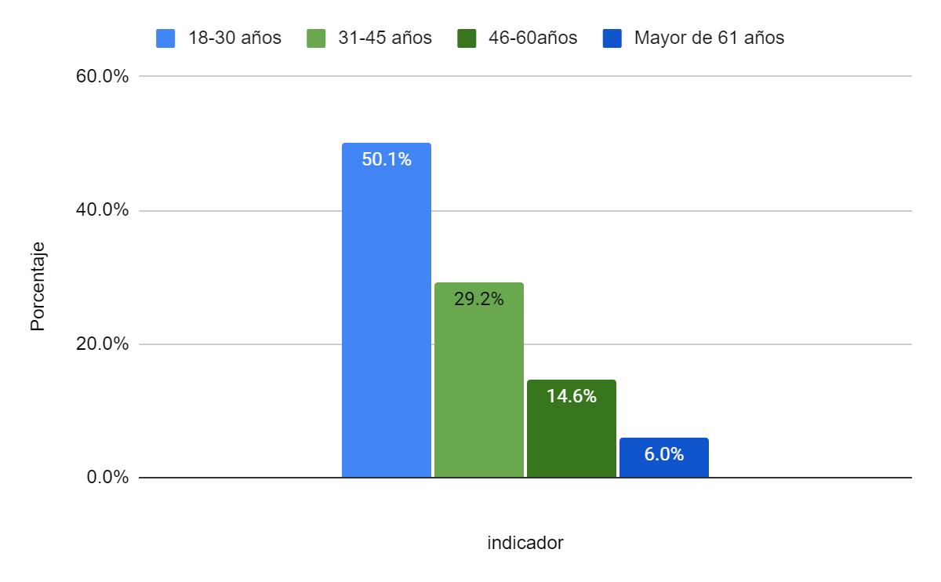
De acuerdo con los rangos de edades que fueron encuestados, la mayoría fue la edad entre 18 a 30 años con un 50.1%, un 29.2% corresponde a las edades entre 31 a 45 % años luego las edades 46 a 60 años con un 14.6% y por último la edad de mayor de 61 años que presento un 6%. A grandes rasgos porcentualmente el Hospital Militar en actualidad cuenta con una población de personas jóvenes entre la edad de 18 a 45 años, que no pertenecen a la tercera edad.
Gráfico 6 Sexo
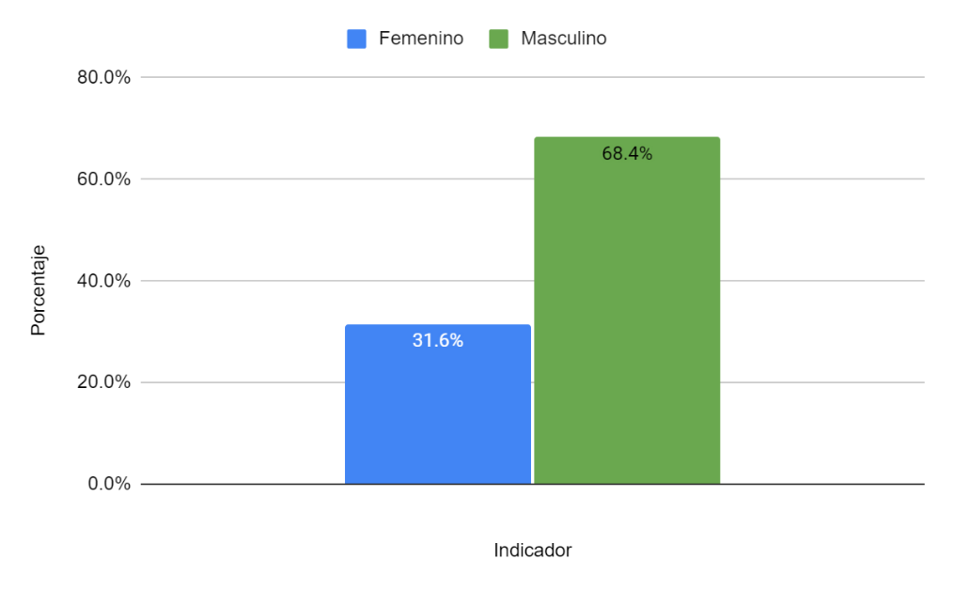
De acuerdo con el grupo de sexo, el más predominante entre los encuestados, fueron masculinos con un 68.4% y resto era femenino con un 31.8%. Esto es debido a que la población mayormente encuestada pertenece a la categoría de oficiales y tropa donde son predominantemente masculinos, mientras que en la población femenina tienden a ser esposas o personal auxiliar, perteneciente a la institución.

Nivel de Satisfacción
Gráfico 7 ¿Cuál es su nivel de satisfacción en cuanto a la calidad de atención recibida en consulta externa y emergencia del Hospital Militar?
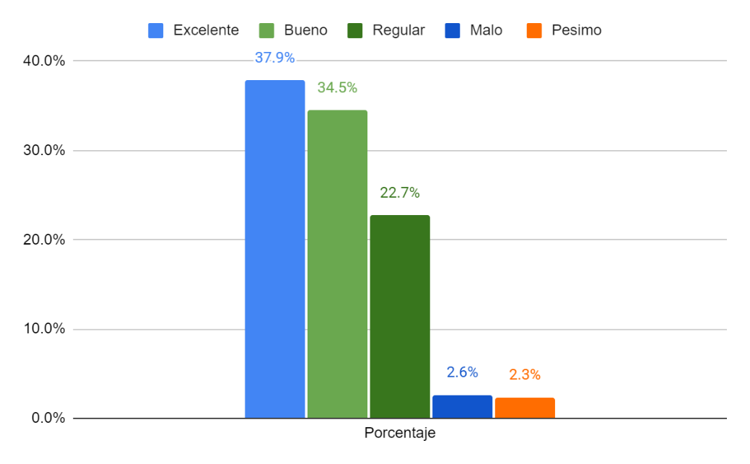
De acuerdo con la respuesta más predominante en relación con el nivel de satisfacción, siendo excelente con un 37.9 %, 34.5% se clasifica como bueno, en regular con un 22.7% , malo con un 2.6% y pésimo con un 2.3%. La mayoría de las personas encuestadas lo califican en un nivel como excelente y bueno, mientras el resto lo considera malo o regular, como aspecto general en las atenciones médicas recibidas.

Gráfico 8 ¿Cómo evaluaría la actitud profesional del médico cuando es atendido en consulta externa y emergencia?
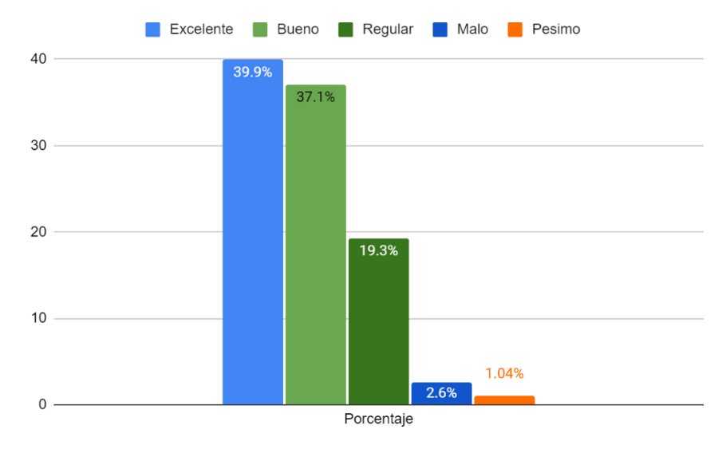
En relación con la evaluación de la actitud profesional del médico, el paciente lo evalúa como excelente con un 39.9% , buena con un 37.1% , y regular con un 19.3%. En conclusión, cuando se habla de la actitud profesional, la mayoría del personal que asiste al Hospital Militar recibe un excelente trato cuando esta con un médico, ya sea general o especialista.

Modelo SERVQUAL
FIABILIDAD
Gráfico 9 ¿Cuándo el Hospital Militar promete hacer algo en cierto tiempo, lo cumple?

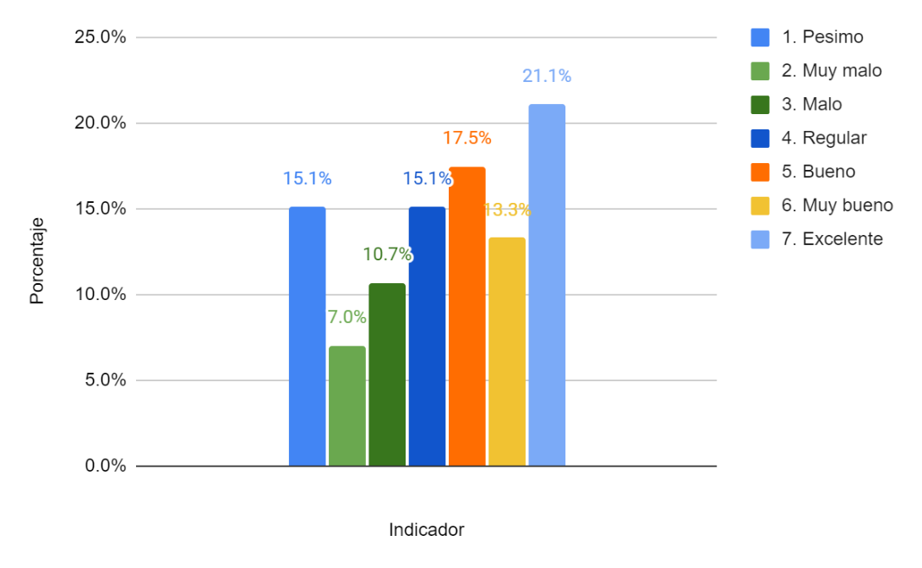
El resultado fue de Nivel 7 excelente en un 21.1% , un poco mas de la mitad (51.9%) lo considera excelente, aunque está bien cercano a los niveles bajos (48.1%) de clasificación que se le acercan por muy poco, se convierte en un factor al que aún se podría mejorar.

Gráfico 10 ¿Cuándo el paciente tiene un problema, el Hospital Militar muestra un sincero interés en resolverlo?
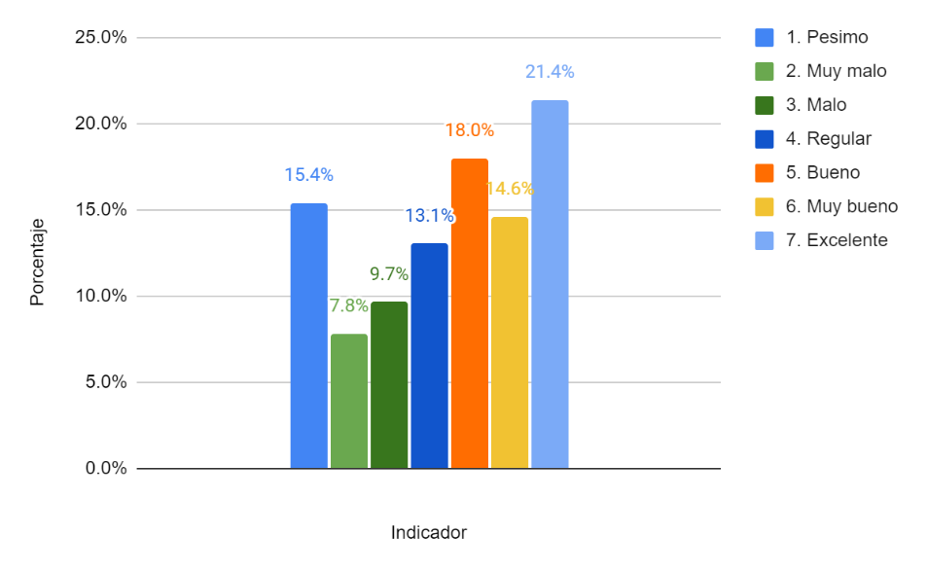
El resultado fue de Nivel 7 excelente en un 21.4% , la mayoría (54%) de los encuestados coinciden haber recibido resoluciones a sus problemas, un poco menos (46%) de la mitad, lo clasifican como pésimo, en este factor todavía hay espacio de mejorar.

Gráfico 11 ¿El Hospital militar, da una buena impresión en su labor la primera vez que la recibió en la consulta externa y emergencia?
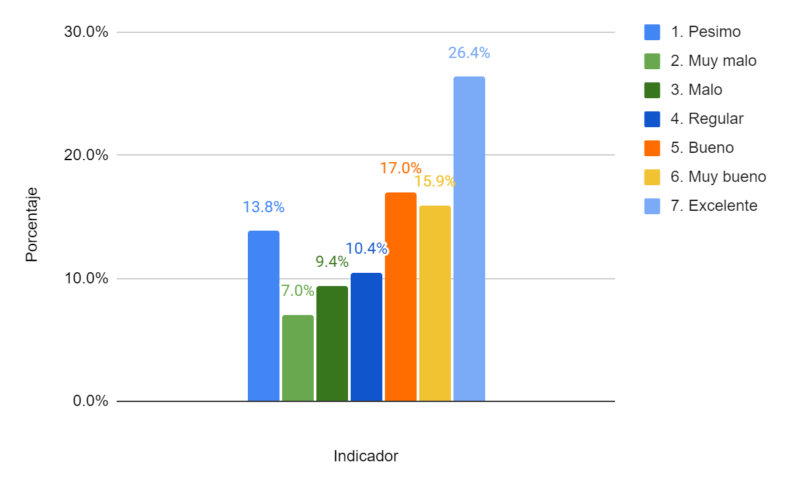
El resultado fue de Nivel 7, excelente en un 26,4% , en los resultados se determina a simple vista que cuando el paciente asiste por primera vez a consulta, el personal del hospital da una excelente primera impresión.

Gráfico 12 ¿El Hospital Militar proporciona sus servicios en el momento en que promete hacerlo?
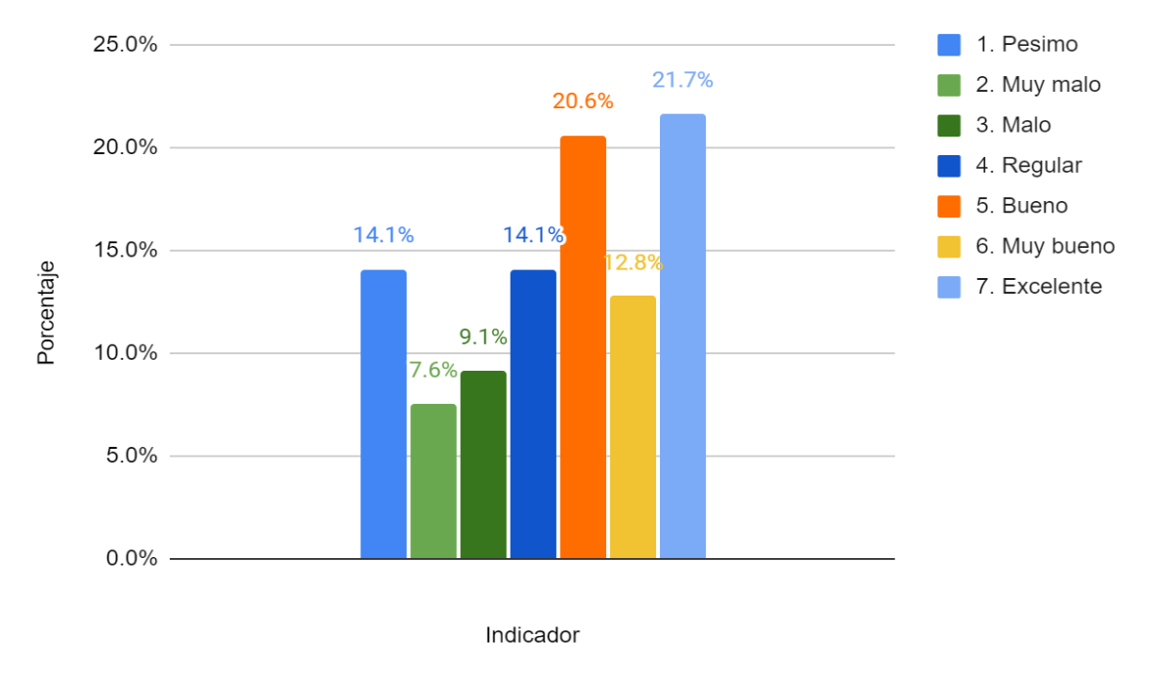
El resultado fue de Nivel 7 excelente en un 21,7% , según el gráfico, un poco mas de la mitad de encuestados, reciben el servicio en tiempo y forma, por lo que cumplen esta dimensión de forma certera.

Gráfico 13 ¿El Hospital Militar insiste en registros libres de error?
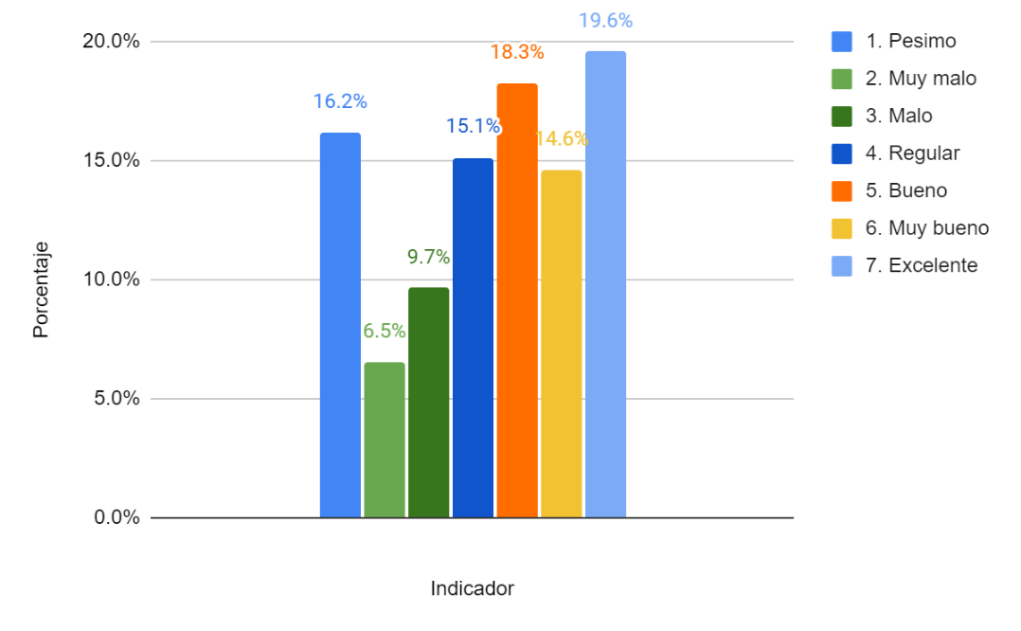
El resultado fue de Nivel 7 excelente en un 19,6% , analizando el gráfico se observa un poco más de la mitad (52.5%) de los encuestados califican como libre de error, sin embargo y muy cercanamente le sigue el indicador de insatisfactorio (47.5%), por lo que aunque esta actividad tenga una buena calificación, corre el riesgo de caer a una insatisfacción.

SENSIBILIDAD
Gráfico 14 ¿El Hospital Militar mantiene informados a los pacientes con respecto a cuándo se ejecutarán los servicios o eventos de agenda médica?
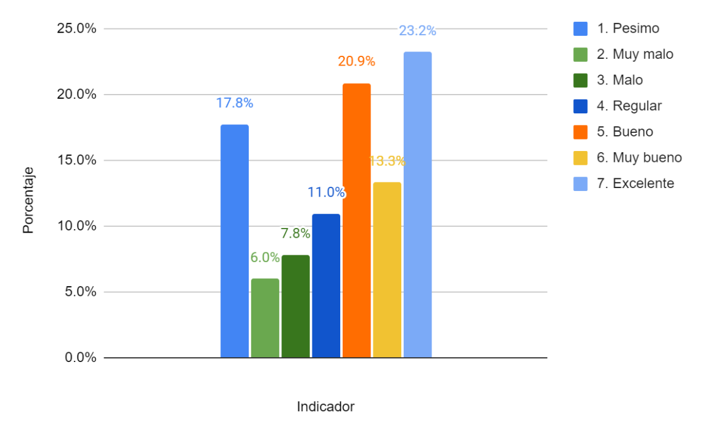
El resultado fue de Nivel 7 excelente en un 23.2% , la mayoría de los pacientes se mantienen informados de todas las actividades que se realizan en el hospital, fortaleciendo asi los programas especiales en ciertos servicios médicos, ya sea campañas de vacunación, exámenes de VIH-SIDA, ferias de la salud, consejerías, etc., aun asi el 42.6% no conocen estos programas, por lo tanto se encuentran muy cerca de caer a la insatisfacción.

Gráfico 15 ¿Los empleados de la emergencia y consulta externa dan un servicio rápido?
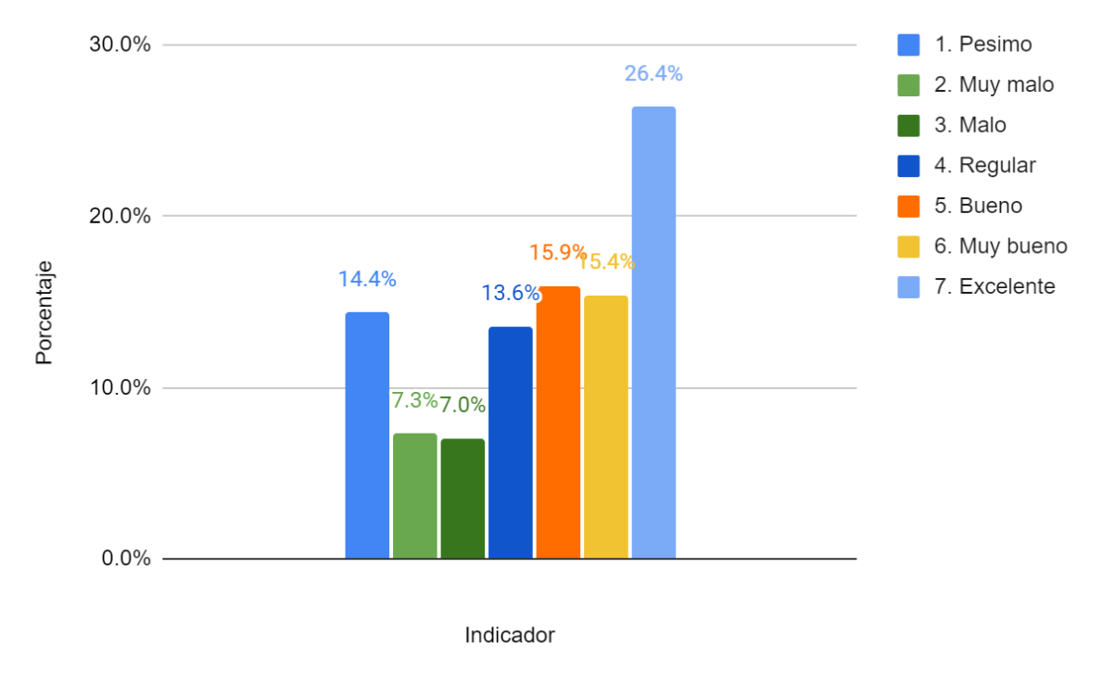
El resultado fue de Nivel 7 excelente en un 26.4% , se interpreta como a la capacidad de respuesta en cuando a las necesidades del paciente por parte del empleado, en grosso modo, la mayoría lo califica de excelente, no esta tan afectado por la parte negativa.

Gráfico 16 ¿Los empleados de la emergencia y consulta externa, están dispuestos a ayudarle?
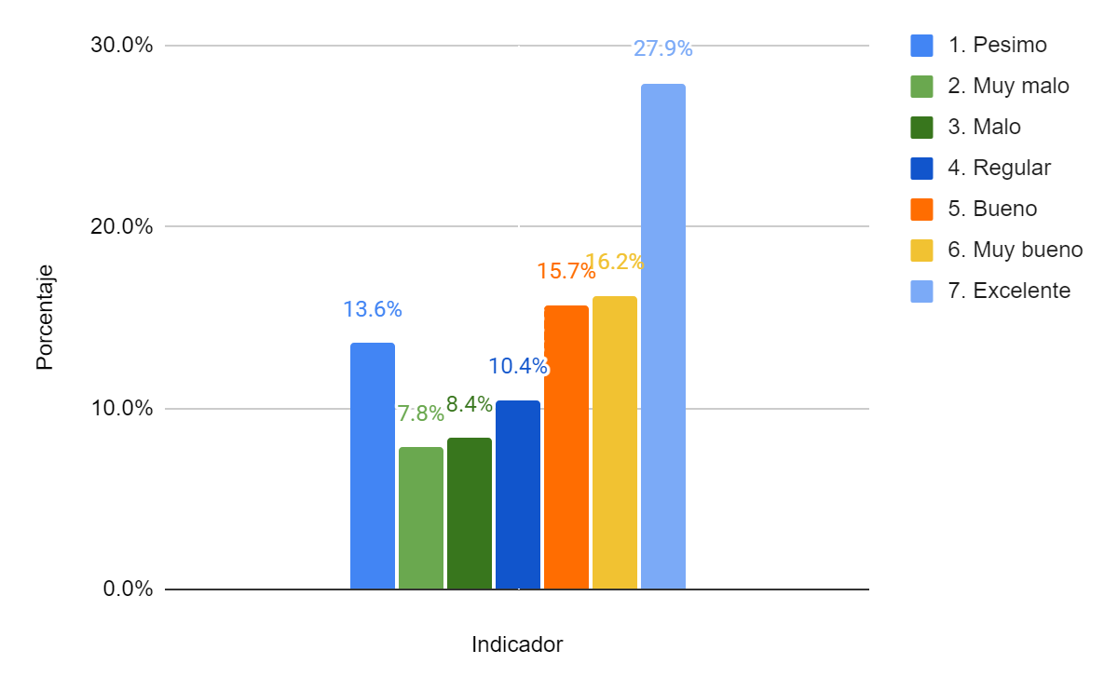
El resultado fue de Nivel 7 excelente en un 27.9% , en conclusión, esta parte de la dimensión se cumple la disposición de los empleados para asistir al paciente afiliado en un 59.8%, es de las dimensiones cuyo resultado no esta tan comprometido a caer en el riesgo de lo insatisfecho.

Gráfico 17 ¿Los empleados de la emergencia y consulta externa, están demasiados ocupados para ayudarles?
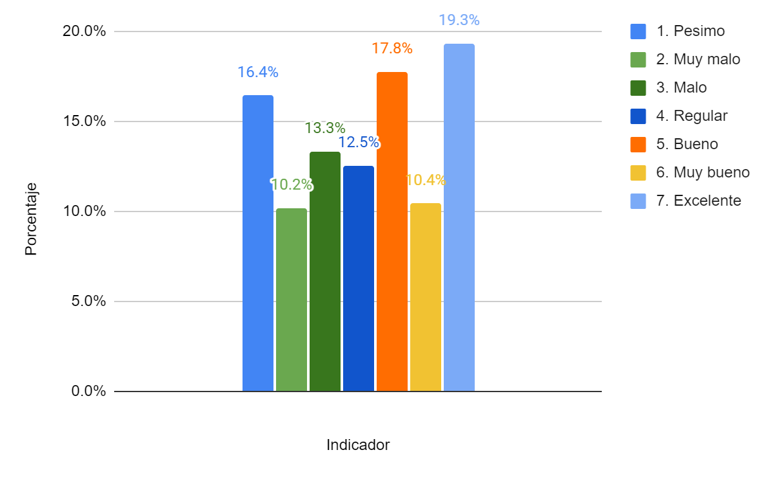
El resultado fue de Nivel 7 excelente en un 19.3%,, aun asi al analizar la gráfica obtenemos que el 47.5% de los encuestados lo califico como satisfactorio, pero es el 52.5% lo califica como como insatisfactorio, aunque este en Nivel 7, es la mayoría de encuestados quienes caen en los niveles más bajos, se concluye que por la escasa cantidad de personas para dar la atención , no tienen tiempo para brindar ayudas o atenciones al paciente, esta dimensión se necesita trabajar más para evitar inconformidad .

SEGURIDAD
Gráfico 18 ¿El comportamiento de los empleados de la emergencia y consulta externa, transmiten confianza en usted?
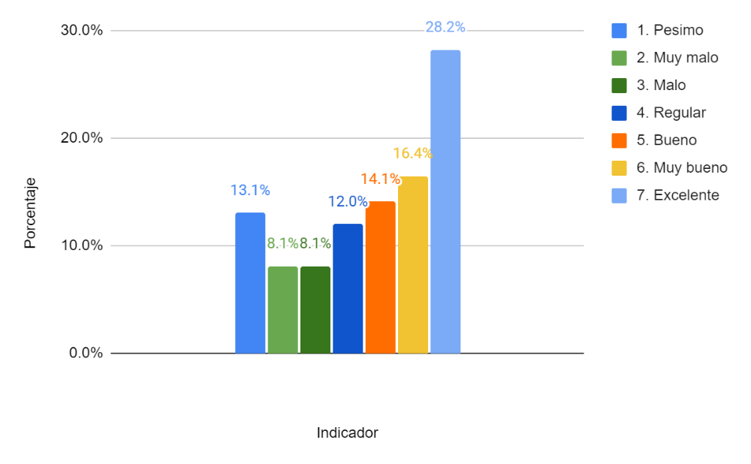
El resultado fue de Nivel 7 muy satisfactoria en un 28,2%, en conclusión, el paciente tiene confianza de lo que el personal del hospital trata de transmitir en sus formas de comunicación de manera clara y certera.

Gráfico 19 ¿Usted se siente seguro con los protocolos de priorización de pacientes que llegan a la emergencia del Hospital Militar?
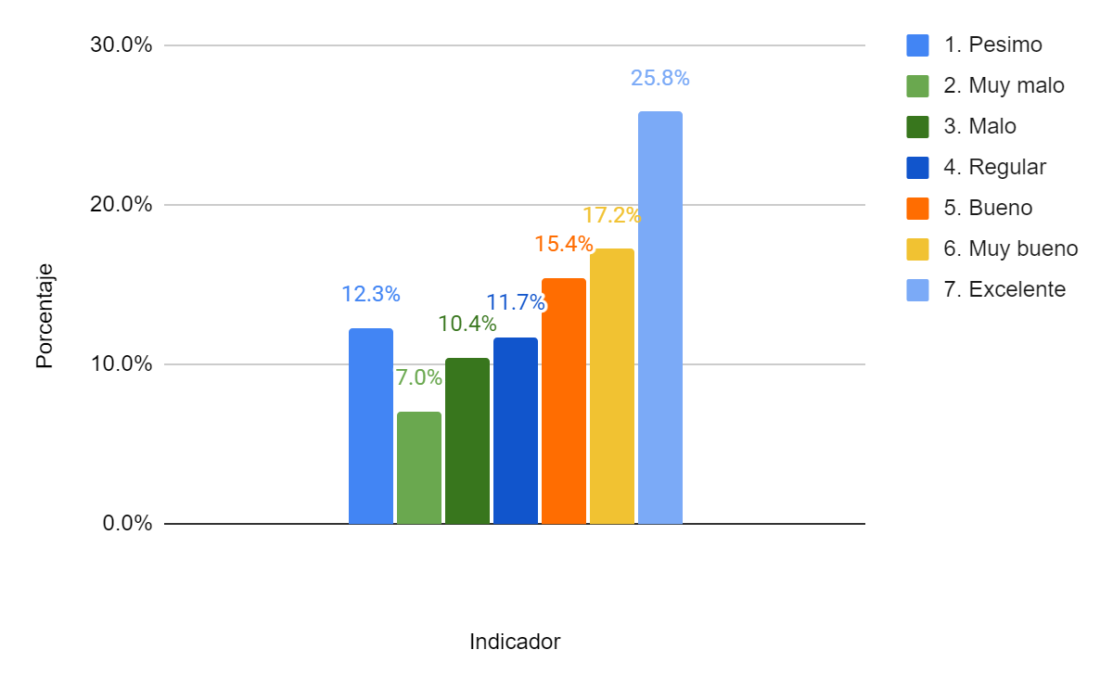
El resultado fue de Nivel 7 muy satisfactoria en un 25,8%, por que los pacientes no se sienten desplazados en situaciones de emergencias, siendo atendidos acorde a las condiciones críticas presentadas en la emergencia.

Gráfico 20 ¿El personal de la emergencia y consulta externa, son corteses de manera constante con Usted?
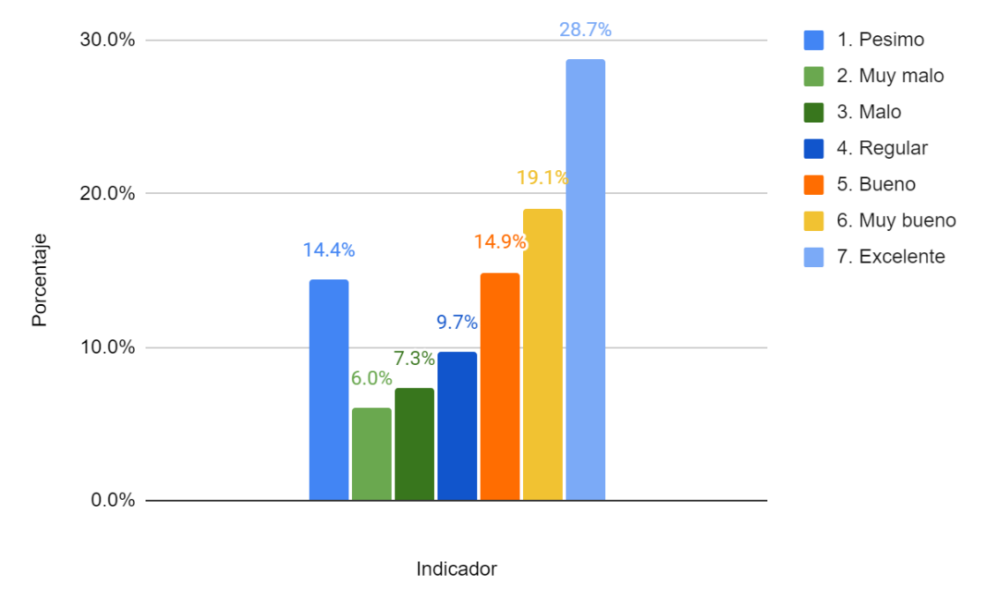
El resultado fue de Nivel 7 excelente en un 28,7% , se concluye en que el personal es cortes con el paciente en cuanto a tono de comunicación y calidez hacia el paciente.

Gráfico 21 ¿El personal de la emergencia y consulta externa, tienen conocimiento para responder a las preguntas de los pacientes?
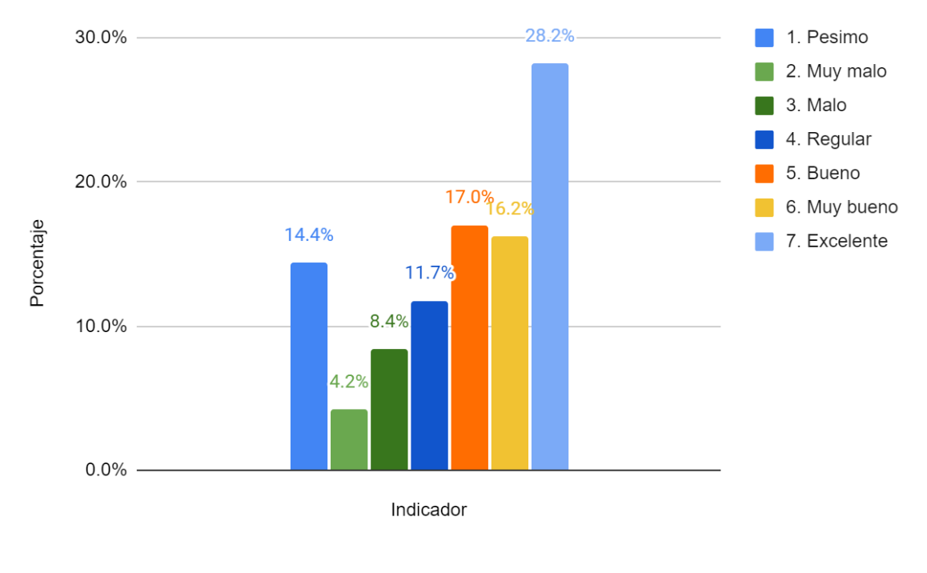
El resultado fue de Nivel 7 muy satisfactoria en un 28,2%, según este resultado, el personal se mueve en unísono, conocen adecuadamente sus áreas y son capaces de atender a cada pregunta que pueda presentar los pacientes.

EMPATÍA
Gráfico 22 ¿El Hospital Militar da atención individualizada a los pacientes de la consulta externa y emergencia?
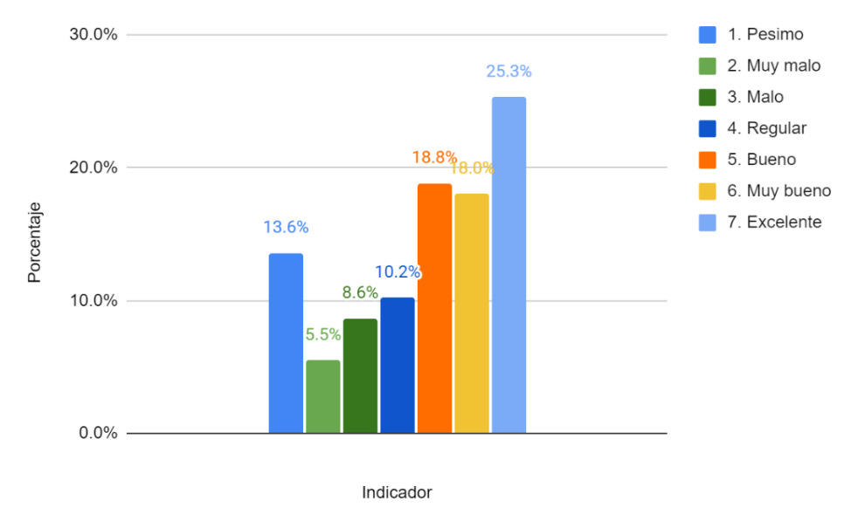
El resultado fue de Nivel 7 muy satisfactoria en un 25,3% , según el resultado, el paciente recibe un trato individual adecuado a sus necesidades.

Gráfico 23 ¿El Hospital Militar tiene empleados que dan atención personal, a cada uno de los pacientes en la emergencia y consulta externa?
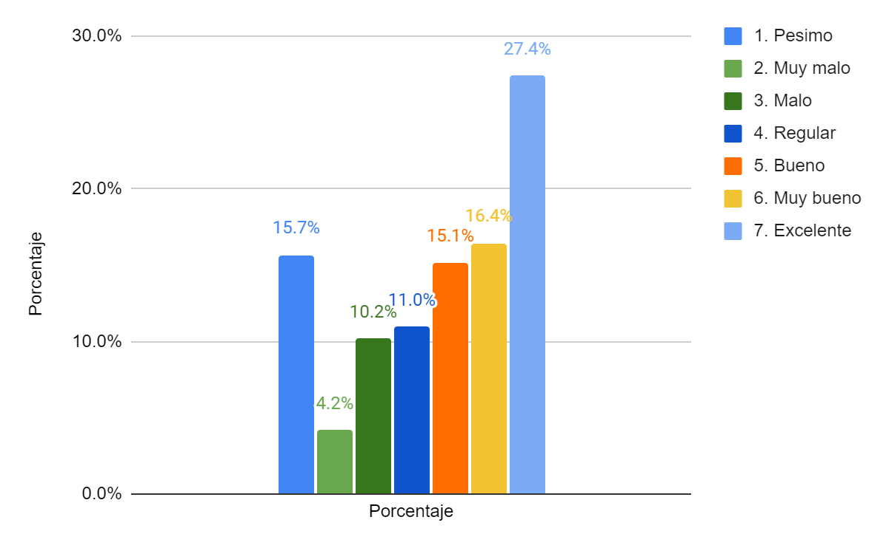
El resultado fue de Nivel 7 muy satisfactoria en un 27,4% , se concluye que es una fortaleza ya que lo empleados tienen la capacidad de detectar o diferenciar los pacientes acordes a sus necesidades entregando sus servicios.

Gráfico 24 ¿El Hospital Militar se preocupa de los mejores intereses de cada paciente en la consulta externa y emergencia?
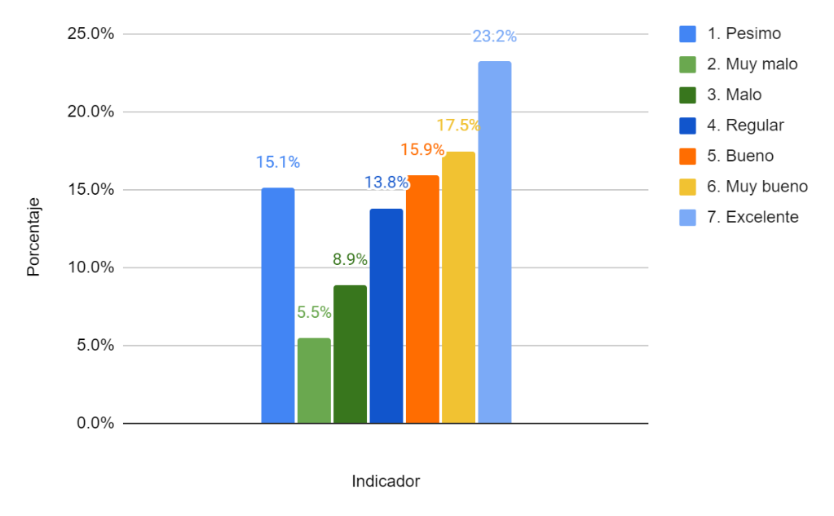
El resultado fue de Nivel 7 en excelente en un 23,2% , denota que el paciente refiere sentirse que su necesidad es tomada en cuenta por parte del empleado, en un 70.4% de manera general, siendo esta una de sus más grandes fortalezas.

Gráfico 25 . ¿Los empleados entienden las necesidades específicas de Usted?

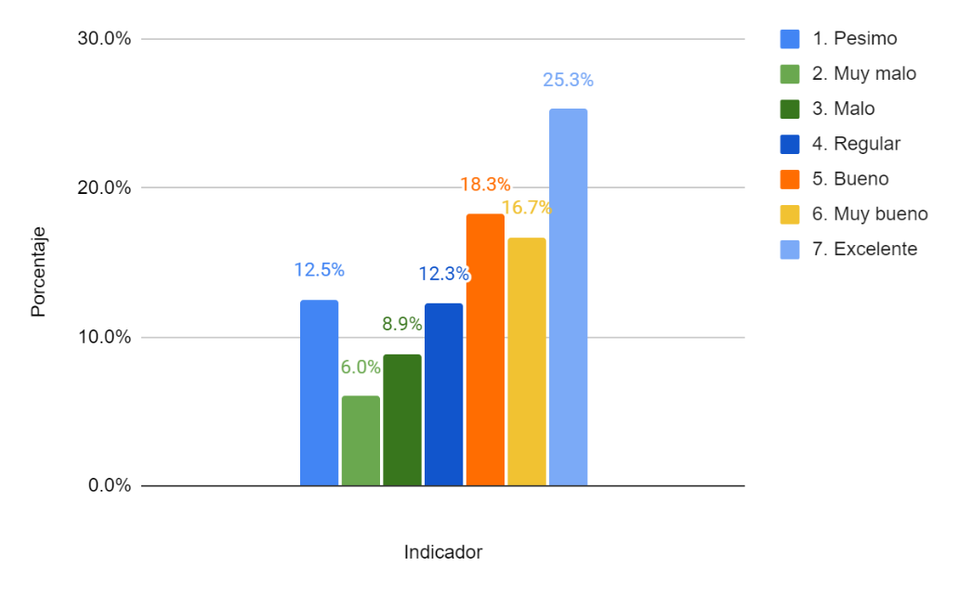
El resultado fue de Nivel 7 excelente en un 25,3%, según la gráfica, el paciente refiere que en la mayor parte de las ocasiones el personal de salud que le brinda la atención entiende con facilidad lo que el paciente le esta solicitando.

Gráfico 26 ¿El Hospital Militar tiene horarios de atención convenientes para todos sus pacientes en la consulta externa y emergencia?

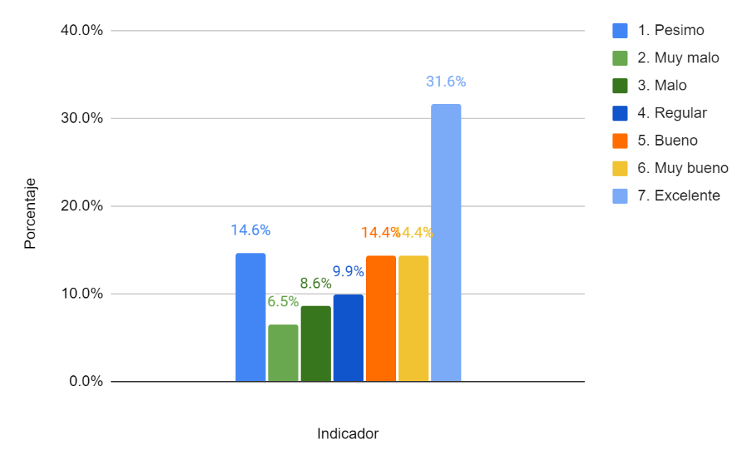
El resultado fue de Nivel 7 excelente en un 31.6%, en el resultado de la grafica se puede determinar que la flexibilidad de horarios en la atención médica puede proporcionar varios beneficios tanto para los pacientes como para los profesionales de la salud para una mejor organización.

ELEMENTOS TANGIBLES
Gráfico 27 ¿El Hospital Militar tiene equipos de aspecto moderno en la emergencia y consulta externa?
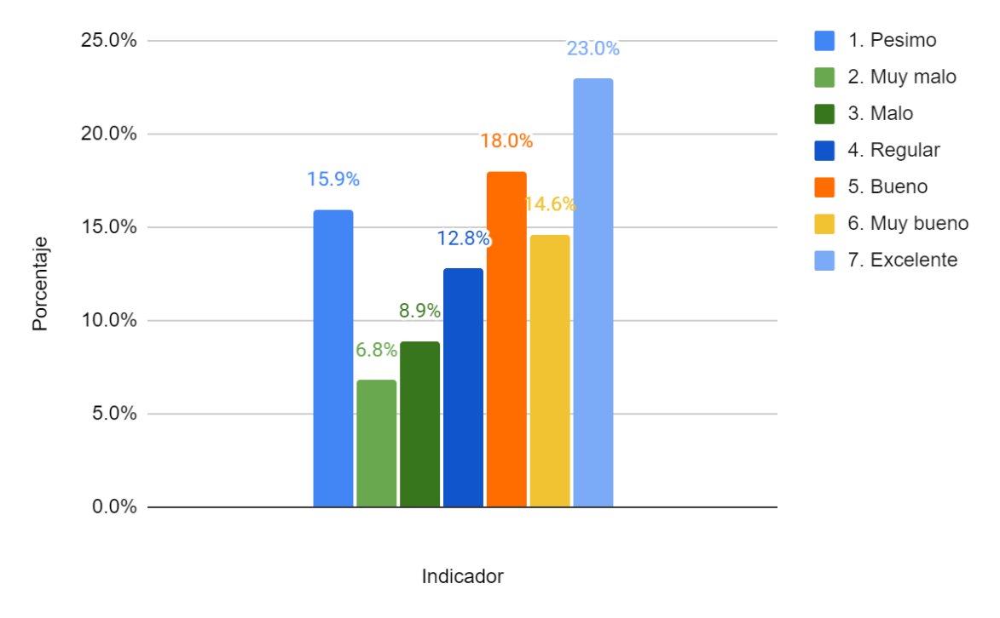
El resultado fue de Nivel 7 excelente en un 23% , de manera general se puede observar que el 55.6% de los encuestados lo aprueban y el 44.4% lo desaprueban, es una categoría donde el impacto es significativo para la experiencia del paciente, por lo que este resultado contribuye a que un hospital moderno cuenta con sistemas de información que agilizan el flujo adecuado de pacientes.

Gráfico 28 ¿Las instalaciones físicas de la emergencia y consulta externa, son atractivas?

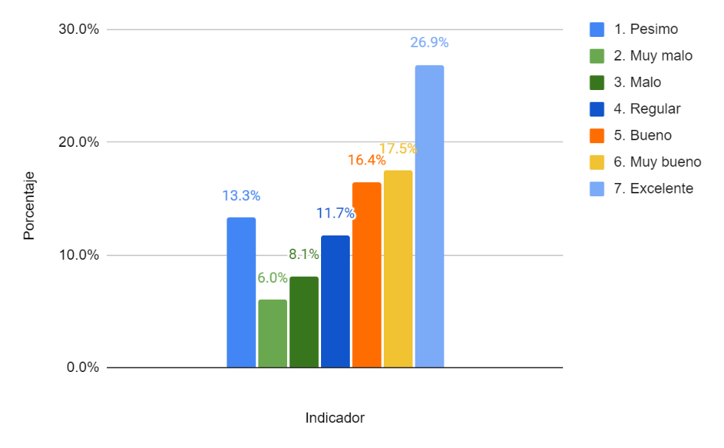
El resultado fue de Nivel 7 excelente en un 26.9%, en este gráfico se puede determinar la aprobación de instalaciones cómodas y cogedoras para el usuario, teniendo un diseño mas eficiente para el servicio que esta brindando en la emergencia y consulta externa.

Gráfico 29 ¿Los empleados de la emergencia y consulta externa se ven pulcros?

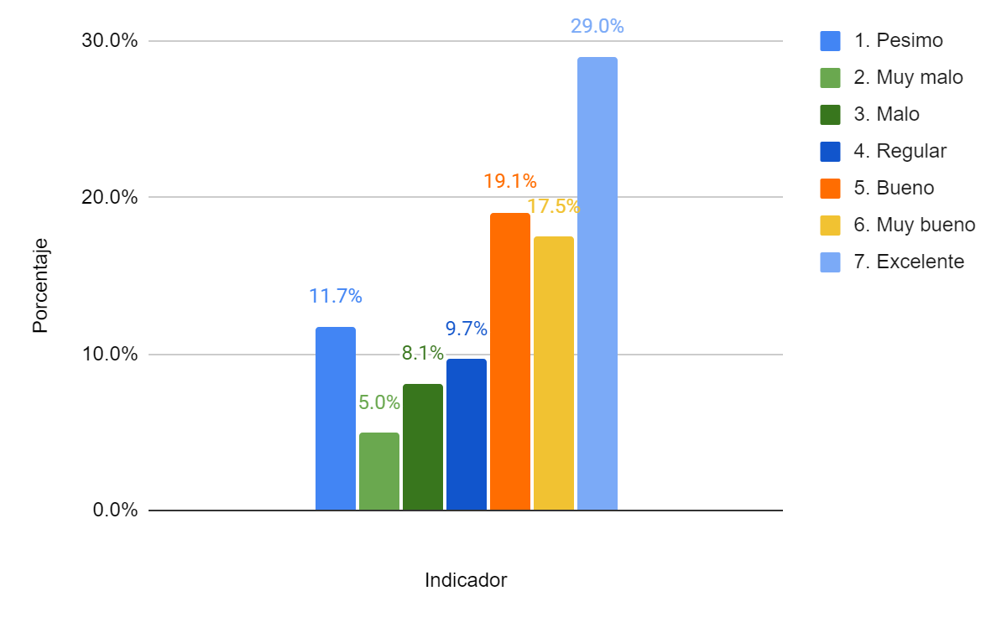
El resultado fue de Nivel 7 excelente en un 29%. El resultado es parte de las muchas fortalezas con las que cuenta el Hospital Militar, un empleado de salud o administrativo con uniforme profesional , limpio, maquillaje moderado, calzado apropiado y cuidado de barbería adecuadas son parte de los altos estándares que no solo hablan sobre la imagen médica, también sobre la actitud e impacto positivo del paciente.

Gráfico 30 ¿Los materiales educativos del servicio médico, son visualmente atractivos para la emergencia y consulta externa?
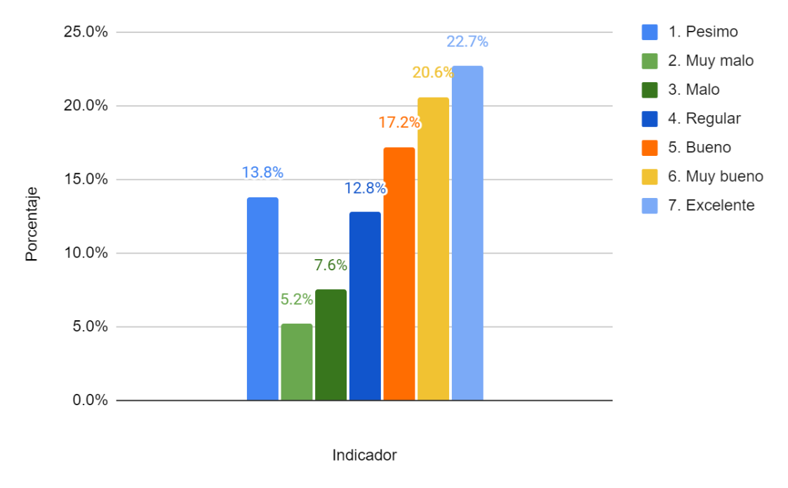
El resultado fue de Nivel 7 excelente en un 22.7%, de manera general el 60.2% de los encuestados, refieren que la adaptación de los materiales educativos encontrados dentro del hospital, están adaptados a su nivel de comprensión, sin embargo, hay un 39.5%, que considera que este aspecto se podría mejorar, esto retroalimenta a la institución para que sean más vistosos para informar y empoderar al paciente que va a consulta.

TABLA 6 Calificación SERVQUAL
DIMENSION SERVQUAL | PREGUNTA | Porcentaje de satisfacción | PROMEDIO | INTERPRETACION
Fiabilidad: Se refiere a la habilidad para ejecutar el servicio prometido de forma fiable y cuidadosa. | 1. ¿Cuándo el Hospital Militar promete hacer algo en cierto tiempo, lo cumple? | 51.90% | 54.56% | por mejorar
 | 2. ¿Cuándo el paciente tiene un problema, el Hospital Militar debe mostrar un sincero interés en resolverlo? | 54% | 54.56% | por mejorar
 | 3. ¿El Hospital militar , da una buena impresión en su labor la primera vez que la recibió en la consulta externa y emergencia? | 59.30% | 54.56% | por mejorar
 | 4. ¿El Hospital Militar proporciona sus servicios en el momento en que promete hacerlo? | 55.10% | 54.56% | por mejorar
 | 5.¿ El Hospital Militar insiste en registros libres de error? | 52.50% | 54.56% | por mejorar
Sensibilidad: Es la disposición para ayudar a los usuarios y para  prestarles un servicio rápido y adecuado. | 1. ¿El Hospital Militar mantiene informados a los pacientes con respecto a cuándo se ejecutarán los servicios o eventos medicos? | 57.40% | 55.60% | por mejorar
 | 2. ¿Los empleados de la emergencia y consulta externa dan un servicio rápido? | 57.70% | 55.60% | por mejorar
 | 3. ¿Los empleados de la emergencia y consulta externa, están dispuestos a ayudarle? | 59.80% | 55.60% | por mejorar
 | 4. ¿Los empleados de la emergencia y consulta externa, están demasiados ocupados para ayudarles? | 47.50% | 55.60% | por mejorar
Seguridad: Es el conocimiento y atención de los empleados y sus  habilidad para inspirar credibilidad y confianza | 1. ¿El comportamiento de los empleados de la emergencia y consulta externa, transmiten confianza en Ud.? | 58.70% | 60.30% | en proceso
 | 2. ¿El paciente se siente seguro con los protocolos de priorización de pacientes que llegan a la emergencia del Hospital Militar? | 58.40% | 60.30% | en proceso
 | 3. ¿El personal de la emergencia y consulta externa, son corteses de manera constante con Ud.? | 62.70% | 60.30% | en proceso
 | 4. ¿El personal de la emergencia y consulta externa, tienen conocimiento para responder a las preguntas de los pacientes? | 61.40% | 60.30% | en proceso
Empatía: : Se refiere al nivel de atención individualizada que ofrecen las empresas a sus clientes. | 1. ¿El Hospital Militar da atención individualizada a los pacientes de la consulta externa y emergencia? | 62.10% | 59.66% | por mejorar
 | 2. ¿El Hospital Militar tiene empleados que dan atención personal, a cada uno de los pacientes? | 58.90% | 59.66% | por mejorar
 | 3. ¿El Hospital Militar cuenta con empleados que se preocupan de los mejores intereses de cada paciente que asisten en la consulta externa y emergencia? | 56.60% | 59.66% | por mejorar
 | 4. ¿Los empleados del Hospital militar deben entender las necesidades específicas de usted? | 60.30% | 59.66% | por mejorar
 | 5. ¿El Hospital Militar tiene horarios de atención convenientes para todos sus pacientes en la consulta externa y emergencia? | 60.40% | 59.66% | por mejorar
Elementos tangibles: Es la apariencia física, instalaciones físicas, como la infraestructura, equipos, materiales, personal. | 1. ¿El Hospital Militar tiene equipos de aspecto moderno en la emergencia y consulta externa? | 55.60% | 60.63% | en proceso
 | 2. ¿Las instalaciones físicas de la emergencia y consulta externa, son atractivas? | 60.80% | 60.63% | en proceso
 | 3. ¿Los empleados de la emergencia y consulta externa se ven pulcros? | 65.60% | 60.63% | en proceso
 | 4. ¿Los materiales educativos del servicio médico, son visualmente atractivos para la emergencia y consulta externa? | 60.50% | 60.63% | en proceso
Promedio (SERVQUAL) | Interpretación
0-59 | Por mejorar
60-89 | En proceso
90 - 100 | Aceptable
Fuente: Elaboración propia
TABLA 7 SERVQUAL: A Multiple Item Scale for Measuring Consumer Perceptions of Service Quality

Fuente: Parasuraman, A.; Zeithaml, V. A. y Berry, L. L. (1988).

En base a metodología SERVQUAL, las dimensiones de fiabilidad, sensibilidad, y empatía, son las que se necesitan mejorar para brindar una calidad de atención satisfactoria a sus usuarios ya que es la calificación más baja obtenida en la mayoría de los usuarios encuestados, y las dimensiones de seguridad y elementos tangibles son las que se encuentran en proceso de mejora siendo estas las dimensiones más fuertes en relación con la calidad de atención medica en el Hospital Militar Central. Por lo cual se necesita la implementación de este método SERVQUAL trimestralmente con el objetivo de alcanzar la calificación de aceptable arriba del 90% en todas sus dimensiones.

CRECIMIENTO DE LA POBLACIÓN
Gráfico 31 ¿Usted considera que, el crecimiento de la población afecta directamente a la calidad de atención proporcionada por el Hospital Militar?
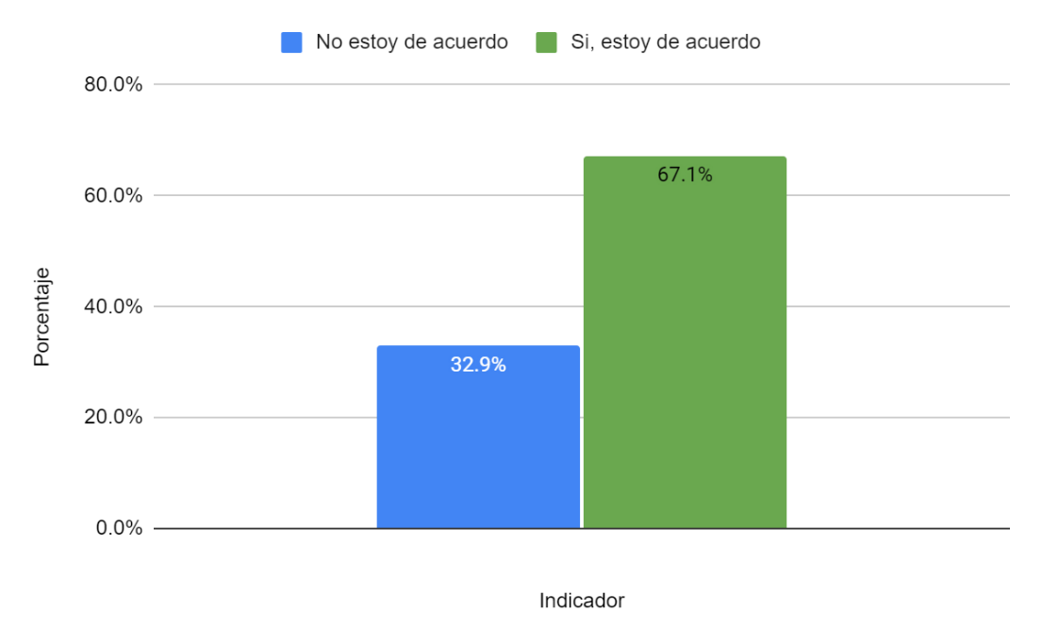
El 67.2% de los encuestados está de acuerdo con que el crecimiento de la población afecta directamente a la calidad de atención proporcionada por el Hospital Militar, y 32.9% no está de acuerdo con que el crecimiento afecte la calidad de atención. En conclusión, aunque se haya clasificado al hospital como excelente, las deficiencias, asi como las faltas de mejoras que aún se puedan requerir son a razón del mayor crecimiento de la población, un hospital con calificaciones de 60% o 50%, solo refiere que esta muy cercano a fracasar si no aumenta la demanda de los servicios que el paciente percibe.

Gráfico 33 ¿Cómo evaluaría el tiempo espera para ser atendido?
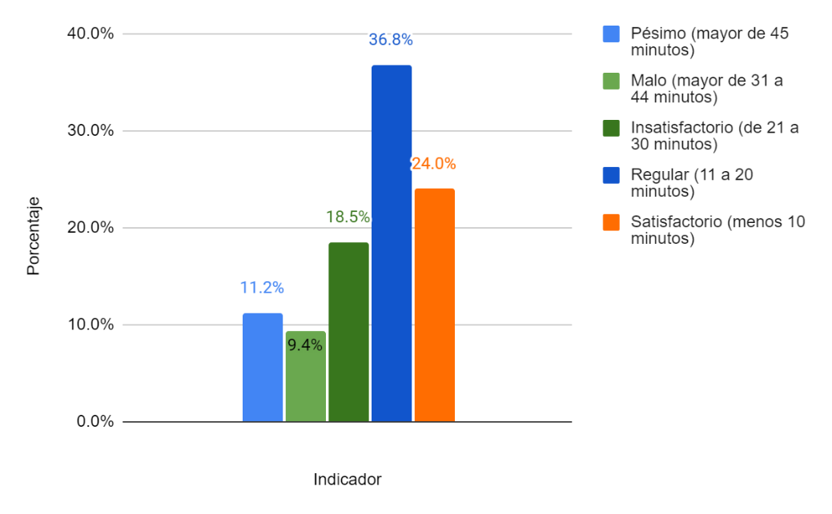
El 36.8% evalúa el tiempo espera para ser atendido como regular, el 24 % se considera satisfecho, hay un 18.5% que se encuentra satisfecho, un 11.2 % considera que es pésimo la atención y por último hay un 9.4% contestaron que es mala. En conclusión, el tiempo de espera es uno de los factores más críticos dentro de la calidad de atención, ya que influye significativamente en el nivel de satisfacción, por lo que se debe establecer un sistema que mejore constantemente y minimice el proceso de espera.

Gráfico 33 En su opinión, ¿cuál es la razón de la renuncia del personal sanitario que atiende en la consulta externa y emergencia del Hospital Militar?
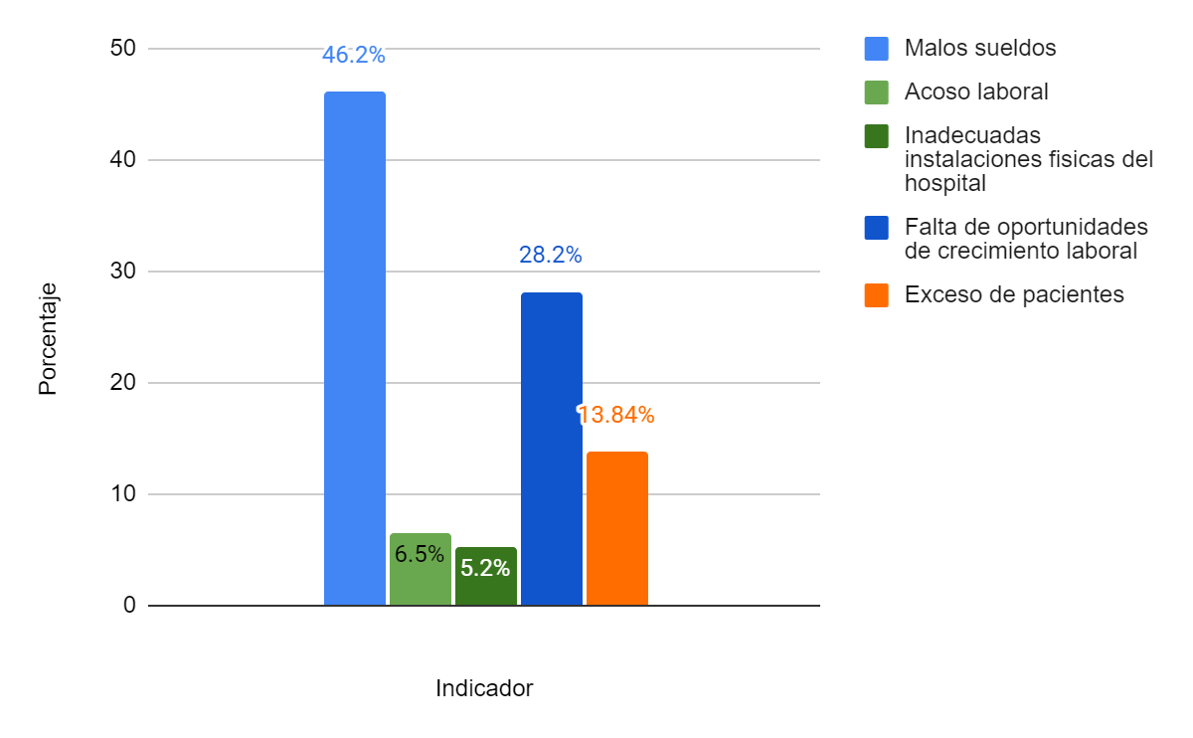
El 46.2% considera que son los malos sueldos la razón de la renuncia del personal sanitario que atiende consulta externa y emergencia en el Hospital Militar, el 28.2% considera que por la falta oportunidades, el 13.8 % es por el exceso de pacientes, un 6.5% considera que es por causa de acoso laboral y por último con un 5.2% es por las inadecuadas instalaciones físicas por parte del hospital. En conclusión, el resultado de enfrentar la renuncia del personal, desde el punto de vista del paciente, afecta la imagen del hospital, ya que corre el riesgo de no tener equipo de salud comprometido, que se capaz de proporcionar atención calidad.

Gráfico 34 En su opinión, ¿Qué cambio necesita realizar el Hospital para mejorar la atención en la consulta externa y emergencia?
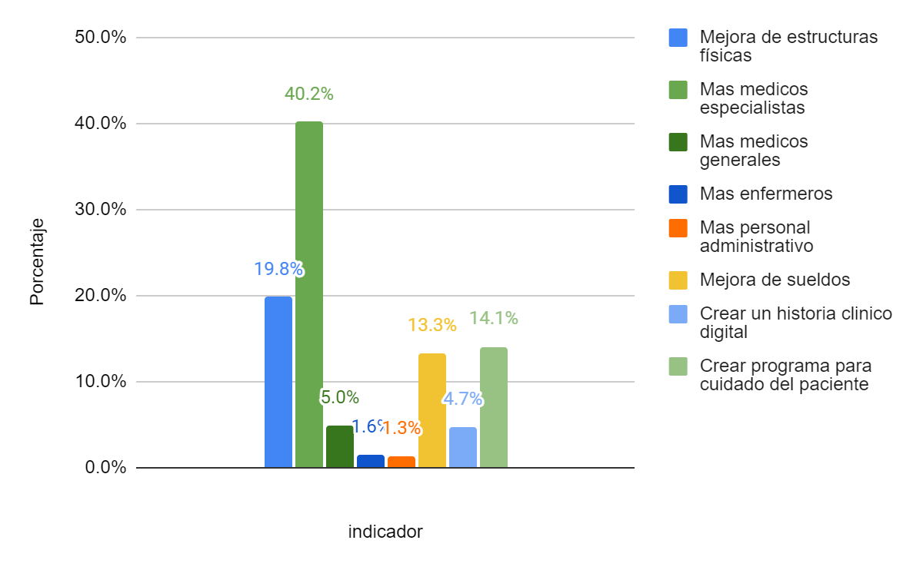
El 40.2% refiere que se necesitan más médico especialistas como cambio primordial que necesita realizar el Hospital para mejorar la atención en la consulta externa y emergencia, un 19.8% considera que se deben mejorar estructuras físicas, el 14.1% apoya la creación de un programa enfocado con el cuidado del paciente para mejora calidad de atención, el 13.3% considera que se debe mejorar los sueldos del personal sanitario, con un 5% considera que se debe contratar más médico generales, el 4.7% refiere que se necesita crear un historial clínico digital, seguido del 1.6% que apoyan la contratación de más enfermeros, y por último con un 1.35% considera que debe contratar más personal administrativo. En conclusión, la falta de atención especializada oportuna puede afectar la calidad de atención de salud, especialmente en las condiciones donde se requieren intervención rápida y de mayor experiencia, es para poder abordar la carencia de médicos especialistas implica en un programa a largo plazo.

ANÁLISIS INFERENCIAL Y MODELOS APLICADOS
De acuerdo con los resultados la mayoría, con un 67.1 % está de acuerdo que el crecimiento poblacional afecta el nivel de satisfacción, en cambio, confirmando asi la hipótesis de investigación, mientras que un porcentaje 40.2% de la muestra están de acuerdo, en la necesidad de contratar más médicos especialistas en general, para solventar la problemática que afecta la calidad de atención médica. La carencia de médicos especialistas puede tener un impacto significativo en la calidad de atención en el sistema de salud, ya que afecta la demora de consultas y procedimientos especializados, esto puede generar presión en los médicos generales, ya que deberán cubrir la falta de especialistas y aumentar su carga laboral.
Se encontró que las causas de renuncia en la institución sanitaria se deben a los malos sueldos en un 46.2%, por lo que la mejora en sueldos ( 13.3%), ayudaría a mejorar el nivel de satisfacción manteniendo el empleado satisfecho y motivado aumentando la productividad de la institución. La renuncia afecta negativamente la atención médica, aumenta la carga del personal que permanece, la relación médico- paciente se puede ver afectada a raíz de la falta de continuidad. Se deben considerar estrategias de retención de personal, para contrarrestar la renuncia y mantener los profesionales médicos comprometidos y satisfechos.
En la relación a el de tiempo de espera, el paciente lo califica de regular con un 36.8%, con relación a la infraestructura, según SERVQUAL de la dimensión de elementos tangibles el paciente lo califica en nivel 7 , los encuestados con 19.8% consideran que se debe hacer un plan de estrategico de las estructuras físicas para la institución sanitarias sea más atractiva y mejorar el nivel satisfacción. El aspecto moderno de una instalación hospitalaria tiene un impacto significativo en la experiencia del paciente en la atención médica, el entorno acogedor, el tiempo adecuado para recibir las atenciones determinan un papel de confort en el paciente que busca la atención médica.
El 25.8% de usuarios considera que la institución tiene las habilidades para priorizar emergencia, el modelo SERVQUAL permitió que la misma se calificara en un nivel 7 , el 12,3% considera que no sostienen dichos protocolos de priorización. Esto habla sobre que tan seguro se siente el paciente cuando este es atendido en la emergencia de acuerdo con su necesidad.
El modelo SERVQUAL, determino las fortalezas y debilidades que presenta una institución cuando es evaluada desde la perspectiva del paciente. Al obtener una nota menor del 90% , este se califica en situaciones por mejorar (menor del 60%) y en proceso de mejora (61% al 89%) , el Hospital Militar Central las dimensiones de fiabilidad, sensibilidad, y empatía, son las que se necesitan mejorar siendo sus dimensiones más débiles, mientras que las dimensiones de seguridad y elementos tangibles son las que se encuentran en proceso de mejora siendo estas las dimensiones más fuertes dentro de la institución. Este modelo para tener resultados significativos debe colocarse trimestralmente para alcanzar la meta de aceptable.

COMPROBACION DE HIPOTESIS
En el capítulo III de diseño metodológico, se formuló la hipótesis de investigación a responder donde se menciona que la calidad de servicios de salud brindado por el Hospital Militar Central de Honduras se ve afectada en un 60% por el incremento de pacientes que asisten a la emergencia y consulta externa en relación con la disminución del personal que brindan estas atenciones.
A partir de los resultados en el gráfico 30, muestran que el 67.2% de los encuestados está de acuerdo con que el crecimiento de la población afecta directamente a la calidad de atención proporcionada por el Hospital Militar, por lo que se acepta la hipótesis de investigación y se rechaza la hipótesis nula.

CAPÍTULO V. CONCLUSIONES Y RECOMENDACIONES

CONCLUSIONES
- El nivel de satisfacción de la mayoría usuarios del Hospital Militar consideran que es excelente en un 37.9% , se encuentran satisfechos con la atención, trato y con todos los servicios que se les brindan.
- El gran crecimiento de la población afiliada, a diferencia poca cantidad al personal que labora en el Hospital Militar se ve influida con la calidad de atención medica que se les brinda en sus servicios, por lo que considera que se necesita de más médicos especialistas para suplir esta necesidad y así aumentar la calidad de atención que se ofrece al usuario.
- La excesiva carga laboral se relaciona con los malos sueldos y esto influye en la renuncia del personal del Hospital Militar. Adicionalmente puede llevar a problemas medicolegales , relación médica – paciente por falta de continuidad, por la fatiga presentada en el personal de médicos generales al tratar de cubrir la falta de médicos especialistas, y retrasos en tratamientos especializados.
- El papel que tiene el tiempo de espera se califica en regular, por lo que no están muy satisfechos, la infraestructura, y el entorno están en proceso de mejora según el modelo SERVQUAL aplicado en el hospital, aunque es su dimensión con mejor calificación, tiene un 29.37% para ser aceptable, todos tienen relación en la eficacia de la atención que recibe el paciente.
- Los usuarios están satisfechos con la capacidad de priorizar los protocolos de emergencia, aun asi están en proceso de mejora ya que según el modelo SERVQUAL aplicado en el hospital, necesitaría un 29.7% más de calificación para ser aceptable.

RECOMENDACIONES
En base a los hallazgos obtenidos en este estudio de investigación es necesario que se realicen las siguientes recomendaciones:
- Se necesita que se realice un nuevo proceso de contratación de más médicos especialistas, para así poder cumplir mejoras en calidad, servicio y la satisfacción que merece el usuario.
- La creación de un sistema informático en las clínicas medicas de las unidades de todo el país y que este anexado al sistema del Hospital Militar también podría ayudar a disminuir la afluencia de pacientes que llegan a dicha institución. La creación de programas de entrenamiento enfocado al cuidado del paciente puede mejorar la calidad de atención, para alivianar durante el proceso de contratación de más especialistas.
- La Institución del Hospital Militar Central debe evaluar periódicamente (trimestralmente) la satisfacción de la atención del personal que labora (administrativo/sanitario) y analizar la tendencia de los resultados que se obtengan, con el fin de revisar, fortalecer y/o mejorar las condiciones laborales, en especial en el servicio de emergencia y consulta externa. Crear un ambiente laboral digno para sus empleados, dar reconocimientos o bonos, etc. Ayudan incentivar al empleado manteniendo profesionales médicos comprometidos y satisfechos en sus roles.
- Mejorar los procesos de triaje y urgencias, puede ayudar a disminuir el tiempo de espera, asi como contratar modelos informáticos automatizados como el acceso a expedientes clínicos digitales enlazados a nubes de almacenamiento para acceder desde cualquier computadora o dispositivo de cualquier parte del país, puede facilitar a que disminuya el espacio físico que los expedientes en carpetas podrían ocupar.
- El Hospital Militar debe realizar una propuesta de mejora cuando se realicen referencia, así podrán estarán informado de todo paciente que se remita desde las unidades enlazadas con la institución, una comunicación constante con los médicos de estas unidades podría ayudar a facilitar la toma de decisiones y remisiones que no llenen la emergencia. Al disminuir esta afluencia, estaríamos ante un proceso adecuado de protocolo de priorización.

CAPÍTULO VI. APLICABILIDAD

NOMBRE DE LA PROPUESTA
Creación de un Plan estratégico para la satisfacción de usuarios del Hospital Militar Central.
MISION
Proporcionar servicios médicos integrales especializados a los afiliados del sistema de Salud de las Fuerzas Armadas de Honduras, enfocados en el paciente y su familia. Gestionar el conocimiento a través de la academia y la investigación. Brindar calidez y confort para que el personal militar se encuentre en apresto en el fiel cumplimiento de las operaciones militares que resguardan la integridad Nacional.
VISION
Seremos para el 2026, ser un hospital de referencia a nivel internacional, cumpliendo con los estándares internacionales de calidad de prestación de servicios en el manejo de patologías de alta complejidad, generador de conocimiento por medio de la investigación para la continua innovación de los servicios de salud integrales, logrando asi cumplir con ética, respeto, e integridad las expectativas de servicios a sus afiliados y compartir esta metodología a las instituciones públicas de nuestro País.
VALORES
• Respeto: Respeto a la vida, voluntad y la salud de la persona como individuo.
• Integridad: Es ser firme en sus acciones actuando de la forma correcta
• Ética: Superior calidad o bondad que hace digna de aprecio y estima una cosa o a una persona.
• Excelencia: Superior calidad o bondad que hace digna de aprecio y estima una cosa o a una persona.
• Disciplina: Conjunto de reglas de comportamiento para mantener el orden y la subordinación entre los miembros de un cuerpo o una colectividad en una profesión o en una determinada colectividad.
• Compromiso: Acuerdo formal al que llegan dos o más partes tras hacer ciertas concesiones cada una de ellas.
• Transparencia: demostrar de manera adecuada la administración de los costos en la atención medica
• Solidaridad: En el caso de la atención sanitaria, actuación médica dirigida al bien del enfermo
• Calidez: identificación de una persona con otra, cuyas relaciones se fundan en el respeto, la amabilidad y la confidencialidad
• Empatía: identificación de una persona con otra, cuyas relaciones se fundan en el respeto, la amabilidad y la confidencialidad
• Trabajo en Equipo: suman fuerzas, actitudes, aptitudes y conocimientos de los diferentes integrantes de una fuerza de trabajo, tienen como fin potenciar entre todos los resultados, la eficiencia y la eficacia de la institución
• Honor: conciencia bien formada, que se cultivan con esmero otros valores como la integridad, justicia, honradez y respeto a la dignidad propia y ajena.
• Lealtad: Permanencia y apoyo constante a una persona, institución o región
• Sacrificio el médico busca aprender, saber y comprender no para un reconocimiento egoísta y broncémico2 sino para desenvolverse en la vida misma con atributos como la nobleza, dignidad, humildad y sacrificio en favor de la salud.

JUSTIFICACIÓN DE LA PROPUESTA
La idea de crear este plan estratégico viene de poder implementar una organización y diseño de procesos médico-asistenciales, es de prioridad velar por un nivel de satisfacción deseable que cubra las necesidades y expectativas del paciente, que esto considera que es un indicador primordial para a nivel mundial en salud, por lo que se medirá la eficiencia, eficacia, el confort, y mejor control de un sistema salud. Se entiende por satisfacción del paciente por una evaluación positiva que da a la institución hospitalaria donde ellos les brindan servicios de salud, que para ellos debe ser de excelente agrado las diferentes dimensiones de la atención médica recibidas.
La importancia de evaluación positiva es para dar entender que se está cumpliendo las metas establecidas que se cumplan de la forma más notable posible. La importancia de este tipo evaluación de satisfacción es por este tipo de razones: a) que nos permitan conocer las percepciones del cliente acerca de los estilos de prácticas, de los aspectos administrativos y de las modalidades de tratamiento; b)la satisfacción que esté asociada a mejores resultados en la salud y al cumplimiento del tratamiento; c) que los niveles de satisfacción estén ligados a la continuidad en el uso del servicio sanitario, lo cual permite en convertirse en un indicador de calidad y, por tanto, conlleva una competencia en el mercado de salud quien brinda los mejores servicios

ALCANCE DE LA PROPUESTA
Se realizó un acercamiento con el departamento de Gestión de Calidad, del Hospital Militar Central ya que es el ente encargado de garantizar que los servicios ofrecidos se cumplan con los estándares de calidad. Actualmente realiza encuestas de todo tipo , incluso de satisfacción, a los pacientes, sin embargo, no aplica los resultados de manera organizada a las autoridades para facilitar la toma de decisiones. Se presentó el proyecto de Plan Estratégico, como es la colocación de una encuesta de satisfacción digital. Personal del departamento se mostró interesado en el plan de estratégico e implementación de este, para el crecimiento de los estándares de calidad de dicha institución.

DESCRIPCIÓN Y DESARROLLO

DESCRIPCIÓN
Elaboración de un plan estratégico para la satisfacción de usuarios del Hospital Militar Central, se inicia con el enlace del departamento de gestión calidad, que este tiene el deber estar más involucrado con lo que le sucede al paciente, por ejemplo, cuáles son sus dudas, quejas y que necesitan para cumplan todas sus necesidades.

DESARROLLO
Introducción
La presente investigación tiene como objetivo la propuesta de la implementación de la encuesta de satisfacción en las áreas prioritarias:
De acuerdo con la encuesta, se identificaron las siguientes áreas prioritarias:
En el área clínica:
• Emergencia
• Consulta externa

Plan de Implementación
El cambio en la implementación de la encuesta de satisfacción digital es para el registro de las atenciones de salud y administración lo que implicaría conocer que áreas está fallando para donde mejorar.
Para la implementación de esta nueva estrategia es necesario la evaluación presupuestaria, del entorno físico e infraestructura necesaria para la disposición de los equipos tecnológicos que se evalué la satisfacción al ser atendido. Se debe determinar el personal requerido para la capacitación, tomando en cuenta el tiempo que se requerirá para esto.
También se debe determinar la cantidad de personal capacitando y el software necesario para comenzar en áreas de mayor prioridad. Debido a que el Hospital Militar Central actualmente no cuenta con encuesta digital que se envié al paciente al ser atendido y así evaluar cómo fue recibido y resuelta sus dudas, si la repuesta es satisfactoria premiar a los miembros de área y en cambio sí es pésimo retroalimentar a los miembros del área sobre a la atención al cliente para mejorar la satisfacción.
Objetivo Estrategico
Gestionar de forma eficaz el tiempo y registro de información de los pacientes mediante implementaciones de escala de medición de satisfacción (SERVQUAL) de las áreas clínicas y administrativas, mediante encuesta digitales que se envíe a dispositivos móviles sobre la atención, así evaluar la satisfacción del paciente de cada servicio del Hospital Militar Central.
Estrategias y acciones propuestas
1. Definir las áreas clínicas y administrativa prioritarias para la implementación de encuesta de satisfacción digital, con el objetivo de implementarlo de poco a poco, comenzando en las áreas que tienen mayor demanda como las áreas de emergencia y consulta externa donde hay más flujo de pacientes.
2. Socializar la implementación de la encuesta de satisfacción digital con personal de salud y administrativo, ya que son el primer contacto con los pacientes.
3. Realizar juntas con los empleados como esta funcionado el instrumento, los logros y lo que se debe mejorar, así evitando errores en atención por lo que no suceda que la satisfacción se vaya apique.
4. Realizar talleres de capacitación al personal que manejará y hará uso de la atención al cliente y mejora de satisfacción.

Actividades para desarrollar
• Capacitación del personal: organizar jornadas de capacitación por parte de un experto durante el horario laboral, con el objetivo de garantizar el manejo adecuado del programa de atención al cliente.
• Elaborar un diagrama de flujo de los procesos implicados en el manejo de la encuesta de satisfacción para incluir en capacitaciones. Por ejemplo, en la Figura 10 se muestra un ciclo como es la atención al cliente , desde la interacción del empleado que trata entender la necesidad de su paciente, orientarlo a soluciones de su problema y por último evaluar la satisfacción del paciente al atender y resolver sus dudas a las problemáticas cotidianas.
• Realizar talleres de estándares de calidad con el personal médico y administrativo, sobre atención al paciente con expertos en el tema.
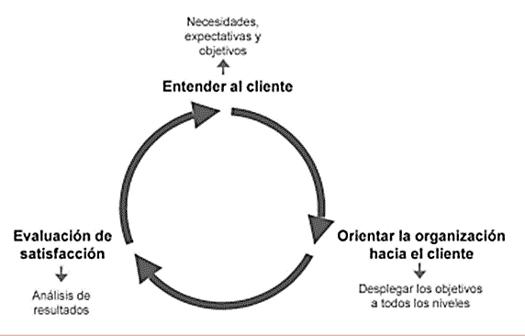
Figura 10. Diagrama como que medir la satisfacción del cliente
Fuente: (Gonzales y Carmona, 2007)

Viabilidad de la Propuesta
El Hospital Militar Central es una institución que busca brindar atención con los más altos estándares de calidad, por ello, la dirección general se encuentra comprometida con la implementación de acciones y estrategias que permitan crecimiento en este aspecto. Actualmente, ya cuenta con un departamento de gestión de calidad , que se encarga de velar por la atención, asesoramiento y cumplimiento de metas a la atención del paciente, que necesita más apoyo logístico, más personal y equipo de software , hardware y que se expanda a todas las áreas .

 | FORTALEZAS  Cuenta con subespecialidades para atención  Personal con experiencia  Instalaciones amplias  Uso de tecnología  Compromiso de los directivos  Cultura organizacional | DEBILIDADES  Desconocimiento del uso encuesta de satisfacción a los pacientes.  Poco nivel de cambios de las mejoras en los servicios médicos.  No hay apoyo continuo al departamento de gestión calidad para mejoraras en servicios.
OPORTUNIDADES  construir confianza y mejora del trato a los pacientes  capacitación continua al equipo de empleados para mejorar la satisfacción  Asegurar la confianza y seguridad de los empleados con la institución  Mejoras de marketing digital que incentive a los pacientes acudir y recomendar a otros pacientes. | ESTRATEGIAS‐FO  - Aumentar la cantidad de profesionales médicos especialistas para cobertura en todas las áreas.  - Aumentar la empatía en empleados de las áreas administrativa como las áreas en salud que este en contacto directo con los usuarios.  - Orientar la cultura organizacional hacia los resultados de los procesos. | ESTRATEGIAS‐DO  Realizar talleres de capacitación continúa enfocado en patologías más frecuentes, en las áreas de emergencia y consulta externa  Realizar jornadas de capacitación orientadas al cumplimiento de los estándares de calidad internacional.  Instalación de encuesta digital de satisfacción que se realice trimestral tanto para empleados y usuarios.
AMENAZAS  Disminución de coberturas medicas de médicos especialistas en área de emergencia y consulta externa.  Conflicto entre empleados y usuarios que asistan al Hospital Militar Centra. | ESTRATEGIAS‐FA  - Estudiar qué áreas no tiene suficiente contratación médicos especialistas y hacer plan de captación de médicos especialista que estén disponibles.  - Impartir capacitación de manejo de atención al cliente. | ESTRATEGIAS‐DA  - Apoyo en personal calificado mediante realización de foros entre empleados y jefes, así aclara dudas y para saber que se puede hacer para el empleado se sienta seguro.
Tablas 8. Análisis FODA
El análisis FODA, como herramienta da una visión diversa de un proyecto, ya que, al determinar las estrategias de fortalezas y debilidades, oportunidades y amenazas, permite aprovechar las oportunidades para tomar decisiones más acertadas, en cuanto a la mejora de la atención en calidad de Salud en el Hospital Militar.
Fuente: Elaboración propia

CUADRO DE MANDO INTEGRAL (BALANCED SCORECARD) DEL HOSPITAL MILITAR

CUADRO PARA IDENTIFICAR INDICADORES POR OBJETIVOS SEGÚN ÁREA
OBJETIVO ESTRATÉGICO | AREA |  |  |  | TOTAL, DE INDICADORES POR OBJETIVO
OBJETIVO ESTRATÉGICO | Financiera | Cliente o usuario | Procesos Internos | Aprendizaje y Desarrollo
Mejorar la calidad de atención al usuario del Hospital Militar mediante el uso de encuestas sobre Nivel de Satisfacción en relación con la calidad de atención. | 1.1. Gastos en servicios de atención al usuario.  1.2. Costo medio por usuario. | 1.1. % de Usuarios que recibieron atención en el hospital que están satisfechos.  1.2. % de reclamaciones que recibieron una respuesta escrita por parte del director del hospital dentro de los 30 días hábiles. | 1.1. % de comisiones de calidad conformadas y funcionando. | 1.1. % de satisfacción de empleados. | 6
Fuente: Elaboración propia

CUADRO DE MANDO INTEGRAL 2024
INSITITUCION /EMPRESA: HOSPITAL MILITAR CENTRAL
Objetivo estratégico Mejorar la calidad de atención al usuario del Hospital Militar mediante el uso de encuestas sobre Nivel de Satisfacción en relación con la calidad de atención.
Indicadores área financiera
Indicadores | Descripción del indicador | Construcción del indicador (N/DX100) | Periodicidad | Fuente | Meta | Resultado
1.1 Gastos en servicios de atención al usuario. | Indica la cantidad de gastos totales destinados a la atención del usuario. | Importe total gastado en el servicio de atención al usuario/ Cuota presupuestaria trimestral asignada x 100 | trimestral | Registros contables | Por definir
1.2 Costo medio por usuario. | Indica un costeo en detalle y la definición relacionada a la atención al usuario | Costo total del servicio de atención al usuario/ # de usuarios atendidos x 100 | trimestral | Registros contables | Por definir
Indicadores área Cliente o usuario
1.1. % de Usuarios que recibieron atención en el hospital que están satisfechos. | Porcentaje de satisfacción de los afiliados al hospital | Número de usuarios que están satisfechos con la atención que recibieron la unidad de salud/Total de usuarios encuestados/ 100 | trimestral | Informe de resultados de satisfacción de usuarios | 100%
1.2. % de reclamaciones que recibieron una respuesta escrita por parte del director del hospital dentro de los 30 días hábiles. | Se tomarán en cuenta solo los reclamos que tengan evidencia de respuesta por escrito. | # de reclamaciones que recibieron una respuesta escrita por parte del director del hospital dentro de los 30 días hábiles/ total de reclamaciones recibidas en el período a medir x 100 | trimestral | copia de reclamos debidamente firmados. | 100%
Indicadores área Procesos Internos
1.1 % de comisiones de calidad conformadas y funcionando. | Para el numerador se entenderá en función si:  Tiene un Coordinador que es responsable del funcionamiento  El denominador estará en función del número de Equipos de calidad que estén organizados o constituidos en el hospital. | Total, de actividades finalizadas / Total de las actividades programadas de los servicios de salud en el periodo a medir x 100 | Trimestral | Reporte mensual de actividades finalizadas | 100%
Indicadores área aprendizaje y desarrollo
1.1 % de satisfacción de empleados. | nivel de agrado que los trabajadores tienen con su empleo | Número de empleados satisfechos/total de encuestas en empleados x100 | trimestral | Informe de resultados de satisfacción de empleados | 100%
Fuente: Elaboración propia

PLAN DE INVERSION DEL HOSPITAL MILITAR
Nombre del Proyecto: | Implementación de encuestas sobre Nivel de Satisfacción en relación con la calidad de atención.
Ubicación: | Consulta externa, emergencia y Hospitalización en Hospital Militar Central.
Antecedentes: | El Hospital Militar Central necesita la creación de una encuesta de Satisfacción sobre la calidad de atención para el uso en toda la institución. El depto. de Gestión de calidad realiza la colocación de encuestas, sin embargo, no hay un modelo de relación servicio calidad en los periodos anteriores, este es el primer paso de avance para el inicio de este proyecto. El Hospital Militar Central necesita el hacer de procesos automatizados que certifiquen la autenticidad de este en base a las respuestas de los pacientes y las áreas que desean mejorar.
Objetivos del proyecto:  General:  Específicos: | Objetivó General  1. Mejorar la calidad de atención al usuario del Hospital Militar mediante el uso de encuestas sobre Nivel de Satisfacción en relación con la calidad de atención .  Objetivos Específicos  1.Estudiar la situación de los usuarios que asisten al Hospital Militar central.  2.Crear nuevas ideas para poder mejorar la atención Hospital Militar Central que nos permita dar un servicio con mejor eficiencia y eficacia al usuario.  3.Desarrollar una conexión de flujos de datos electrónicos entre la consulta externa hasta último punto atención médica.
Descripción del proyecto: | Plan estratégico para la satisfacción de usuarios del Hospital Militar Central, se inicia con el enlace del departamento de gestión calidad, que este tiene el deber estar más involucrado con lo que le sucede al paciente, por ejemplo, cuáles son sus dudas, quejas y que necesitan para cumplan todas sus necesidades.
Población Beneficiada: | Toda la población que asiste al Hospital Militar Central.
Metas para alcanzar: | 1. Conocer las necesidades de los pacientes en todas las áreas del Hospital Militar Central.  2. Conocer las áreas por mejorar del Hospital Militar Central.  3. Brindar respuestas más asertivas de acuerdo con los resultados obtenidos.
Tiempo de ejecución: | 10 meses
Costo total: | $3,330.77
Fuente de financiamiento: | Estado Mayor Conjunto perteneciente FFAA  Presupuesto interno del Hospital Militar central
Institución ejecutora: | Hospital Militar Central
Fuente: Elaboración propia

MEDIDAS DE CONTROL
Fortalecer mediante apoyo logístico y financiero del Departamento De Gestión De Calidad, para poder seguir adelante con el plan estratégico, permitir que todas áreas se involucren en este proyecto, se debe establecer objetivos para el plan estratégico.
Verificar los logros alcanzados del proyecto mediante notificar informes trimestrales, que se presente a los jefes de cada departamento, así tomar la decisión que área se va a ir mejorando y qué área se está fallando. Así, motivar o incentivar a los empleados a lograr las metas mediante condecoraciones de entrega de diplomas a la excelencia. Se debe alcanzar los objetivos en un tiempo corto posible, mediante una correcta planifica estratégica con seguimiento de cronogramas y apoyo presupuestal.

CRONOGRAMA DE IMPLEMENTACIÓN Y PRESUPUESTO
Actividades | Meses
Actividades | ENE | FEB | MAR | ABR | MAY | JUN | JUL | AGO | SEP | OCT | NOV | DIC
Investigación de las deficiencias del entorno hospitalario.
Identificación de los procesos de gestión de recursos para el departamento de mejora de gestión de calidad.
Iniciar los programas de capacitaciones y formación en atención al cliente, para empleados administrativos/atención sanitaria en salud.
Diseño de un software para encuestas de satisfacción para enviar a dispositivos móviles /a correos de usuarios.
Estudiar las áreas donde se necesiten más médico especialistas e iniciar periodo de contratación lo más pronto posible.
Iniciar los periodos de mejoras, continúa de servicio y avances tecnológicos, al tener los resultados de las primeras encuestas de satisfacción hechas por el software.
Realización de periodos de evaluación a empleados mediante encuesta de satisfacción con idea estudiar sus necesidades y hacer un plan estratégico de condiciones trabajo.
Evaluar el funcionamiento de la herramienta digital de la encuesta de satisfacción para usuarios /empleados.
Fuente: Elaboración propia

RECURSO | PRESUPUESTO
Personal encargado / Ing. En Informática, estadístico, gestor de calidad, logístico | $ 1,822.37 (aproximadamente)
Hardware / computadora, redes físicas, conexiones, servidor etc. | $1417.40
Software / Google forms | Gratuito
Internet | $91.00 en 3 áreas
Total | $ 3,330.77
Fuente: Elaboración propia

CONCORDANCIA DE LOS SEGMENTOS DE LA TESIS CON LA PROPUESTA
Capítulo I |  |  | Capitulo II | Capitulo III |  |  | Capitulo IV | Capitulo V
Título de la investigación | Objetivo General | Objetivo Especifico | Teorías/Metodologías de sustento | Variables | Poblaciones | Técnicas | Conclusiones | Nombre propuesta | Objetivo propuesto
Nivel de satisfacción del usuario sobre la atención brindada en consulta externa y emergencia del hospital militar central, noviembre 2023 | Describir el nivel de satisfacción del usuario sobre la atención medica brindada en la emergencia y consulta externa del Hospital Militar Central, 2023 | Analizar cómo afecta la relación del crecimiento de la población afiliada con la escasez del personal en la calidad de atención que recibe los pacientes del Hospital Militar Central | Teoría de Brady y Cronin  Teoría de Motivación Landy y Becker  Teoría de la Equidad  Teoría SERQUAL | Nivel de satisfacción  Calidad de servicio y atención  SERQUAL  Crecimiento poblacional | 70.217 usuarios afiliados | Encuesta en línea (Google Forms) | El nivel de satisfacción de la mayoría usuarios del Hospital Militar consideran que es excelente , se encuentran satisfechos con la atención, trato y con todos los servicios que se les brindan | Plan de estratégico para la satisfacción de usuarios del Hospital Militar Central | Gestionar de forma eficaz el tiempo y registro de información de los pacientes mediante implementaciones de escala de medición de satisfacción (SERVQUAL) de las áreas clínicas y administrativas, mediante encuesta digitales que se envíe a dispositivos móviles sobre la atención, así evaluar la satisfacción del paciente de cada servicio del Hospital Militar Central.
 |  | Determinar si la excesiva carga laborar influye en fuga de personal que ocurre en el personal de salud del hospital militar. |  |  |  |  | La relación gran crecimiento de la población afiliada, a diferencia poca cantidad al personal que labora en el Hospital Militar se ve influida con la calidad de atención que se les brinda en sus servicios, por lo que considera que se necesita más médicos especialistas para suplir esta necesidad y así aumenta la calidad de atención que se ofrece al usuario.
 |  | Establecer qué papel tiene el tiempo de espera, la infraestructura, y el entorno con relación en la eficacia en la atención que recibe el paciente. |  |  |  |  | La excesiva carga laboral se relaciona con los malos sueldos y que esto influye en fuga de personal que ocurre en el personal de salud del hospital militar.
 |  | Analizar si cuenta con la capacidad de priorizar una emergencia en relación con la calidad de atención. |  |  |  |  | El papel que tiene el tiempo de espera es regular, por lo que no están muy satisfechos, que la infraestructura no es la adecuada para la atención, y consideran que el entorno del hospital no es seguro, todos tienen relación en la eficacia en la atención que recibe el paciente.
 |  | Definir un Plan Estratégico del Hospital Militar Central para mejorar los niveles de satisfacción en la calidad de atención a los usuarios en consulta externa y emergencia. |  |  |  |  | El Hospital Militar Central necesita un plan estratégico que aumenten los niveles de satisfacción en la calidad de atención a los usuarios que asisten a la consulta externa y emergencia.
Fuente: Elaboración propia

REFERENCIAS BIBLIOGRÁFICAS
Administración de la motivación. (s/f). Slideshare.net. Recuperado el 30 de octubre de 2023, de https://es.slideshare.net/Risellyrisel/administracion-de-la-motivacion
Ana Lisseth Chávez Cruz & Jessica Lissette Molina Regalado(2014). “EVALUACIÓN DE LA CALIDAD DE ATENCIÓN EN SALUD MEDIANTE EL MODELO DE AVEDIS DONABEDIAN, EN EL ÁREA DE EMERGENCIA DEL HOSPITAL PARAVIDA DE JULIO A DICIEMBRE 2014. Recuperado en 12 de feb. de 24: https://ri.ues.edu.sv/id/eprint/11055/1/Tesis%20Final.pdf
Brady, M., Y Cronin, J. (2001). Algunas Reflexiones Nuevas Sobre La Conceptualización De La Calidad De Servicio Percibida: Un Enfoque Jerárquico. Diario De Marketing. Vol. 65. No 3. 2001, P. 34-49.
Calidad De Atención Y Satisfacción Del Usuario Externo Del Centro De Salud De Zona Rural Peruana. Org.Pe. Recuperado El 10 De agosto De 2023, De Http://Revista.Cep.Org.Pe/Index.Php/RECIEN/Article/View/14/12
Calvo, M. L. (2012). Percepción De La Calidad En La Consulta Externa Del Laboratorio Clínico Del Hospital Maximiliano Peralta. Revista Médica De Costa Rica Y Centroamérica, 69(601), 157-162. Https://Www.Medigraphic.Com/Pdfs/Revmedcoscen/Rmc-2012/Rmc122m.Pdf
Crow R, Gage H, Hampson S, Hart J, Kimber A, Storey L, Et Al. The Measurement Of Satisfaction With Healthcare: Implications For Practice From A Systematic Review Of The Literature. Executive Summary. Health Technol Assess [Internet]. 2002 Recuperado El 20 De Agosto Del 2023 6(32): [6 P.]. Disponible En: Http://Www.Journalslibrary.Nihr.Ac.Uk/Hta/Volume-6/Issue-32
Chu, A., Kwon, S., & Cowley, P. (2019). Health Financing Reforms For Moving Towards Universal Health Coverage In The Western Pacific Region. Health Systems And Reform, 5(1), 32-47. Https://Doi.Org/10.1080/23288604.2018.1544029
Constitución De La Republica De Honduras. (1982). Georgetown. Recuperado 22 De agosto De 2023, De Https://Pdba.Georgetown.Edu/Parties/Honduras/Leyes/Constitucion.Pdf
Corte Suprema De Justicia. (1996). Acnur.Org. Recuperado 21 De agosto De 2023, De Https://Www.Acnur.Org/Fileadmin/Documentos/BDL/2016/10636.Pdf
Domo, V. Y Katherine, K. (2021). Calidad De Atención Y Satisfacción En Usuarios Externos Del Área De Emergencia Del Hospital Teodoro Maldonado Carbo, Ecuador, 2020. Universidad César Vallejo.
Dávila-Garcia, D., Casaro-Enriquez, G., Torres-Anaya, V., & Castillo-Mori, Y. (2019). Satisfacción De Los Usuarios De Servicios De Salud En Latinoamérica: Una Realidad Preocupante. Revista Del Cuerpo Médico Del HNAAA. Https://Doi.Org/10.35434/Rcmhnaaa.2018.113.420
Fernandes, A. Z. (2020). Diferencia entre población y muestra. Diferenciador. https://www.diferenciador.com/poblacion-y-muestra/#:~:text=Poblaci%C3%B3n%20se%20refiere%20al%20universo,poblaci%C3%B3n%20para%20realizar%20un%20estudio
Florián, N. J., Gálvez, N. Delc., Barsallo, R. Plan De Mejora De Atención Al Usuario Interno Para La Satisfacción Del Usuario Externo En Reque-Chiclayo PER Universidad César Vallejo, Perú 2019. Rev. Tzhoecoen. Octubre -Diciembre 2020. Vol. 12 / N.º 4, Pp. 525-535-ISSN: 1997-8731
Ganga Contreras, F., Alarcón Henríquez, N., & Pedraja Rejas, L. (2019). Medición de calidad de servicio mediante el modelo SERVQUAL: el caso del Juzgado de Garantía de la ciudad de Puerto Montt - Chile. Ingeniare. Revista Chilena de Ingeniería, 27 (4), 668–681. https://doi.org/10.4067/s0718-33052019000400668
González, R. D. C., & Salazar, F. A. (2009). Aspectos básicos del estudio de muestra y población para la elaboración de los proyectos de investigación (Doctoral dissertation).
Historia Del Hospital Militar. Sección De Informática Y Planificación Estratégica Hospital Militar. Recuperado El 20 De Agosto Del 2023 De: Https://Www.Hospitalmilitar.Hn/Nuestra-Historia/#
Hospital Militar Central. (2023). Organigrama Del Hospital Militar Central. Departamento De Desarrollo Institucional.
Horiz. Med. Vol.20 No.3 Lima Jul-Sep. 2020, Calidad De Servicio Y Satisfacción De Pacientes Sometidos A Tratamientos Estéticos Faciales Mínimamente Invasivos De Una Clínica Privada. Lima-Perú. 2019
Kabatooro, A., Ndoboli, F., & Namatovu, J. (2016). Patient Satisfaction With Medical Consultations Among Adults Attending Mulago Hospital Assessment Centre. South African Family Practice, 58(3), 87-93. Https://Doi.Org/10.1080/20786190.2016.1177977
Ley Constitutiva De Las Fuerzas Armadas. (2013). Tribunal Superior De Cuentas. Recuperado 22 De Agosto De 2023, De Https://Www.Tsc.Gob.Hn/Web/Leyes/Reformar_Art_40_66_187_Ley_Constitutiva_Fuerzas_Armadas_2013.Pdf
Liang, D., Linda, B. E., Wang, M., & Xu, Z. (2022). Hospital Health-Care Delivery Quality Evaluation In Ghana: An Integrated Medical Triangular Fuzzy MULTIMOORA Approach. Information Sciences, 605, 99–118. Recuperado El 20 De Agosto Del 2023 Https://Doi.Org/10.1016/J.Ins.2022.05.031
Medición Del Nivel De Satisfacción De Usuarios Que Asisten Al Centro De Salud De Acatenango, Guatemala. (2003). Biblioteca Virtual En Salud. Recuperado 21 De Agosto De 2023, De Https://Pesquisa.Bvsalud.Org/Portal/Resource/Pt/Lil-387966?Lang=Es
Mejorar La Calidad De La Atención En La Prestación De Servicios De Salud. (S. F.). OPS/OMS | Organización Panamericana De La Salud. Recuperado El 20 De Agosto Del 2023 Https://Www.Paho.Org/Es/Eventos/Mejorar-Calidad-Atencion-Prestacion-Servicios-Salud#:~:Text=De%20Salud%20P%C3%Bablica.-,La%20calidad%20de%20la%20atenci%C3%B3n%20en%20la%20prestaci%C3%B3n%20de%20servicios,Y%20acceso%20equitativo%20como%20atributos.
Mera-Risco, X., (2022). Calidad Del Servicio De Consulta Externa, En Establecimientos De Salud Pública Nivel II De La Ciudad De Portoviejo, Ecuador. 593 Digital Publisher CEIT, 7(4-1), 474-486 Https://Doi.Org/10.33386/593dp.2022.4-1.1274
Michelson L. Elija A Su Equipo De Apoyo.. En: LLC Veuddprh, Editor. El Manual Del Paciente. Primera Ed. New York: Vintaje Español; 2016:81-91.
Mondaca Luna, R., & Barzola Elescano, ML (2019). Nivel De Satisfacción Y Calidad En La Atención Del Usuario De La Farmacia De Consulta Externa Del Hospital III De Emergencias Grau Essalud. Julio-Septiembre 2018. Universidad Privada Norberto Wiener.
Mutre Carriel, KB, & González Calero, M. (2020). LA SATISFACCIÓN DEL USUARIO EXTERNO EN TIEMPO DE ESPERA EN EL SERVICIO DE EMERGENCIA DEL HOSPITAL GENERAL IESS DE MILAGRO – ECUADOR. Más Vita, 2 (2), 31–41. Https://Doi.Org/10.47606/Acven/Mv0008
Nishizawa, R. M. (2014). Desarrollo Del Modelo Servqual Para La Medición De La Calidad Del Servicio En La Empresa De Publicidad Ayuda Experto. Revista Perspectivas, 34, 181-209. Https://Www.Redalyc.Org/Pdf/4259/425941264005.Pdf
Organización Mundial De La Salud. (2020). Servicios Sanitarios De Calidad. OMS. Recuperado El 20 De Agosto Del 2023 Https://Www.Who.Int/Es/News-Room/Factsheets/Detail/Quality-Health-Services
Pilco-Paredes, J. D., & Fernández-Ronquillo, M.A. (2020). Evaluación De La Atención De Un Hospital Público Del Ecuador. Sinergias Educativas, 1(5). Recuperado El 20 De Agosto Del 2023 Http://Portal.Amelica.Org/Ameli/Jatsrepo/382/3821581007/Html/
Rivera, S. Y Lisset, K. (2019). Calidad De Atención Y Satisfacción De Los Usuarios Atendidos En Consulta Externa Del Hospital General Guasmo Sur, Guayaquil 2019. Universidad César Vallejo
Sánchez Huasasquiche, C. (2021). Satisfacción De Los Usuarios Atendidos En El Servicio De Emergencia Del Centro De Salud Quilmaná 2020. Universidad Privada Norbert Wiener.
Suárez-Montes, N. D., Sáenz-Gavilanes, J. V., & Mero-Vélez, J. M. (2016). Elementos esenciales del diseño de la investigación. Sus caracterí­sticas. Domino De Las Ciencias, 2(3 Especial), 72–85. https://doi.org/10.23857/dc.v2i3 Especial.294
Taylor D, Wolfe RS, Cameron PA. Analysis Of Complaints Lodged By Patients Attending Victorian Hospitals, 1997-2001. MJA. 2004; 181(1): 31-5.
Teoría de la equidad y del refuerzo. (2018, 17 de marzo). psicología-online.com. https://www.psicologia-online.com/teoria-de-la-equidad-y-del-refuerzo-1768.html
Welch SJ. Twenty Years Of Patient Satisfaction Research Applied To The Emergency Department: A Qualitative Review. Am J Med Qual. 2010; 25(1): 64-72.

ANEXOS

Anexo 1 ENCUESTA
NIVEL DE SATISFACCIÓN DEL USUARIO SOBRE LA ATENCIÓN BRINDADA EN CONSULTA EXTERNA Y EMERGENCIA DEL HOSPITAL MILITAR CENTRAL, NOVIEMBRE 2023
Estimado Sr/Sra. afiliado, el presente cuestionario tiene por finalidad evaluar la calidad de atención a través del nivel de satisfacción que Usted percibe en los consultorios de consulta externa y emergencia del Hospital Militar Central, por favor responda con toda sinceridad, ya que de ello dependerá que los resultados de esta investigación sean objetivos y puedan contribuir con el mejoramiento de la calidad de atención.
Datos Generales
¿Cuál es su afiliación con el Hospital Militar?
- Oficial
- Suboficial
- Tropa
- Derechohabiente
- Otra…

Edad
- 18 - 30 años
- 31 - 45 años
- 46 - 60 años
- 61 +

Sexo
- Masculino
- Femenino

Nivel de Satisfacción
¿Cuál es su nivel de satisfacción en cuanto a la calidad de atención recibida en consulta externa y emergencia del Hospital Militar?
- Excelente
- Bueno
- Regular
- Malo
- Pésimo

¿Cómo evaluaría la actitud profesional del médico cuando es atendido en consulta externa y emergencia?
- Excelente
- Bueno
- Regular
- Malo
- Pésimo

Modelo SERVQUAL
De acuerdo con el modelo SERVQUAL se valorará su respuesta con números, siendo 1 como pésimo y 7 como excelente, escoja el número en el que corresponda a su mejor respuesta en relación con la consulta externa y emergencia del Hospital Militar

FIABILIDAD
Se refiere a la habilidad para ejecutar el servicio prometido de forma fiable y cuidadosa
1. ¿Cuándo el Hospital Militar promete hacer algo en cierto tiempo, lo cumple?
- 1
- 2
- 3
- 4
- 5
- 6
- 7

2.¿Cuándo el paciente tiene un problema, el Hospital Militar muestra un sincero interés en resolverlo?
- 1
- 2
- 3
- 4
- 5
- 6
- 7
3. ¿El Hospital militar , da una buena impresión en su labor la primera vez que la recibió en la consulta externa y emergencia?
- 1
- 2
- 3
- 4
- 5
- 6
- 7
4. ¿El Hospital Militar proporciona sus servicios en el momento en que promete hacerlo?
- 1
- 2
- 3
- 4
- 5
- 6
- 7
5 ¿El Hospital Militar insiste en registros libres de error?
- 1
- 2
- 3
- 4
- 5
- 6
- 7
SENSIBILIDAD
Es la disposición para ayudar a los usuarios y para prestarles un servicio rápido y adecuado.
1.¿ El Hospital Militar mantiene informados a los pacientes con respecto a cuándo se ejecutaran los servicos o eventos de agenda médica ?
- 1
- 2
- 3
- 4
- 5
- 6
- 7
2. ¿Los empleados de la emergencia y consulta externa dan un servicio rápido?
- 1
- 2
- 3
- 4
- 5
- 6
- 7
3. ¿ Los empleados de la emergencia y consulta externa, estan dispuestos a ayudarle?
- 1
- 2
- 3
- 4
- 5
- 6
- 7
4. ¿Los empleados de la emergencia y consulta externa, están demasiados ocupados para ayudarles?
- 1
- 2
- 3
- 4
- 5
- 6
- 7
SEGURIDAD
Es el conocimiento y atención de los empleados y su habilidad para inspirar credibilidad y confianza
1. ¿El comportamiento de los empleados de la emergencia y consulta externa, transmiten confianza en ud?
- 1
- 2
- 3
- 4
- 5
- 6
- 7
2. ¿Usted se siente seguro con los protocolos de priorización de pacientes que llegan a la emergencia del Hospital Militar?
- 1
- 2
- 3
- 4
- 5
- 6
- 7
3. ¿El personal de la emergencia y consulta externa, son corteses de manera constante con Usted?
- 1
- 2
- 3
- 4
- 5
- 6
- 7
4. ¿El personal de la emergencia y consulta externa, tienen conocimiento para responder a las preguntas de los pacientes?
- 1
- 2
- 3
- 4
- 5
- 6
- 7
EMPATÍA
Se refiere al nivel de atención individualizada que ofrecen las instituciones sanitarias a sus pacientes.
1. ¿El Hospital Militar da atención individualizada a los pacientes de la consulta externa y emergencia?
- 1
- 2
- 3
- 4
- 5
- 6
- 7
2. ¿El Hospital Militar tiene empleados que dan atención personal, a cada uno de los pacientes en la emergencia y consulta externa?
- 1
- 2
- 3
- 4
- 5
- 6
- 7
3. ¿El Hospital Militar se preocupa de los mejores intereses de cada paciente en la consulta externa y emergencia?
- 1
- 2
- 3
- 4
- 5
- 6
- 7
4. ¿Los empleados entienden las necesidades específicas de Usted?
- 1
- 2
- 3
- 4
- 5
- 6
- 7
5. ¿El Hospital Militar tiene horarios de atención convenientes para todos sus pacientes en la consulta externa y emergencia?
- 1
- 2
- 3
- 4
- 5
- 6
- 7
ELEMENTOS TANGIBLES
Es la apariencia física, instalaciones físicas, como la infraestructura, equipos, materiales, personal.
1. ¿El Hospital Militar tiene equipos de aspecto moderno en la emergencia y consulta externa?
- 1
- 2
- 3
- 4
- 5
- 6
- 7
2. ¿Las instalaciones físicas de la emergencia y consulta externa, son atractivas?
- 1
- 2
- 3
- 4
- 5
- 6
- 7
3. ¿Los empleados de la emergencia y consulta externa se ven pulcros?
- 1
- 2
- 3
- 4
- 5
- 6
- 7
4. ¿Los materiales educativos del servicio médico, son visualmente atractivos para la emergencia y consulta externa?
- 1
- 2
- 3
- 4
- 5
- 6
- 7
POBLACIÓN
Crecimiento de la población se refiere a la manera en el que el paciente observa como la cantidad de usuarios afectan la calidad del servicio. Seleccione la respuesta que corresponda
¿Usted considera que, el crecimiento de la población afecta directamente a la calidad de atención proporcionada por el Hospital Militar?
- Si, estoy de acuerdo
- No estoy de acuerdo
¿Cómo evaluaría el tiempo espera para ser atendido?
- Satisfactorio (menos 10 minutos)
- Regular (11 a 20 minutos)
- Insatisfactorio (de 21 a 30 minutos)
- Malo (mayor de 31 a 44 minutos)
- Pésimo (mayor de 45 minutos)
En su opinión, ¿cuál es la razón de la renuncia del personal sanitario que atiende en la consulta externa y emergencia del Hospital Militar?
- Malos sueldos
- Acoso laboral
- Inadecuadas instalaciones físicas del hospital
- Falta de oportunidades de crecimiento laboral
- Exceso de pacientes
En su opinión, ¿Qué cambio necesita realizar el Hospital para mejorar la atención en la consulta externa y emergencia?
- Mejora de estructuras físicas (ampliación y remodelación) de consulta externa y emergencia
- Más médicos especialistas
- Más médicos generales
- Más enfermeros/as
- Más personal administrativo
- Mejora los sueldos en el personal sanitario
- Crear un historial clínico digital
- Crear un programa de entrenamiento enfocado al cuidado del paciente para mejorar la calidad de atención

